BỘ GIÁO DỤC VÀ ĐÀO TẠO BỘ Y TẾ

HỌC VIỆN Y DƯỢC HỌC CỔ TRUYỀN VIỆT NAM

NGÔ CHIẾN THUẬT

§¸NH GI¸ T¸C DôNG §IÒU TRÞ
THO¸I HãA KHíP GèI B»NG PH¦¥NG PH¸P
§IÖN CH¢M KÕT HîP TËP D¦ìNG SINH

LUẬN VĂN THẠC SĨ Y HỌC

Hà Nội - Năm 2017
BỘ GIÁO DỤC VÀ ĐÀO TẠO BỘ Y TẾ
HỌC VIỆN Y DƯỢC HỌC CỔ TRUYỀN VIỆT NAM

NGÔ CHIẾN THUẬT

§¸NH GI¸ T¸C DôNG §IÒU TRÞ
THO¸I HãA KHíP GèI B»NG PH¦¥NG PH¸P
§IÖN CH¢M KÕT HîP TËP D¦ìNG SINH

Chuyên ngành: Y học cổ truyền
Mã số : 60.72.02.01

LUẬN VĂN THẠC SĨ Y HỌC

Người hướng dẫn khoa học:
1. TS. LÊ THỊ KIM DUNG
2. TS. PHẠM HỒNG VÂN

Hà Nội - 2017
LỜI CẢM ƠN
Luận văn thạc sĩ Y khoa chuyên ngành Y học cổ truyền với đề tài “Đánh giá tác dụng của phương pháp điện châm kết hợp với tập dưỡng sinh trong điều trị thoái hóa khớp gối” là kết quả quá trình cố gắng không ngừng của bản thân và được sự giúp đỡ, động viên khích lệ của các thầy cô, bạn bè đồng nghiệp và người thân. Qua trang viết này tôi xin gửi lời cảm ơn tới những người đã giúp đỡ mình trong thời gian học tập - nghiên cứu khoa học vừa qua.
Tôi xin gửi lời cám ơn sâu sắc đến: Đảng ủy, ban giám đốc, phòng đào tạo sau đại học và các thầy cô trong Học viện Y Dược học cổ truyền Việt Nam. Đảng ủy, ban giám đốc, phòng kế hoạch tổng hợp, các khoa phòng và các đồng nghiệp trong Bệnh Viện Châm cứu Trung ương đã hướng dẫn, chỉ bảo tận tình, tạo điều kiện thuận lợi giúp đỡ cho tôi trong quá trình học tập và nghiên cứu.
Tôi xin đặc biệt tỏ lòng kính trọng và biết ơn sâu sắc đối với Ts Lê Thị Kim Dung và Ts Phạm Hồng Vân, hai cô đã trực tiếp tận tình hướng dẫn, chỉ bảo tận tình cũng như cung cấp tài liệu thông tin khoa học cần thiết cho luận văn này. Không có các cô, tôi không thể có sự trưởng thành ngày hôm nay.
Tôi xin bày tỏ lòng biết ơn sâu sắc tới tập thể các giáo sư, phó giáo sư, tiến sĩ trong Hội đồng: là những người thầy, những nhà khoa học đã luôn hướng dẫn chỉ bảo cho tôi trong suốt quá trình học tập và nghiên cứu, đã đóng góp cho tôi những ý kiến quý báu để tôi hoàn thiện và bảo vệ thành công luận văn này.
Cuối cùng tôi rất biết ơn những người thân trong gia đình cùng toàn thể bạn bè đã luôn ở bên ủng hộ tinh thần và giúp đỡ tôi trong suốt khoá học này.
Hà Nội, ngày 08 tháng 11 năm 2017
Ngô Chiến Thuật

LỜI CAM ĐOAN

Tôi tên là: Ngô Chiến Thuật
Là học viên lớp cao học khóa 8 – Học viện Y Dược học cổ truyền Việt Nam
Tôi xin cam đoan đây là công trình nghiên cứu khoa học độc lập của riêng tôi dưới sự hướng dẫn của Tiến sỹ Lê Thị Kim Dung và Tiến sỹ Phạm Hồng Vân
Các số liệu sử dụng phân tích trong luận văn có nguồn gốc rõ ràng, đã công bố theo đúng quy định. Các kết quả nghiên cứu trong luận văn do tôi tự tìm hiểu, phân tích một cách trung thực, khách quan và phù hợp với thực tiễn của Việt Nam.
Kết quả của nghiên cứu này chưa từng được công bố trong bất kỳ nghiên cứu nào khác.
Hà Nội, ngày 08 tháng 11 năm 2017
Người cam đoan

Ngô Chiến Thuật

CÁC CHỮ VIẾT TẮT
ACR (American College of Rheumatology) | : Hội khớp học Mỹ
ALT | : Alanin transaminase
AST | : Aspartate transaminase
BN | : Bệnh nhân
ĐC | : Đối chứng
DĐVN | : Dược điển Việt Nam
ĐT | : Điều trị
HATT | : Huyết áp tâm thu
HATTr | : Huyết áp tâm trương
IL | : Inter Leukin
NC | : Nghiên cứu
NSAID  (Nonsteroidal anti-inflammatory drug) | : Thuốc chống viêm không steroid
NXB | : Nhà xuất bản
SĐT | : Sau điều trị
TĐT | : Trước điều trị
THK | : Thoái hóa khớp
TVĐ | : Tầm vận động
VAS (Visual Analog Scale) | : Thang điểm VAS
WHO (World Health Organization) | : Tổ chức Y tế thế giới
XQ | : X quang
YHCT | : Y học cổ truyền
YHHĐ | : Y học hiện đại

MỤC LỤC

ĐẶT VẤN ĐỀ 1
Chương 1: TỔNG QUAN TÀI LIỆU 3
1.1. THOÁI HÓA KHỚP GỐI THEO Y HỌC HIỆN ĐẠI 3
1.1.1. Giải phẫu và sinh lý khớp gối 3
1.1.2. Thoái hóa khớp gối 5
1.2. BỆNH THOÁI HÓA KHỚP GỐI THEO Y HỌC CỔ TRUYỀN 13
1.2.1. Thể phong hàn thấp tý 13
1.2.2. Thể phong thấp nhiệt tý 15
1.2.3. Một số nghiên cứu điều trị thoái hóa khớp gối ở trên thế giới và ở Việt Nam 16
1.3. PHƯƠNG PHÁP ĐIỆN CHÂM 17
1.3.1. Khái niệm châm và điện châm 17
1.3.2. Cơ chế tác dụng của phương pháp điện châm 18
1.4. PHƯƠNG PHÁP DƯỠNG SINH 20
1.4.1. Định nghĩa 20
1.4.2. Lịch sử của khí công dưỡng sinh 20
1.4.3. Cơ sở lý luận của phương pháp khí công dưỡng sinh: 22
1.4.4. Tác dụng của dưỡng sinh 24
1.4.5. Ứng dụng trên lâm sàng 25
1.4.6 Phương pháp dưỡng sinh nguyễn văn hưởng 26
Chương 2: ĐỐI TƯỢNG VÀ PHƯƠNG PHÁP NGHIÊN CỨU 27
2.1 ĐỐI TƯỢNG NGHIÊN CỨU 27
2.1.1 Tiêu chuẩn chọn bệnh nhân nghiên cứu 27
2.1.2. Tiêu chuẩn loại bệnh nhân khỏi nghiên cứu 28
2.1.3. Cỡ mẫu nghiên cứu và phân nhóm 28
2.2. PHƯƠNG PHÁP NGHIÊN CỨU 30
2.2.1. Thiết kế nghiên cứu 30
2.2.2. Phương tiện nghiên cứu 30
2.2.3. Phương pháp tiến hành 31
2.2.4. Chỉ tiêu nghiên cứu và cách xác định các chỉ tiêu nghiên cứu 32
2.2.5. Theo dõi và đánh giá kết quả điều trị 38
2.2.6. Theo dõi và đánh giá tác dụng không mong muốn 39
2.2.7. Phương pháp xử lý số liệu 41
2.2.8. Vấn đề đạo đức trong nghiên cứu 41
Chương 3: KẾT QUẢ NGHIÊN CỨU 42
3.1. ĐẶC ĐIỂM CỦA ĐỐI TƯỢNG NGHIÊN CỨU 42
3.1.1. Một số đặc điểm chung của đối tượng nghiên cứu 42
3.1.2. Đặc điểm lâm sàng của đối tượng nghiên cứu 45
3.1.3. Đặc điểm cận lâm sàng của đối tượng nghiên cứu 48
3.2. KẾT QUẢ NGHIÊN CỨU 48
3.2.1. Hiệu quả giảm đau theo thang điểm VAS 48
3.2.2. Hiệu quả cải thiện chức năng khớp gối theo thang điểm Lequesne 50
3.2.4. Kết quả điều trị chung 55
3.2.5. Biến đổi giá trị trung bình của chỉ số BMI 56
3.3. THEO DÕI TÁC DỤNG KHÔNG MONG MUỐN CỦA PHƯƠNG PHÁP ĐIỀU TRỊ 58
Chương 4: BÀN LUẬN 60
4.1. ĐẶC ĐIỂM CHUNG CỦA ĐỐI TƯỢNG NGHIÊN CỨU 60
4.1.1. Đặc điểm theo tuổi 60
4.1.2. Đặc điểm về giới tính 61
4.1.3. Đặc điểm về nghề nghiệp 62
4.1.4. Đặc điểm về thời gian mắc bệnh 63
4.2. ĐẶC ĐIỂM LÂM SÀNG CỦA ĐỐI TƯỢNG NGHIÊN CỨU 63
4.2.1. Đặc điểm vị trí tổn thương 63
4.2.2. Đặc điểm lâm sàng của đối tượng nghiên cứu 64
4.2.3. Đặc điểm mức độ đau khớp gối theo thang điểm VAS 65
4.2.4. Mức độ hạn chế chức năng khớp gối theo Lequesne 65
4.2.5. Đặc điểm tầm vận động khớp gối 67
4.2.6. Đặc điểm tình trạng béo phì theo chỉ số BMI 67
4.2.7. Đặc điểm mức độ tổn thương khớp gối trên hình ảnh X quang 68
4.3. ĐÁNH GIÁ HIỆU QUẢ GIẢM ĐAU VÀ CẢI THIỆN TẦM VẬN ĐỘNG KHỚP GỐI CỦA PHƯƠNG PHÁP ĐIỆN CHÂM KẾT HỢP VỚI TẬP DƯỠNG SINH 69
4.3.1. Hiệu quả điều trị theo thang điểm VAS 69
4.3.2. Đánh giá hiệu quả điều trị theo thang điểm Lequesne 70
4.3.3. Đánh giá hiệu quả phục hồi tầm vận động khớp gối 72
4.3.3. Kết quả điều trị 73
4.3.5. Liên quan hiệu quả điều trị với chỉ số BMI 77
4.4. TÁC DỤNG KHÔNG MONG MUỐN CỦA PHƯƠNG PHÁP ĐIỀU TRỊ 78
KẾT LUẬN 80
KIẾN NGHỊ 81

TÀI LIỆU THAM KHẢO

PHỤ LỤC

DANH MỤC BẢNG

Bảng 2.1. Tiêu chuẩn đánh giá mức độ đau theo thang điểm VAS 33
Bảng 2.2. Đánh giá mức độ đau và chức năng khớp gối theo thang điểm Lequesne Index – 1985 34
Bảng 2.3. Đánh giá mức độ tổn thương theo thang điểm Lequesne 35
Bảng 2.4. Đánh giá mức độ hạn chế vận động gấp khớp gối 36
Bảng 2.5. Cách đánh giá mức độ cải thiện vận động khớp gối 36
Bảng 2.6. Đánh giá mức độ hạn chế vận động theo chỉ số gót mông 36
Bảng 2.7. Đánh giá mức độ bệnh và kết quả điều trị 39
Bảng 3.1. Phân bố đối tượng nghiên cứu theo tuổi 42
Bảng 3.2. Phân bố đối tượng nghiên cứu theo giới 43
Bảng 3.3. Phân bố đối tượng nghiên cứu theo nghề nghiệp 43
Bảng 3.4. Phân bố đối tượng nghiên cứu theo thời gian mắc bệnh 44
Bảng 3.5. Phân bố đối tượng nghiên cứu theo vị trí khớp bị tổn thương 44
Bảng 3.6. Các dấu hiệu lâm sàng tại khớp thoái hóa 45
Bảng 3.7. Đặc điểm mức độ đau theo thang điểm VAS 45
Bảng 3.8. Mức độ hạn chế chức năng của khớp gối theo Lequesne 46
Bảng 3.9. Mức độ hạn chế tầm vận động khớp gối theo độ gấp duỗi của Warent 46
Bảng 3.10. Mức độ hạn chế vận động khớp gối theo chỉ số gót- mông 47
Bảng 3.11. Tình trạng béo phì theo chỉ số BMI 47
Bảng 3.12. Mức độ tổn thương khớp gối trên phim chụp X quang theo Kellgren và Lawrence 48
Bảng 3.13. Sự cải thiện mức độ đau theo thang điểm VAS 49
Bảng 3.14. Mức độ tổn thương theo thang điểm Lequesne 51
Bảng 3.15. Mức độ cải thiện tầm vận động khớp gối theo Warent 53
Bảng 3.16. Kết quả điều trị 55
Bảng 3.17. Liên quan giữa chỉ số BMI với kết quả điều trị 57
Bảng 3.18. Theo dõi một số tác dụng không mong muốn trên lâm sàng 58
Bảng 3.19. Biến đổi một số chỉ số huyết học và hóa sinh 59

DANH MỤC BIỂU ĐỒ

Biểu đồ 3.1. Biến đổi giá trị trung bình của điểm đau theo thang điểm VAS 48
Biểu đồ 3.2. Biến đổi chỉ số Lequesne tại các thời điểm nghiên cứu 50
Biểu đồ 3.3. Cải thiện tầm vận động khớp gối tại các thời điểm nghiên cứu 52
Biểu đồ 3.4. Biến đổi giá trị trung bình chỉ số gót mông tại các thời điểm nghiên cứu 54
Biểu đồ 3.5. Biến đổi giá trị trung bình của chỉ số BMI tại các thời điểm nghiên cứu 56

DANH MỤC HÌNH

Hình 1.1: Giải phẫu khớp gối 3
Hình 1.2: Hình ảnh khớp gối bình thường và bị thoái hóa 5
Hình 2.1. Huyệt độc tỵ, tất nhãn và dương lăng tuyền 29
Hình 2.2. Huyệt lương khâu, huyết hải 29
Hình 2.3. Huyệt tam âm giao 30
Hình 2.4. Thang điểm VAS 33
Hình 2.5: Đo độ gấp duỗi khớp gối Wavren A.Katr 35

ĐẶT VẤN ĐỀ

Thoái hóa khớp (THK) là một bệnh khớp thường gặp ở mọi quốc gia trên thế giới. Có khoảng 18% nữ và 9,5% nam giới trên toàn cầu mắc bệnh THK nói chung, trong đó THK gối chiếm tới 15% dân số [2].
Ở Mỹ hàng năm có 21 triệu người mắc bệnh THK gối, với 4 triệu người phải nằm viện, khoảng 100.000 bệnh nhân không thể đi lại được do THK gối nặng. THK gối là nguyên nhân gây tàn tật cho người có tuổi đứng thứ hai sau bệnh tim mạch [16].
Ở Việt Nam, theo thống kê của khoa cơ xương khớp bệnh viện Bạch Mai từ 1991 – 2000 cho thấy THK đứng hàng thứ ba (4,66%) trong các bệnh có tổn thương khớp, trong đó THK gối chiếm 56,5% tổng số các bệnh khớp do thoái hóa cần điều trị nội trú [38]. Khớp gối bị thoái hóa không những làm ảnh hưởng tới chất lượng cuộc sống mà còn gây tổn hại kinh tế của người bệnh do giá thành chi phí cho điều trị. Tại các nước Châu Âu chi phí trực tiếp cho điều trị THK khoảng 4.000 USD/bệnh nhân/năm [70]. Ở Việt Nam chi phí cho một đợt điều trị nội khoa THK khoảng 2 đến 4 triệu đồng, chưa kể đến chi phí cho các dịch vụ khác liên quan đến điều trị [46].
Mặc dù y học có những bước phát triển vượt bậc trong điều trị thoái hóa khớp nói chung và thoái hóa khớp gối nói riêng nhưng đến nay vẫn chưa có một loại thuốc nào điều trị khỏi hoàn toàn THK gối. Việc điều trị THK gối chủ yếu dùng các nhóm thuốc giảm đau, chống viêm toàn thân hoặc tiêm trực tiếp vào khớp gối. Các nhóm thuốc này có tác dụng giảm đau và làm chậm quá trình THK gối, nhưng đôi khi các thuốc nhóm này cũng gây một số tác dụng không mong muốn như gây xuất huyết tiêu hóa, suy thận, suy gan… [80].
Theo Y học cổ truyền (YHCT) thoái hóa khớp gối thuộc phạm vi chứng tý. Nguyên nhân do phong, hàn, thấp xâm phạm cùng với chính khí suy giảm mà gây nên bệnh, việc điều trị thường kết hợp phương pháp dùng thuốc và không dùng thuốc YHCT như châm, cứu, bấm huyệt, khí công dưỡng sinh [53], [8] trong đó phương pháp điện châm đã được nghiên cứu chứng minh có hiệu quả trong điều trị các chứng đau [4]. Khí công dưỡng sinh là phương pháp tự tập luyện nhằm mục đích giảm đau kéo dài hơn và liên tục, tăng tầm vận động của khớp, hành khí hoạt huyết lưu thông kinh lạc. Ở Việt Nam khí công dưỡng sinh được áp dụng rộng rãi trong điều trị nhiều chứng bệnh.
Với mục đích cung cấp thêm cho các nhà lâm sàng một phương pháp điều trị thoái hóa khớp gối, chúng tôi tiến hành nghiên cứu đề tài: “Đánh giá tác dụng điều trị thoái hóa khớp gối bằng phương pháp điện châm kết hợp tập dưỡng sinh” với hai mục tiêu sau:
- Đánh giá tác dụng giảm đau và cải thiện tầm vận động khớp gối của phương pháp điện châm kết hợp tập dưỡng sinh.
- Theo dõi tác dụng không mong muốn của phương pháp.

Chương 1

TỔNG QUAN TÀI LIỆU

1.1. THOÁI HÓA KHỚP GỐI THEO Y HỌC HIỆN ĐẠI
1.1.1. Giải phẫu và sinh lý khớp gối
Khớp gối là loại khớp hoạt dịch, phức hợp (có 2 cặp diện khớp trở lên) khớp gối bao gồm khớp bản lề giữa xương đùi với xương chày và khớp phẳng giữa xương bánh chè và xương đùi [28]. Ngoài ra còn có hệ thống mạch máu, thần kinh chi phối, nuôi dưỡng, vận động. Khớp gối có bao hoạt dịch rất rộng, khớp lại ở nông nên dễ bị va chạm và tổn thương.
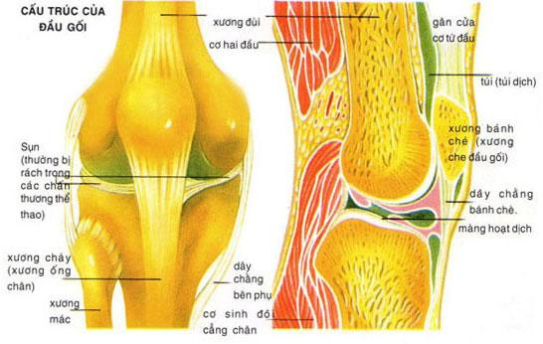

Hình 1.1: Giải phẫu khớp gối [28]
- Màng hoạt dịch
Màng hoạt dịch bao phủ toàn bộ mặt trong của khớp gối. Đó là một màng mỏng giàu mạch máu và mạch bạch huyết, mặt hướng vào khoang khớp nhẵn bóng có lớp tế bào biểu mô bao phủ. Các tế bào này có nhiệm vụ tiết ra dịch khớp. Dịch khớp có tác dụng bôi trơn ổ khớp, giảm ma sát khi cử động khớp, cung cấp dinh dưỡng cho sụn khớp [77].
- Cấu tạo và thành phần chính của sụn khớp gối
- Cấu tạo sụn khớp
Sụn khớp bình thường dày khoảng 4 - 6 mm, có tính chịu lực và đàn hồi cao. Sụn khớp bao bọc các đầu xương, đáp ứng chức năng sinh lý là bảo vệ đầu xưong và dàn đều sức chịu lực lên toàn bộ bề mặt khớp. Sụn khớp được dinh dưỡng từ tổ chức dưới sụn thấm qua các proteoglycan và từ các mạch máu của màng hoạt dịch thấm qua dịch khớp [27].
- Thành phần chính của sụn khớp
Thành phần chính của sụn khớp bao gồm chất căn bản và các tế bào sụn. Tế bào sụn có chức năng tổng hợp chất căn bản.
- Tế bào sụn là một trong các thành phần cơ bản tạo nên sụn, chứa nhiều proteoglycan, fibrin, sợi collagen. Các tế bào sụn sống trong môi trường kỵ khí. Tế bào sụn ở người trưởng thành nếu bị phá hủy chúng sẽ không thay thế [82].
- Chất căn bản của sụn có 3 thành phần trong đó nước chiếm 80%, các sợi collagen và proteoglycan chiếm 5 - 10% [81].
Sợi collagen: Bản chất là các phân tử acid amin. Kiểm soát khả năng chịu đựng sức co giãn của sụn. Sợi collagen bị phân hủy bởi men collagenase. Hoạt động của collagenase chỉ xảy ra trong sụn khớp bị thoái hóa.
Proteoglycan (PG): Là chất có khả năng chịu sức ép lên sụn và giữ lại một lượng lớn dung môi. Chúng được tạo thành từ một protein với các dải bên glycosaminoglycan rất giàu tế bào sụn và keratin sunfat. Càng ở dưới đáy sụn, lượng PG càng tăng [81].

Sinh lý khớp gối
Khi đi bình thường khớp gối chịu sức nặng gấp 3- 4 lần trọng lượng cơ thể, khi gập gối mạnh khớp gối chịu lực gấp 9 - 10 lần trọng lượng cơ thể. Chức năng chính của khớp gối là chịu sức nặng của cơ thể ở tư thế thế thẳng và quy định sự chuyển động của cẳng chân. Lực đè nén của sức nặng cơ thể và sức mạnh của sự chuyển động đòi hỏi khớp gối có sức chịu đựng đặc biệt. Động tác của khớp gối rất linh hoạt, trong đó động tác chủ yếu là gấp và duỗi, khớp gối gấp 135⁰ - 140⁰, duỗi 0⁰ [2].
1.1.2. Thoái hóa khớp gối

1.1.2.1. Định nghĩa
Thoái hóa khớp gối là hậu quả của quá trình cơ học và sinh học làm mất cân bằng giữa sự tổng hợp và hủy hoại của sụn và xương dưới sụn. sự mất cân bằng này có thể được bắt đầu bằng nhiều yếu tố: di truyền, phát triển, chuyển hóa và chấn thương, biểu hiện cuối cùng của thoái hóa khớp là các thay đổi hình thái, sinh hóa, phân tử và cơ sinh học của tế bào và các chất cơ bản của sụn dẫn đến nhuyễn hóa, nứt loét và mất sụn khớp, xơ hóa xương dưới sụn. bệnh thường gặp ở nữ giới, chiếm 80% trường hợp thoái hóa khớp gối [16].
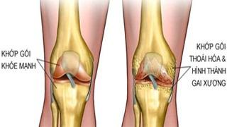

Hình 1.2: Hình ảnh khớp gối bình thường và bị thoái hóa [27]

1.1.2.2. Nguyên nhân của thoái hóa khớp gối
Năm 1991, Altman và cộng sự đề nghị xếp loại THK thành hai loại.THK nguyên phát và THK thứ phát. Cách phân loại này đến nay vẫn được nhiều tác giả ứng dụng [69].
THK gối nguyên phát: Sự lão hóa là nguyên nhân chính, bệnh thường xuất hiện muộn ở người trên 60 tuổi, nhiều vị trí, tiến triển chậm, tăng dần theo tuổi. Nguyên nhân lão hóa theo tuổi được giải thích do các tế bào sụn thời gian lâu sẽ già, khả năng tổng hợp các chất tạo nên sợi collagen và mucopolysacharid sẽ giảm sút và rối loạn, chất lượng sụn kém dần đặc biệt là tính đàn hồi và chịu lực, hơn nữa các tế bào sụn của người trưởng thành không có khả năng sinh sản và tái tạo [69].
THK gối thứ phát: Phần lớn do các nguyên nhân cơ giới, gặp ở mọi lứa tuổi (thường là dưới 40 tuổi), khu trú ở một vài vị trí. Có thể gặp:
- Sau chấn thương: Gãy xương gây lệch trục, can lệch, tổn thương sụn chêm sau chấn thương hoặc sau cắt sụn chêm, các vi chấn thương liên tiếp do nghề nghiệp. Các tổn thương này dẫn đến rối loạn phân bố lực làm tổn thương sụn khớp sớm.
- Sau các bệnh lý xương sụn: Hoại tử xương, hoại tử sụn do viêm, Viêm khớp dạng thấp, bệnh Goute…
- Các bệnh nội tiết (Đái tháo đường, to viễn cực…), rối loạn đông máu (bệnh Hemophilie) cũng là nguyên nhân gây THK gối thứ phát [69].

1.1.2.3. Cơ chế bệnh sinh và các yếu tố liên quan đến quá trình phát triển thoái hóa khớp gối
- Cơ chế bệnh sinh
Tổn thương cơ bản trong THK xảy ra ở sụn khớp.Hiện nay, có nhiều nghiên cứu cho rằng có hai cơ chế chính làm khởi phát quá trình phát triển THK Ở hầu hết các bệnh nhân.
- Cơ chế đầu tiên là do tác động về cơ giới, có thể là một chấn thương lớn hoặc là vi chấn thương lặp đi lặp lại dẫn đến các tế bào sụn giải phóng ra các enzyme phá hủy và các đáp ứng sửa chữa tương ứng rất phức tạp, cuối cùng dẫn đến phá hủy sụn [69].
- Cơ chế thứ hai là các tế bào sụn cứng lại do tăng áp lực, giải phóng các enzyme tiêu protein, hủy hoại dần các chất cơ bản là nguyên nhân dẫn đến THK.
Những thay đổi của sụn khớp và phần xương dưới sụn trong THK: Trong bệnh lý thoái hóa khớp, sụn khớp là tổ chức chính bị tổn thương. Sụn khớp khi bị thoái hóa sẽ chuyển sang màu vàng nhạt, mất tính đàn hồi, mỏng, khô và nứt nẻ. Những thay đổi này tiến triển dần đến giai đoạn cuối là những vết loét, mất dần tổ chức sụn, làm trơ ra các đầu xương dưới sụn.Phần rìa xương và sụn có tân taọ xương (gai xương) [32].
Cơ chế gải thích quá trình viêm trong THK: Mặc dù là quá trình thoái hóa, song trong THK vẫn có hiện tượng viêm diễn biến thành từng đợt, biểu hiện bằng đau và giảm chức năng vận động của khớp tổn thương, tăng số lượng tế bào trong dịch khớp kèm theo viêm màng hoạt dịch kín đáo về tổ chức học. Nguyên nhân có thể do phản ứng của màng hoạt dịch với các sản phẩm thoái hóa sụn, các mảnh sụn, hoặc xương bị long ra.
Cơ chế gây đau khớp trong THK gối: Trong bệnh THK gối, đau là nguyên nhân đầu tiên khiến bệnh nhân đi khám. Do sụn khớp không có hệ thần kinh nên đau có thể do các cơ chế sau:
- Viêm màng hoạt dịch, các cơ bị co kéo.
- Xương dưới sụn có tổn thương rạn nứt nhỏ gây kích thích phản ứng đau.
- Gai xương gây căng các đầu mút thần kinh ở màng xương [23], [32].
- Các yếu tố liên quan đến quá trình phát triển thoái hóa khớp
Không có nguyên nhân đơn độc nào gây THK. THK là một quá trình của sự phá hủy sụn khớp, sự thay đổi collagen, proteoglycan, đầu xương, màng hoạt dịch. Có nhiều yếu tố liên quan dẫn đến THK:
Tuổi: Tuổi là yếu tố quan trọng nhất trong THK, tần số THK tăng dần theo tuổi. Theo Brandt KD trên 80% những người trên 55 tuổi có dấu hiệu THK trên XQ, trong đó có 10 – 20% có sự hạn chế vận động do THK [72].
Cân nặng: Sự tăng khối lượng cơ thể có liên quan rõ ràng với THK, béo phì làm tăng tỷ lệ THK lên 1,9 lần ở nam và 3,2 lần ở nữ, điều này gợi ý rằng béo phì đóng vai trò quan trọng trong việc làm nặng thêm THK gối. Theo Felson khi cân nặng cơ thể giảm thì tỷ lệ THK gối giảm từ 25- 30% và khớp hang 25% hoặc hơn nữa [77].
Giới: Dưới 55 tuổi tỷ lệ THK ở nam bằng nữ, sau 55 tuổi tỷ lệ THK ở nữ nhiều hơn nam. Điều này thể hiện sự liên quan giữa estrogen với THK. Sự giảm hormone sinh dục nữ làm giảm tế bào sụn. Sau mãn kinh lượng estrogen suy giảm là nguy cơ cao gây THK [77].
Yếu tố chấn thương và cơ học: Những chấn thương mạnh làm rạn nứt bề mặt sụn có thể là nguồn gốc gây THK. Theo Felson khi ngăn chặn chấn thương khớp gối có thể giảm tỷ lệ THK ở nam là 25%, ở nữ là 15% [77].
Ngoài ra còn có các yếu tố khác như vấn đề di truyền, các Cytokin, yếu tố nghề nghiệp…[20], [22].

SƠ ĐỒ 1.1. TÓM TẮT CƠ CHẾ BỆNH SINH
CỦA THOÀI HÓA KHỚP GỐI (Howell 1988) [71]

Yếu tố cơ học
Chấn thương
Béo phì
Khớp không ổn đinh
Dị dạng khớp

Bất thường sụn khớp
Lão hóa
Viêm
Rối loạn chuyển hóa
Nhiễm trùng

Sụn khớp

Bất thường sụn khớp
Tế bào sụn tổn thương
Tăng các enzyme thủy phân protein

Chất cơ bản
Thoái biến collagen
Xơ gãy PG
Tăng sự thoái hóa
Tái tạo lại của xương

Sụn khớp bị rạn vỡ

Hẹp khe khớp
Đầu xương dưới sụn mất bảo vệ
Xương tân tạo

1.1.2.4. Triệu chứng của thoái hóa khớp gối
- Triệu chứng lâm sàng của thoái hóa khớp gối
Bệnh nhân THK gối có một số triệu chứng chính sau:
- Đau: Đây là triệu chứng chủ đạo khiến bệnh nhân phải đi khám, đau tại vị trí khớp, ít lan xa. Đau kiểu cơ học tăng khi vận động (đi lại, lên xuống dốc, ngồi xổm…), đau giảm khi nghỉ ngơi, đau với tính chất âm ỉ, có thể đau nhiều về chiều (sau một ngày lao động). Đau diễn tiến thành từng đợt ngắn tùy trường hợp, hết đợt có thể đau, sau đó tái phát đợt khác [12].
- Dấu hiệu “phá gỉ khớp”: Là dấu hiệu cứng khớp buổi sáng kéo dài từ 15 đến 30 phút.
- Hạn chế vận động (khó khăn với một vài động tác), đi lại khó khăn, có thể hạn chế vận động nhiều phải chống gậy nạng hoặc không đi lại được.
- Tiếng động bất thường tại khớp xuất hiện khi vận động: Nghe thấy tiếng “lắc lắc”, “lục cục” tại khớp khi đi lại.
- Dấu hiệu bào gỗ: Di động bánh chè trên ròng rọc như kiểu bào gỗ thấy tiếng lạo xạo, gây đau tại khớp gối.
- Một số bệnh nhân xuất hiện khớp sưng to do các gai xương và phì đại mỡ quanh khớp, hoặc do có tràn dịch khớp gối (dấu hiệu bập bềnh xương bánh chè). Một số trường hợp có thoát vị bao hoạt dịch ở vùng khoeo (kén Baker) [2], [32], [18].
- Các phương pháp thăm dò trong chẩn đoán THK gối
Chụp XQ khớp gối thường quy: Được sử dụng để đánh giá mức độ tổn thương và THK gối trong nhiều năm nay. Có 3 dấu hiệu cơ bản [32].
- Hẹp khe khớp không đồng đều, hẹp không hoàn toàn, ít khi dính khớp hoàn toàn trừ THK giai đoạn cuối.
- Đặc xương ở phần đầu xương dưới sụn, phần xương đặc có thể thấy một số hốc nhỏ sáng hơn.
- Gai xương tân tạo ở phần tiếp giáp xương và sụn, gai thô, đậm đặc.

Phân loại giai đoạn THK trên XQ theo Kellgren và Lawrence (1987) [73]
- Giai đoạn 1: Gai xương nhỏ hoặc nghi ngờ có gai xương.
- Giai đoạn 2: Mọc gai xương rõ.
- Giai đoạn 3: Hẹp khe khớp vừa.
- Giai đoạn 4: Hẹp khe khớp nhiều kèm đặc xương dưới sụn.

Nội soi khớp gối:
Là phương pháp chẩn đoán tốt nhất vì thấy được trực tiếp vị trí và những tổn thương thoái hóa của sụn khớp ở các mức độ khác nhâu. Nội soi còn có thể kết hợp với sinh thiết màng hoạt dịch làm xét nghiện tế bào, nhằm chẩn đoán phân biệt với bệnh khác. Ngoài ra nội soi là một phương pháp điều trị THK gối [19].
Các xét nghiệm cơ bản khác nói chung bình thường, có giá trị chẩn đoán loại trừ [30], [32], [33].

1.1.2.5. Tiêu chuẩn chẩn đoán thoái hóa khớp gối
Tiêu chuẩn chẩn đoán theo ACR 1991 (American College of Rheumatology) [57].
- Gai xương ở rìa khớp trên Xquang.
- Dịch khớp là dịch thoái hóa.
- Tuổi ≥ 38.
- Cứng khớp buổi sáng dưới 30 phút.
- Lạo xạo ở khớp khi cử động.
Chẩn đoán xác định khi có yếu tố 1, 2, 3, 4 hoặc 1, 2, 5 hoặc 1, 4, 5.

1.1.2.6. Các phương pháp điều trị thoái hóa khớp gối
Mục đích của điều trị THK gối là kiểm soát đau, phục hồi chức năng, thay đổi quá trình bệnh, nâng cao chất lượng cuộc sống cho người bệnh. Hiện nay có nhiều phương pháp điều trị THK gối [2], [32].
- Điều trị không dùng thuốc
- Tư vấn giáo dục kiến thức cho bệnh nhân về THK gối.
- Điều trị vật lý trị liệu: Chiếu đèn hồng ngoại, siêu âm…
- Cung cấp các thiết bị trợ giúp như nẹp chỉnh hình, đai cố định khớp… [2], [32].
- Điều trị thuốc
Thuốc điều trị triệu chứng có tác dụng nhanh:
- Thuốc giảm đau: paracetamol 1-2g/ngày
- Thuốc chống viêm không steroid: Etoricoxid 30-60g/ ngày
- Thuốc bôi ngoài da: voltarel bôi ngày 2-3 lần
- Costicoid: không chỉ định cho đường toàn thân
- Các thuốc điều trị tại chỗ tiêm nội khớp: Hydrocortison acetat, Depo-mdrol (methylpred-nisolon)
Các nhóm thuốc điều trị DMADRs: Glucosamin, Acid hyaluronic, thuốc ức chế Inteleukin1: Diacerin
Cấy ghép tế bào gốc (stem cell transplantation):
+ Từ huyết tương giàu tiểu cầu (PRP)
+ Tế bào gốc chiết xuất từ mô mỡ tự thân (Adipose Derived Stemcell - ADSCs):
+ Tế bào gốc từ nguồn gốc tủy xương tự thân [2], [32].

Điều trị ngoại khoa
- Điều trị dưới nội soi khớp:
+ Cắt lọc, bào, rửa khớp
+ Khoan kích thích tạo xương
+ Cấy ghép tế bào sụn
- Phẫu thuật thay khớp nhân tạo: được chỉ định ở các thể nặng tiến triển, có giảm nhiều chức năng vận động thường được áp dụng ở bệnh nhân trên 60 tuổi [2], [32].

1.1.2.7. Theo dõi và quản lý
- Chống béo phì
- Có chế độ vận động thể thao hợp lý
- Phát hiện và điều chỉnh sớm các dị tật khớp

1.2. BỆNH THOÁI HÓA KHỚP GỐI THEO Y HỌC CỔ TRUYỀN
Y học cổ truyền (YHCT) không có bệnh danh của THK gối, tuy nhiên hầu hết các bệnh nhân đến khám và điều trị THK gối thường có các triệu chứng là đau khớp và hạn chế vận động khớp gối nên THK gối được mô tả trong chứng tý của YHCT [8], [47].
Chứng tý theo YHCT gồm có 2 thể: Thể phong hàn thấp tý và thể phong thấp nhiệt tý [8], [47].
Dù là thể phong hàn thấp hay phong thấp nhiệt, nếu bệnh diễn biến kéo dài cũng ảnh hưởng đến công năng hoạt động của tạng can, thận, tỳ gây biến dạng, teo cơ, dính khớp. Vương Chí Lan nói: “Những người âm hư, nhiệt tà uất lại gây chứng nhiệt thắng. Dương hư sinh chứng hàn thắng.Âm dương lưỡng hư lâu ngày thành hàn nhiệt thác tạp. Ba loại này không điều trị kịp thời sẽ thương tổn đến tạng phủ. Đầu tiên tổn thương tỳ, can, thận, dần dần làm cho cơ nhục teo, cân co quắp, gân cốt co cứng, tái diễn nhiều lần dẫn đến xương khớp biến dạng” [8], [47].
Triệu chứng và phương pháp điều trị chứng tý [8], [47].
1.2.1. Thể phong hàn thấp tý
Triệu chứng chung: Đau mỏi các khớp, lạnh, mưa, ẩm thấp đau tăng hoặc tái phát, bệnh mạn tính. Do thể chất mỗi người khác nhau nên sự cảm thụ tà khí gây bệnh cũng khác nhau, nên trên lâm sàng phân thành 3 thể [8], [47].
- Nếu do phong là chính gọi là phong tý (hành tý):
Triệu chứng: Các khớp đau di chuyển, co duỗi khó, sợ gió, rêu lưỡi trắng mỏng, mạch phù.
Pháp điều trị: Khu phong là chính, tán hàn, hành khí hoạt huyết, trừ thấp
Bài thuốc: Phòng phong thang gia giảm:
Phòng phong 12g Khương hoạt 12g
Tần giao 8g Quế chi 8g
Phục linh 8g Bạch thược 12g,
Đương quy 12g Cam thảo 6g,
Ma hoàng 8g.
Sắc uống ngày 01 thang lấy 300ml chia 02 lần, sau ăn
Châm cứu: Châm các huyệt
Độc tỵ, Tất nhãn, lương khâu, huyết hải, túc tam lý, dương lăng tuyền, ủy trung kết hợp với châm Hợp cốc, Phong môn, Phong trì.
- Nếu do hàn là chính gọi là hàn tý (thống tý):
Triệu chứng: Đau dữ dội một khớp, trời lạnh đau tăng, chườm nóng đỡ đau, tay chân lạnh, sợ lạnh, rêu lưỡi trắng mỏng, mạch huyền khẩn hoặc nhu hoãn.
Pháp điều trị: Tán hàn là chính, khu phong, trừ thấp, hành khí hoạt huyết.
Bài thuốc: Ô đầu thang gia giảm:
Phụ tử chế 8g Ma hoàng 8g
Bạch thược 8g Hoàng kỳ 8g
Phục linh 8g Cam thảo 6g.
Sắc uống ngày 01 thang lấy 300ml chia 02 lần, sau ăn
Châm cứu: Châm tả ôn châm các huyệt Độc tỵ, Tất nhãn, Ủy trung, Lương khâu, Huyết hải, Dương lăng tuyền kết hợp với các huyệt Quan nguyên, Khí hải, Túc tam lý.
- Nếu do thấp là chính gọi là thấp tý (trước tý):
Triệu chứng: Các khớp nhức mỏi, đau một chỗ, tê bì, đau các cơ, bệnh lâu ngày, vận động khó, miệng nhạt, rêu lưỡi trắng dính, mạch nhu hoãn, người nặng nề, mệt mỏi.
Pháp điều trị: Trừ thấp là chính, tán hàn khu phong, hành khí hoạt huyết.
Bài thuốc: Ý dĩ nhân thang gia giảm:
Ý dĩ 16g Thương truật 8g
Ma hoàng 8g Khương hoạt 8g
Độc hoạt 8g Phòng phong 8g
Ô dược 8g Hoàng kỳ 12g
Cam thảo 6g Đẳng sâm 12g
Xuyên khung 8g Ngưu tất 8g
Sắc uống ngày 01 thang lấy 300ml chia 02 lần, sau ăn
Châm cứu: Châm các huyệt độc tỵ, tất nhãn, lương khâu, huyết hải, dương lăng tuyền, ủy trung kết hợp với châm Túc tam lý, Tam âm giao, Tỳ du, Thái khê.
1.2.2. Thể phong thấp nhiệt tý
Triệu chứng: Các khớp đau, chỗ đau có cảm giác nóng rát, sưng, đỏ. Co duỗi các khớp khó khăn, khớp đau chườm lạnh có cảm giác dễ chịu. Các khớp sưng đau làm cho vận động khó khăn. Toàn thân thường phát sốt, miệng khô, tâm phiền, chất lưỡi đỏ, rêu vàng, mạch hoạt sác [8],[47].
Pháp điều trị: Thanh nhiệt trừ thấp, sơ phong thông lạc.

Bài thuốc:
- Nếu các khớp đang sưng, đau, nóng đỏ, sốt cao dùng bài
“Bạch hổ quế chi thang”:
Thạch cao 40g Tri mẫu 12g
Nghạnh mễ 40g Quế chi 8g
Cam thảo 6g.
- Nếu các khớp đã bớt sưng, đau, nóng đỏ, sốt nhẹ thì dùng bài
“Quế chi thược dược tri mẫu thang”:
Quế chi 12g Bạch truật 12g
Hắc phụ tử 6g Bạch thược 12g
Tri mẫu 12g Chích cam thảo 6g
Ma hoàng 8g Phòng phong 12g
Sinh khương 5 lát

Sắc uống ngày 01 thang lấy 300ml chia 02 lần, sau ăn
Châm cứu: Châm các huyệt độc tỵ, tất nhãn, lương khâu, huyết hải, dương lăng tuyền, tam âm giao, ủy trung, Hợp cốc, Phong môn…[36]
1.2.3. Một số nghiên cứu điều trị thoái hóa khớp gối ở trên thế giới và ở Việt Nam

1.2.3.1. Trên thế giới
Trên thế giới đã có nhiều nghiên cứu về THK gối từ nguyên nhân, cơ chế bệnh sinh đến đặc điểm lâm sàng và điều trị THK gối. Dưới đây là các nghiên cứu về các phương pháp điều trị THK gối của một số tác giả:
Năm 1997, Gabriel H.B và các cộng sự tại Bệnh viện Barcelona, Madrid đã nghiên cứu tác dụng của Glucosamin sulfat trong điều trị THK gối, Kết quả sau 6 tháng điều trị, nhóm bệnh nhân dùng Glucosamin có hiệu suất giảm đau cao hơn nhóm chứng (p<0,05) [78].
Mc Carthy và cộng sự (2004) tiến hành nghiên cứu 214 bệnh nhân THK gối trong 1 năm đã có nhận xét về hiệu quả của phương pháp tập luyện tại khớp giúp cải thiện các triệu chứng lâm sàng. Theo tác giả tuy đây là nghiên cứu đầu tiên nhưng kết quả cho thấy nên giới thiệu phương pháp này cho các bệnh nhân THK gối và các nhà lâm sàng [77].

1.2.3.2. Tại Việt Nam
Ở Việt Nam còn ít các nghiên cứu về THK gối và chủ yếu tập trung vào hai nhóm nghiên cứu là nhóm mô tả đặc điểm lâm sàng, cận lâm sàng và nhóm nghiên cứu về điều trị THK gối. Các nghiên cứu đặc điểm của thoái hóa khớp gối: Đặng Hồng Hoa (2001) đã nghiên cứu đặc điểm lâm sàng và cận lâm sàng của 42 bệnh nhân THK gối, nhận thấy đặc điểm THK gối ở nước ta là 85,7% là nữ, 78,6% tuổi từ 50 trở lên, 64,3% lao động chân tay [17].
Nguyễn Thị Ái (2006) nghiên cứu đặc điểm lâm sàng, cận lâm sàng và áp dụng tiêu chuẩn chẩn đoán bệnh THK gối đã đưa ra kết luận: Trong chẩn đoán THK gối áp dụng theo tiêu chuẩn ACR 1991 là phù hợp với điều kiện Việt Nam [1].
Nguyễn Mai Hồng (2001) đã nghiên cứu giá trị của nội soi trong chẩn đoán và điều trị THK gối. Tác giả kết luận nội soi khớp có tầm quan trọng để chẩn đoán, chữa trị hoặc nghiên cứu bệnh THK [19].
Các nghiên cứu điều trị thoái hóa khớp gối: Cầm Thị Hương (2008) tiến hành nghiên cứu đánh giá hiệu quả của cồn đắp thuốc Boneal Cốt thống linh trong điều trị THK gối. Nghiên cứu cho thấy Boneal Cốt thống linh có hiệu quả giảm đau, chống viêm, phục hồi chức năng vận động tốt đối với THK gối ở mức độ nhẹ và vừa, hoặc đợt đau cấp tính, ít hiệu quả với mức độ nặng [24].
Đinh Thị Lam (2011) nghiên cứu bước đầu đánh giá hiệu quả của chế phẩm Glucosamin trong điều trị THK gối, tác giả đã rút ra kết luận chế phẩm Glucosamin có tác dụng hỗ trợ trong điều trị thoái hóa khớp gối [31].

1.3. PHƯƠNG PHÁP ĐIỆN CHÂM

1.3.1. Khái niệm châm và điện châm
Châm là dùng kim châm vào huyệt để kích thích sự phản ứng của cơ thể nhằm gây được tác dụng điều khí, làm thông kinh mạch, tạo nên trạng thái cân bằng âm dương, nghĩa là phục hồi trạng thái sinh lý, loại trừ trạng thái bệnh lý, đưa cơ thể trở lại hoạt động bình thường để đạt được mục đích phòng bệnh và chữa bệnh [8], [41], [46], [54].
Điện châm là phương pháp dùng dòng điện tác động lên các huyệt qua các kim châm. Điện châm là một phát triển mới của châm cứu và là phương pháp kết hợp y học hiện đại với y học cổ truyền, phát huy được cả tác dụng của dòng điện điều trị lẫn tác dụng của huyệt châm cứu [39], [41], [45], [54].
Ưu điểm của điện châm là rung kim đều kết hợp với tác dụng của dòng điện như không gây đau, tạo cảm giác dễ chịu, do vậy điện châm ra đời đã đáp ứng được mục đích điều khí của châm cứu nhanh mạnh lại không gây đau đớn và đã trở thành phương pháp chủ yếu trong châm cứu hiện nay [37], [42], [45], [46], [51].
Điện châm cũng sử dụng thủ pháp bổ- tả. Khi vận dụng tả pháp hoặc bổ pháp trên thực tế lâm sàng, phải chú ý tới các thông số về tần số, cường độ của kích thích để lựa chọn cách thức bổ tả thích hợp [8], [45], [46], [42].

1.3.2. Cơ chế tác dụng của phương pháp điện châm

1.3.2.1. Cơ chế tác dụng của châm theo YHHĐ:
Cơ chế tác dụng của châm cứu theo học thuyết Thần kinh – Nội tiết – Thể dịch
- Châm là một kích thích gây ra một cung phản xạ mới. Tại nơi châm có những biến đổi, tổ chức tại nơi châm bị tổn thương sẽ tiết Histamin, Aceticholin, Cathecholamin… nhiệt độ ở da thay đổi, bạch cầu tập trung, phù nề tại chỗ, các phản xạ do đột trục làm cho giãn mạch máu.vv… Tất cả những kích thích trên tạo thành một kích thích chung của châm. Các luồng xung động của các kích thích trên tạo thành một kích thích được truyền vào não, từ não xung động chuyển tới các cơ quan đáp ứng hình thành một cung phản xạ mới [8], [42], [43], [45], [46]
+ Hiện tượng chiếm ưu thế Utomski
- Theo nguyên lý của hiện tượng chiếm ưu thế của Utomski thì trong cùng một thời gian, ở một nơi nào đó của hệ thần kinh trung ương (vỏ não), nếu có hai luồng xung động của hai kích thích khác nhau đưa tới, kích thích nào có cường độ mạnh và liên tục hơn sẽ có tác dụng kéo theo các xung động của kích thích kia tới nó và kìm hãm, tiến tới dập tắt kích thích kia [8], [42], [45], [46], [54].
+ Sự phân chia tiết đoạn thần kinh và sự liên quan giữa các tạng phủ đối với các vùng cơ thể do tiết đoạn chi phối.
Thần kinh tủy sống có 31 đôi dây, mỗi đôi dây chia ra làm hai ngành trước và sau chi phối vận động và cảm giác một vùng cơ thể gọi là tiết đoạn. Sự cấu tạo thần kinh này gọi là sự cấu tạo tiết đoạn [8], [42], [45], [46]..
+ Nguyên lý về cơ năng sinh lý linh hoạt của hệ thần kinh Widekski
Theo nguyên lý này trong trường hợp thần kinh ở trạng thái yên tĩnh, một kích thích nhẹ thường gây ra một phản ứng hưng phấn nhẹ, kích thích mạnh thường hay gây ra một phản ứng hưng phấn mạnh, nhưng nếu thần kinh ở trạng thái bị hưng phấn do bệnh kích thích mạnh chẳng những ko gây ra mạnh mà trái lại, nó làm cho hoạt động thần kinh chuyển sang quá trình ức chế nên bớt đau [8], [42], [45], [46].
+ Lý thuyết về đau của Melzak và Wall (Cửa kiểm soát – 1965)
Trong trạng thái bình thường các cảm thụ bản thể đi vào sừng sau các tủy sống.Ở trạng thái bình thường luôn có những xung động, những xung động này phát huy ức chế, qua tế bào chuyển tiếp và đi lên với kích thích vừa phải. Xung động được tăng cường đến làm hưng phấn tế bào chất tạo keo làm khử cực dẫn truyền và đi lên [3], [9].
Trên cơ sở lý thuyết kiểm soát của Melzak và Wall, năm 1971 Shealy chế tạo được một máy luôn kích thích cột sau tủy sống để làm giảm đau trong các bệnh ung thư [8], [42], [45], [46], [54].
+ Vai trò thể dịch, nội tiết và các chất trung gian thần kinh
Nhiều thực nghiệm đã chứng minh được trong châm cứu và đỉnh cao của nó là châm tê, ngoài vai trò của thần kinh còn có vai trò của thể dịch tham gia trong quá trình làm giảm đau [8], [42], [45], [46], [54].

1.3.1.2. Cơ chế tác dụng của châm theo YHCT
Sự mất thăng bằng về âm dương dẫn tới sự phát sinh ra bệnh tật.Cơ chế tác dụng của châm cứu cơ bản là điều hòa âm dương. Trên lâm sàng, bệnh lý biểu hiện hoặc hàn hoặc nhiệt, hoặc hư hoặc thực (hư hàn thuộc về âm, thực nhiệt thuộc về dương). Nguyên tắc điều trị chung là điều hòa (lập lại) mối cân bằng của âm dương. Cụ thể trên lâm sàng điều trị bằng điện châm phải tùy thuộc vào vị trí nông sâu, tính chất, trạng thái hàn nhiệt, hư thực của người bệnh để vận dụng bổ hay tả cho thích hợp. Như vậy, xét về mục đích, bổ tả là sự điều chỉnh lượng kích thích ở huyệt sau khi châm đạt đắc khí. Dù có nhiều cách thức bổ tả khác nhau nhưng mục đích chỉ có một, đó là điều khí hòa huyết, phù chính khu tà, lập lại thăng bằng âm dương, tiêu trừ bệnh tật [8], [42], [45], [46] [54].
Cơ sở của châm chính là kinh lạc và huyệt vị. Tác động lên huyệt một lượng kích thích thích hợp ta có thể điều hòa được khí, khí hòa thì huyết hòa. Khi huyết hòa, tuần hoàn của khí huyết trong kinh mạch thuận lợi, khí huyết lưu thông, lập lại thăng bằng âm dương, đưa cơ thể trở về trạng thái sinh lý bình thường [42], [46].

1.4. PHƯƠNG PHÁP DƯỠNG SINH

1.4.1. Định nghĩa
Khí công là phương pháp tự tập luyện để nâng cao thể chất, giữ sức khỏe phòng bệnh và chữa bệnh tương đối hoàn chỉnh và toàn diện. Nội dung khí công gồm hai phần: ở tư thế tĩnh và tư thế động, căn cứ tình hình sức khỏe, bệnh tật, người ta chọn cách tập thích hợp để làm cơ thể giãn, tinh thần yên tĩnh, nâng cao hoạt động của nội tạng, ngũ quan, gân cốt [26], [6], [48].

1.4.2. Lịch sử của khí công dưỡng sinh

1.4.2.1. Lịch sử phát triển của khí công dưỡng sinh trên thế giới
Ở trung quốc, khí công dưỡng sinh có lịch sử 5000 năm.
Cuốn “Hoàng Đế Nội Kinh” đã đề xuất quan điểm phòng bệnh là “ra sức phòng bệnh khi chưa mắc bệnh”. Lão tử nói rõ kỹ xảo rèn luyện khí công ở nội dung “Ý” và “Khí”. Khổng Tử cũng đã thể nghiệm luyện khí công, những phương pháp của nhiều tác giả khác nhau được ghi trong “Lã Thị Xuân Thu” đã nêu rõ ý nghĩa quan trọng của rèn luyện động và tĩnh [40]. Ấn Độ, Iran< Ai Cập có phương pháp Yoga cổ truyền là phương pháp rèn luyện tinh thần và thể xác đem lại sức khỏe toàn diện cho con người [10], [58], [59].

1.4.2.2. Lịch sử phát triển khí công ở Việt Nam
Ở Việt Nam dưỡng sinh là phương pháp có từ lâu đời. Từ thế kỷ XIV, Tuệ Tĩnh đã đúc kết nguyên tắc dưỡng sinh bằng hai câu thơ nổi tiếng:
“Bế tinh, dưỡng khí, tồn thần
Thanh tâm, quả dục, thủ chân, luyện hình”
Hoàng Đôn Hòa (thế kỷ 16) đã để lại “tĩnh công yếu quyết” (yếu lĩnh tập yên tĩnh), “thanh tâm thuyết” (thuyết thanh tâm), “thập nhị đoạn cẩm” (12 động tác tốt), trong tac phẩm “Hoạt nhân toát yếu” [25], [48].
Đào chông Chính (1676) biên soạn cuốn “Bảo sinh diện thọ toàn yếu” nêu lên phép dưỡng tinh thần, ngừa tửu sắc, tức giận, tiết dục, giữu gìn ăn uống… để bảo tồn Tinh, Khí, Thần ba thứ quý của con người; tập thở vận động, (10 phép đạo dẫn, 6 phép vận động, 24 động tác) để tăng sức khỏe [48], [56].
Thế kỷ 18 Hải Thượng Lãn Ông soạn cuốn cuốn “Vệ sinh yếu quyết” đề cập đến vệ sinh cá nhân, vệ sinh hoàn cảnh, tu dưỡng tinh thần rèn luyện thân thể để tăng cường sức khỏe, sống lâu [40], [50], [56].
Phạm Huy Hùng năm 1996 đã nghiên cứu sự thay đổi của một số chỉ số lâm sang và cận lâm sang ở người tập dưỡng sinh theo phương pháp của Nguyễn Văn Hưởng [21].
Năm 1997 Trần Thúy và Phạm thúc Hạnh cũng đã soạn cuốn khí công dưỡng sinh dân tộc nêu lên phương pháp tập luyện phù hợp với các đối tượng đặc biệt là tại cộng đồng [56].

1.4.3. Cơ sở lý luận của phương pháp khí công dưỡng sinh
Khí công Dưỡng sinh ra đời dựa trên nền tảng khoa học là đúc kết từ kinh nghiệm thực tiễn của nhân loại, dựa trên các học thuyết cơ bản của YHCT để hình thành nên cơ sở lý luận khái quát của khí công dưỡng sinh:

1.4.3.1. Dựa vào học thuyết âm dương
Học thuyết âm dương chỉ ra rằng mọi sự vật đều tồn tại quan hệ hai mặt đối lập nhưng thống nhất. Trong cuốn “Tố vấn – thiên âm dương ứng tương địa luận” có viết “Âm thịnh thì dương bị bệnh, dương thịnh thì âm bị bệnh – dương thịnh là nhiệt, âm thịnh là hàn” câu này chỉ rõ khi quan hệ thăng bằng âm dương bị phá vỡ thì bệnh tật phát sinh. Khí công có khả năng điều tiết đối với quá trình âm dương. “Tố vấn – âm dương ứng tương đại luận” viết “Vị thuộc về hình, hình thuộc về khí, khí thuộc về tinh, tinh thuộc về hóa”. “Hình” và “tinh” ở đây là thuộc phạm trù âm, “khí” và “hóa” thuộc phạm trù dương. Khí công thực sự có tác dụng điều hòa âm dương trong cơ thể [26], [48], [56].

1.4.3.2. Dựa vào học thuyết kinh lạc – tạng phủ
Các khí quan trong cơ thể người được chia làm hai loại là lục phủ và ngũ tạng. Nguyên nhân cơ bản bệnh lý là công năng phủ tạng mất khả năng điều hòa, từ đó mới dẫn đến sức khỏe giảm sút, rồi bị bệnh. Cơ chế làm chuyển biến tình trạng bệnh và phòng chữa bệnh của khí công là con đường điều chỉnh công năng tạng phủ [10], [26], [48].
- Về kinh lạc: kinh lạc phân bố khắp cơ thể, nó là con đường vận hành khí huyết. tân dịch là kết cấu sinh lý có tác dụng liên lạc lục phủ ngũ tạng, liên kết các hệ thống, các khí quan, các tổ chức thành một hệ thống nhất hoàn chỉnh.“Khí là chủ soái của huyết, huyết là mẹ của khí” khí công điều hòa khí huyết, thông hoạt kinh lạc [10], [26], [48].

1.4.3.3. Dựa vào học thuyết “Thiên nhân hợp nhất”
Con người có quan hệ mật thiết với sự biến hóa âm dương của tự nhiên, con người là tiểu vũ trụ, con người tìm mọi cách thích ứng với tự nhiên và cải tạo để phù hợp với mình. Sức khỏe tồn tại và sự sống của con người đều phải phụ thuộc vào mối quan hệ cân bằng động thái giữa cơ thể với môi trường xung quanh. “Sinh khí thông thiên” trong kinh văn có nghĩa là “Thiên nhân tương ứng”, nó chỉ rõ mối quan hệ mật thiết lục phủ ngũ tạng, tứ chi bách cốt trong cơ thể người với thế giới tự nhiên người giỏi dưỡng sinh là người đầu tiên phải nắm vững quy luật biến hóa của giới tự nhiên, hài hòa thuận theo đất trời, thứ hai phải rèn luyện thủ thần điều tức. Có thực hiện đủ hai điều đó mới đạt được mục đích trường thọ [10], [48].
Lý luận khí công ở trong và ngoài nước đều lấy quan điểm chỉnh thể “thiên nhân tương ứng” làm tư tưởng chỉ đạo [48], [60].

1.4.3.4. Dựa vào học thuyết tinh khí thần
Sự phát triển và biến hóa của môi trường tự nhiên và sự sinh trưởng của vạn vật trong vũ trụ, đều dựa vào vận động của khí. Đối với cơ thể con người, khí vừa là cơ sở vật chất thúc đẩy hoạt động sống, vừa là biểu hiện công năng hoạt động sinh lý của các phủ tạng. Như khí trong hô hấp, khí của thủy cốc vv… Nạn kinh viết: “Khí là cái căn bản của con người, gốc rễ đứt thì thân lá khô héo”. Khí đầy đủ thì thân thể khỏe mạnh, khỏe mạnh thì trường thọ. Khí kém thì thân thể yếu, yếu thì đoản thọ” [26], [48], [56].
- Tinh: bao gồm tinh tiên thiên và tinh hậu thiên, tinh tiên thiên được tàng trong thận, đó là nền tảng vật chất của cơ thể sống. Tinh tiên thiên là phải nhờ vào sự nuôi dưỡng của tinh hậu thiên, hai thứ đó thông qua tâm phế tỳ mà truyền khắp cơ thể để đảm bảo thực hiện các hoạt động sinh lý như: sinh trưởng, phát dục, sinh sản… “Thận là cái vốn của tiên thiên” “Tỳ là cái vốn của hậu thiên”.Khí công có tác dụng và ảnh hưởng rõ rệt đối với tinh [26], [48], [56].
- Thần: Được sinh hóa từ nguyên khí tiên thiên (nguyên thần) và từ tinh khí hậu thiên (thức thần), nó có nguồn gốc từ vật chất và đều có tác dụng ngược trở lại vật chất. “Tố vân – Di tinh biên khí luận” viết “Người đắc khí thì mạnh khỏe, kẻ thất thần thì suy tàn [26], [48], [56].
Tinh khí thần là ba bảo bối của cơ thể con người. Tinh khí thần liên quan với nhau, thúc đẩy lẫn nhau. Luyện khí công phải lấy khí làm thể, lấy thần làm dụng, phải kết hợp thể với dụng và coi trọng cả hai” [14], [26], [75].

1.4.4. Tác dụng của dưỡng sinh

1.4.4.1. Tạo cân bằng âm dương
- Phép dưỡng sinh trong khí công là thông qua luyện tập “động tĩnh hổ căn” để đạt đến sự cân bằng âm dương.
- Thân thể được bảo tồn sức khỏe đều do trong thân thể được vận động và biến hóa không ngừng bảo tồn được trạng thái cân bằng của âm dương [66], [68].

1.4.4.2. Điều hòa khí huyết, lưu thông kinh lạc
- Khí công chủ yếu rèn luyện “khí” trong cơ thể con người, đồng thời có ảnh hưởng quan trọng đối với huyết.
Khí công giúp điều hòa khí huyết, khí huyết điều hòa thì hoạt động sinh mệnh cơ thể vận hành bình thường, khí huyết thất thường thì phát sinh bệnh tật.
- Sự thông suốt của kinh lạc, sự vận hành của huyết dịch phải dựa vào hoạt động của khí mới thực hiện được. Khi luyện công đạt đến một trình độ nhất định sẽ xuất hiện “nội khí” vận hành trong cơ thể hoặc cảm giác khí lan đến nơi có bệnh làm thuyên giảm bệnh tật [62].

1.4.4.3. Bồi bổ và nâng cao chân khí:
- Chân khí hay còn gọi là nguyên khí, chính là năng lượng sinh mệnh của cơ thể con người.
- Mục đích của khí công dưỡng sinh là điều động năng lực tiềm ẩn trong cơ thể bồi dục chân khí của nhân thể, đạt đến tác dụng dự phòng và điều trị bệnh tật, bảo vệ và kiện toàn thân thể [64], [65].

1.4.4.4. Dự phòng,bảo vệ và điều trị bệnh tật
- Thực tiễn đã chứng minh khí công đã chữa lành một số các bệnh như: cao áp huyết, sơ cứng động mạch, viêm loét dạ dày tá tràng…
- Đối với một số bệnh mãn tính dễ tái phát, khí công có thể củng cố hiệu quả điều trị [16], [63].

1.4.5. Ứng dụng trên lâm sàng
Viện chống lao trung ương (1962) dùng khí công luyện tập 3 tháng cho bệnh nhân lao phổi đã điều trị ổn định, kết quả thấy dung tích thở tăng 100 – 300ml (14 người), tăng 300-600ml (4 người), tăng 600-1000ml (3 người) [13].
Năm 1970, Nguyễn Khắc Viện đã giới thiệu phương pháp dưỡng sinh của mình với 3 nội dung: tập vận động cơ bắp với một số động tác yoga của ấn độ và một số động tác nhu quyền, trọng tâm các động tác vào cột sống, hai chi dưới, hai chi trên, vận động tổng hợp, rèn luyện thần kinh bằng tập tĩnh và tập thư giãn [56].
Nghiên cứu tác dụng lâm sàng của phương pháp dưỡng sinh Nguyễn Văn Hưởng từ 1975 đến 1985, Hoàng Bảo Châu và cộng sự nhận xét về lâm sàng, đối với sức khỏe con người có tuổi (trung bình 65 tuổi) kết quả chung với người tập là ăn ngon hơn, ngủ tốt hơn, thể lực tăng, trạng thái tâm thần và sự thích ứng với ngoại cảnh cải thiện. Kết quả nghiên cứu điện não đồ trên 27 học viên cho thấy: điện não đồ bình thường tăng từ 37% lên 70%, điện não đồ mất đồng bộ từ 44,4% giảm còn 14,8%, điện não đồ tăng đồng bộ từ 18,6 % giảm còn 14,7%, chỉ số nhịp alpha từ 35% tăng lên 61%, lưu lượng tim tăng từ 3046,5ml lên 3109ml [25].
Theo kết quả nghiên cứu của Tô Như Khuê (1981-1982) biến đổi huyết áp trước khi tập 122,97/72,77 mmHg, sau 3 tháng tập huyết áp còn 112,25/66,25 mmHg [29]
Phương pháp dưỡng sinh của khoa YHCT trường Đại học Y Hà Nội với nội dung bao gồm: luyện tĩnh, luyện động (luyện thở, tự xoa bóp, tự bấm huyệt...), kết quả nghiên cứu trên 229 học viên luyện tập cho kết quả: triệu chứng mất ngủ khỏi 47%, đỡ 50%, đau đầu 35,1% đỡ nhiều, 34,1% đỡ ít, với bệnh cao huyết áp 20% đỡ nhiều, 60% đỡ ít,và một số bệnh khác được cải thiện tốt hơn [55].
Phạm Thúc Hạnh năm 2001 nghiên cứu biến đổi lâm sàng và thông khí phổi ở bệnh nhân bụi phổi silic sau tập khí công dưỡng sinh và dùng bài thuốc cổ truyền. kết quả sự cải thiện các triệu chứng lâm sàng của bệnh nhân như: ho, thở gắng sức, đau ngực, khó thở, làm giảm các chỉ số như mạch nhịp thở, huyết áp, chức năng thông khí phổi cải thiện rõ rệt [14].
Lê Thị Kim Dung năm 2002 nghiên cứu thay đổi chức năng thong khí phổi, dưới lớp tế bào T,B và kết quả điều trị hen có kết hợp tập khí công dưỡng sinh dân tộc. kết luận cải thiện chức năng thông khí phổi rõ rệt sau 6 tháng tập. các chỉ số miễn dịch: số lượng tế bào T-CD4 sau tập giảm sút có ý nghĩa thống kê [11].
1.4.6 Phương pháp dưỡng sinh nguyễn văn hưởng
- Mục đích;
- Tăng cường sức khỏe
- Phòng bệnh
- Trị một số bệnh mạn tính
- Tiến tới sống lâu sống có ích
- Nội dung; Gồm ba phần
Phần 1 là thư giãn; thư là thư thái trong lòng lúc nào cũng thư thái. Giãn là nới ra, giãn ra như dây xích giãn ra. Thư giãn có tác dụng cả về thể chất lẫn tinh thần, về tinh thần giúp vỏ não chủ động nghỉ nghơi làm cho tinh thần thoải mái không căng thẳng. Về mặt thể chất làm chủ được các giác quan và cảm giác, không để các xung kích bên ngoài tác động vào cơ thể. Về mặt sinh học thư giãn xóa bỏ dần những phản xạ có hại cho cơ thể
Phần 2 là tập các động tác chống xơ cứng, có tác dụng mềm cơ, hành khí hoạt huyết thông kinh hoạt lạc, có ảnh hưởng tốt về tâm lý và sinh lý phù hợp với người bệnh thoái hóa khớp gối. Gồm tập trong tư thế nằm và tập trong tư thế ngồi không hoa sen [26], [15].
Phần 3 là tự xoa bóp bấm huyệt, có tác dụng điều hòa âm dương, hoạt huyết chỉ thống, thông kinh hoạt lạc, thư cân giãn cơ bệnh nhân tự xoa bóp vùng khớp gối và chi dưới [26], [15].

Chương 2

ĐỐI TƯỢNG VÀ PHƯƠNG PHÁP NGHIÊN CỨU

2.1 ĐỐI TƯỢNG NGHIÊN CỨU
Bệnh nhân được chẩn đoán THK gối giai đoạn 1 và 2 theo phân loại Kellgren và Lawrence được điều trị tại Bệnh viện Châm cứu Trung ương. Thời gian từ tháng 04/2017 đến tháng 09/2017.
2.1.1 Tiêu chuẩn chọn bệnh nhân nghiên cứu
2.1.1.1 Tiêu chuẩn chọn bệnh nhân theo YHHĐ
Bệnh nhân được chẩn đoán xác định THK gối theo tiêu chuẩn của Hội Khớp học Mỹ (American College of Rheumatology – ACR (1991), [57].
Với các tiêu chuẩn sau:
- Mọc gai xương ở rìa khớp trên phim chụp Xquang khớp gối.
- Cứng khớp buổi sáng dưới 30 phút khi cử động.
- Lạo xạo ở khớp khi cử động.
Trong số các bệnh nhân được chẩn đoán xác định là thoái hóa khớp gối thì chúng tôi chỉ lựa chọn bệnh nhân thoái hóa khớp gối ở giai đoạn 1 và 2 theo phân loại Kellgren và Lawrence với các tiêu chuẩn trên phim chụp X quang như sau:
- Giai đoạn 1: gai xương nhỏ hoặc nghi ngờ có gai xương
- Giai đoạn 2: mọc gai xương rõ
2.1.1.2 Tiêu chuẩn lựa chọn bệnh nhân theo YHCT
- Những bệnh nhân được chẩn đoán thoái hóa khớp gối theo tiêu chuẩn của Hội Khớp học Mỹ thuộc giai đoạn 1 và 2 theo phân loại Kellgren và Lawrence và được chẩn đoán chứng tý thể phong hàn thấp tý theo YHCT với các triệu chứng sau:
- Đau ở một khớp hay 2 khớp, đau tăng khi vận động đi lại, trời lạnh đau nhiều, chườm nóng đỡ đau,
- Sợ lạnh, tay chân lạnh, tiểu nhiều nước, tiểu trong.
- Chất lưỡi nhạt, rêu lưỡi trắng
- Mạch trầm tế.
- Tự nguyện tham gia nghiên cứu.
2.1.2. Tiêu chuẩn loại bệnh nhân khỏi nghiên cứu
+ Bệnh nhân được chẩn đoán thoái hóa khớp gối theo tiêu chuẩn của Hội Khớp học Mỹ nhưng không thuộc giai đoạn 1,2 theo phân loại Kellgren và Lawrence
+ Bệnh nhân đã điều trị thuốc chống viêm không steroid trong vòng 10 ngày hoặc đã tiêm corticoid tại chỗ trong vòng 3 tháng gần đây.
+ Bệnh nhân tự dùng thuốc chống viêm, giảm đau khác trong thời gian nghiên cứu.
+ Bỏ điều trị giữa chừng từ trên 3 ngày
+ Thoái hóa khớp gối thứ phát, thoái hóa khớp gối có tràn dịch khớp gối
+ Có kèm theo các bệnh mạn tính khác: Suy tim, suy thận, viêm gan cấp, rối loạn tâm thần…
+ Phụ nữ có thai.
+ Bệnh nhân không tự nguyện tham gia nghiên cứu.
2.1.3. Cỡ mẫu nghiên cứu và phân nhóm
2.1.3.1. Cỡ mẫu nghiên cứu
Là cỡ mẫu tối thiểu, gồm 60 bệnh nhân chọn ngẫu nhiên, không phân biệt tuổi, giới tính và được chẩn đoán xác định là thoái hóa khớp gối theo tiêu chuẩn chọn.
2.1.3.2. Phân nhóm nghiên cứu
Các bệnh nhân được chọn vào nghiên cứu sẽ được thăm khám lâm sàng, làm xét nghiệm theo một mẫu bệnh án thống nhất, và chia thành hai nhóm theo phương pháp bốc thăm ngẫu nhiên, số lẻ là nhóm nghiên cứu, số chẵn là nhóm chứng sao cho đồng đều về độ tuổi và giới.
+ Nhóm nghiên cứu (Nhóm NC): Gồm 30 bệnh nhân, được điều trị bằng phương pháp điện châm kết hợp tập dưỡng sinh.
- Điện châm theo phác đồ của bộ y tế [5]
Châm tả các huyệt:
- Độc tỵ, Tất nhãn, Dương lăng tuyền, Ủy trung
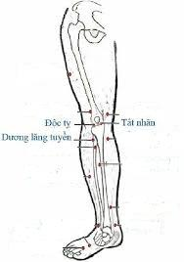

Hình 2.1. Huyệt độc tỵ, tất nhãn và dương lăng tuyền

Châm bổ các huyệt
- Huyết hải, Lương khâu,
- Tam âm giao, phong long,
- Thái khê, huyền chung,
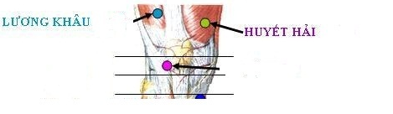

Hình 2.2. Huyệt lương khâu, huyết hải
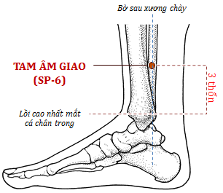

Hình 2.3. Huyệt tam âm giao
- Bài tập dưỡng sinh theo phương pháp dưỡng sinh của bác sĩ Nguyễn Văn Hưởng (phụ lục 3).
+ Nhóm đối chứng (Nhóm ĐC): Gồm 30 bệnh nhân, được điều trị đơn thuần bằng điện châm, (theo phác đồ của nhóm NC).

2.2. PHƯƠNG PHÁP NGHIÊN CỨU

2.2.1. Thiết kế nghiên cứu
Thiết kế nghiên cứu dọc kết hợp với thử nghiệm lâm sàng ngẫu nhiên có đối chứng so sánh trước – sau điều trị và so sánh với nhóm chứng.

2.2.2. Phương tiện nghiên cứu

2.2.2.1. Dụng cụ
+ Kim châm cứu vô khuẩn dài từ 5 – 8 cm, dung riêng cho từng người
+ Máy điện châm hai tần số bổ, tả.
+ Bông vô khuẩn
+ Cồn y tế 70 độ
+ panh, khay đựng dụng cụ
Tất cả dụng cụ này đều phải được tiệt trùng bằng phương pháp vô khuẩn thích hợp.
2.2.2.2. Bài tập dưỡng sinh
Dựa theo lý luận của YHCT phương pháp dưỡng sinh của bác sĩ Nguyễn Văn Hưởng[25], [15].
Thời gian 30 phút

2.2.3. Phương pháp tiến hành
- Bệnh nhân được lựa chọn vào các nhóm nghiên cứu sẽ được điều trị theo liệu trình sau:
Nhóm nghiên cứu: điều trị bằng điện châm sau đó nghỉ 10 phút rồi tập dưỡng sinh với liệu trình: điện châm 30 phút/lần x 1 lần/ngày x 5 ngày/tuần (20 lần điện châm); Tập dưỡng sinh 30 phút/lần x 1 lần/ngày x 30 ngày
Nhóm đối chứng: Điều trị bằng điện châm đơn thuần với liệu trình: 30 phút/lần x 1 lần/ngày x 5 ngày/tuần (20 lần điện châm)
* Quy trình kỹ thuật điện châm:
- Chuẩn bị bệnh nhân: Bệnh nhân nằm ngửa, hoặc ngồi ở tư thế thoải mái thả lỏng toàn thân.
- Chuẩn bị cho bác sỹ làm thủ thuật: Đội mũ, đeo khẩu trang y tế, rửa tay vô khuẩn, sát trùng tay, đi găng vô khuẩn.
- Tiến hành châm cứu
+ Bệnh nhân nằm ngửa hoặc ngồi thoải mái
+ Xác định chính xác các huyệt cần châm.
+ Thủ thuật châm:
- Bước 1 Xác định và sát trùng da vùng huyệt
- Bước 2 Châm kim vào huyệt theo các thì sau
Thì 1 Tay trái dùng ngón tay cái và ngón trỏ ấn, căng da vùng huyệt; Tay phải châm kim nhanh qua da vùng huyệt.
Thì 2 Đẩy kim từ từ tới huyệt, kích thích kim cho đến khi đạt“Đắc khí” (bệnh nhân có cảm giác căng, tức, nặng vừa phải, không đau ở vùng huyệt vừa châm kim, thầy thuốc cảm giác kim mút chặt tại vị trí huyệt).
- Bước 3. Kích thích huyệt bằng máy điện châm
Nối cặp dây của máy điện châm với kim đã châm vào huyệt theo tần số bổ- tả của máy điện châm
- Tần số (đặt tần số cố định) Tần số tả từ 5 - 10Hz, Tần số bổ từ 1 - 3Hz.
- Cường độ nâng dần cường độ từ 0 đến 150 microAmpe (tuỳ theo mức chịu đựng của người bệnh).
+ Thời gian 30 phút cho một lần điện châm.
- Bước 4. Rút kim, sát khuẩn da vùng huyệt vừa châm

2.2.4. Chỉ tiêu nghiên cứu và cách xác định các chỉ tiêu nghiên cứu

2.2.4.1. Chỉ tiêu đặc điểm chung: tiến hành đánh giá trước khi bệnh nhân điều trị bằng phỏng vấn và khám lâm sàng.
- Phân bố theo nhóm tuổi.
- Phân bố theo giới tính.
- Phân bố theo thời gian mắc bệnh.
- Phân bố theo vị trị tổn thương.

2.2.4.2. Chỉ tiêu lâm sàng
Được tiến hành đánh giá tại các thời điểm trước khi bệnh nhân được điều trị, và sau khi điều trị 15 ngày, 30 ngày gồm:
- Đánh giá tình trạng đau theo thang điểm VAS:
Thước đo: Mức độ đau của bệnh nhân được đánh giá theo thang điểm VAS từ 1 đến 10 bằng thước đo của hãng Astra - Zeneca. Thang điểm đánh giá mức độ đau VAS là một thước có hai mặt:
Một mặt: Chia thành 10 vạch đều nhau từ 0 đến 10 điểm, trong đó mức độ đau tăng dần từ 0 cho đến 10 điểm, 10 điểm là đau nhất.
Một mặt: Có 5 hình tượng, có thể quy ước và mô tả ra các mức độ đau tăng dần.
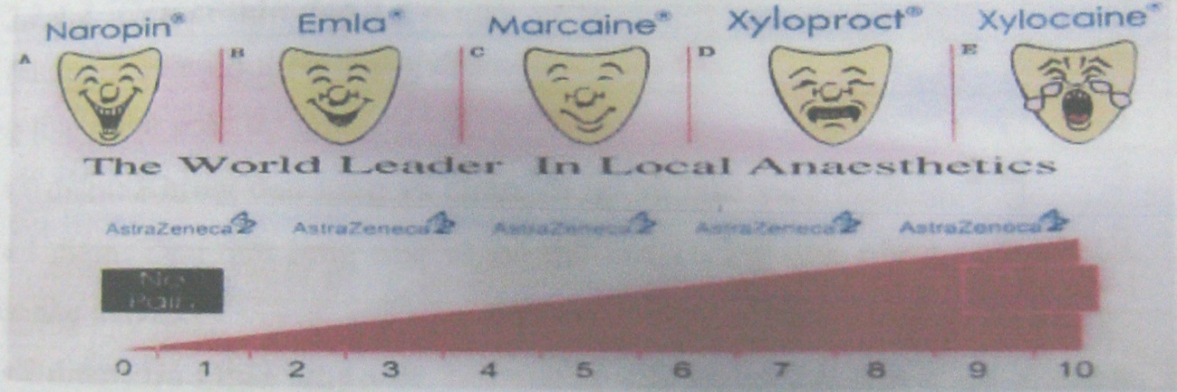

Hình 2.4. Thang điểm VAS [60]
+ Cách tiến hành: Trước khi đánh giá, bệnh nhân được nghỉ, không bị các kích thích khác từ bên ngoài và được giải thích phương pháp đánh giá cảm giác đau qua 5 hình tượng biểu thị các mức độ đau, từ đó tự chỉ ra mức độ đau của mình.
+ Tiêu chuẩn đánh giá:

Bảng 2.1. Tiêu chuẩn đánh giá mức độ đau theo thang điểm VAS
Kết quả thang đau | Đánh giá mức độ đau | Cho điểm | Đánh giá kết quả điều trị
Từ 0-2 điểm | Không đau | 4 | Tốt
Từ 3-4 điểm | Đau ít | 3 | Khá
Từ 5-6 điểm | Đau trung bình | 2 | Trung bình
Từ 7-8 điểm | Đau nhiều | 1 | Kém
Từ 9-10 điểm | Đau không chịu nổi | 0

- Đánh giá mức độ đau và chức năng khớp gối theo thang điểm Lequesne Index – 1985 [74]. Thang điểm này được đánh giá qua 3 chỉ số I, II, III với tổng số điểm cao nhất là 24 điểm:
Bảng 2.2. Đánh giá mức độ đau và chức năng khớp gối theo thang điểm Lequesne Index – 1985 [74].
Chỉ số đánh giá | Điểm
I. Đau hoặc cảm giác vướng tại khớp | Max=8
A. Ban đêm
- Chỉ khi cử động hoặc ở một số tư thế nào đó | 1
- Ngay cả khi nằm yên | 2
B. Phá gỉ khớp
- Dưới 15 phút | 1
- Trên 15 phút | 2
C. Đứng yên hoặc dẫm chân 30 phút có đau tăng lên không | 1
D. Đau khi đi bộ
- Sau một khoảng cách nào đó | 1
- Đau ngay khi bắt đầu và ngày càng tăng | 2
E. Đau hoặc vướng khi đứng lên khỏi ghế mà không vịn tay | 1
II. Phạm vi đi bộ tối đa (kể cả có đau) | Max=8
- Có hạn chế vận động song vẫn đi được trên 1000m | 1
- Khoảng 1000m (đi mất khoảng 15 phút) | 2
- Trên 500m – 900m (đi mất 7 – 15 phút). | 3
- Trên 300m – 500m | 4
- Trên 100m – 300m | 5
- Dưới 100m | 6
- Cần một gậy nạng hoặc một nạng chống | + 1
- Cần hai gậy hoặc hai nạng chống | + 2
III. Những khó khăn khác: Trả lời các câu hỏi dưới đây | Max=8
- Ông (bà) có thể đi lên một tầng gác không? | 0-2
- Ông (bà) có thể đi lên xuống một tầng gác không? | 0-2
- Ông (bà) có thể ngồi xổm hoặc quỳ không? | 0-2
- Ông (bà) có thể đi trên mặt đất lồi lõm không? | 0-2

Cách chấm điểm Lequesne (mục III. Những khó khăn khác):
Có làm được: 0 điểm
Làm được nhưng khó khăn: 1 điểm (hoặc 0,5 hoặc 1,5)
Không làm được: 2 điểm
Cánh đánh giá mức độ tổn thương và kết quả giảm đau, phục hồi chức năng vận động khớp gối:

Bảng 2.3. Đánh giá mức độ tổn thương theo thang điểm Lequesne
ĐIểm Lequesne | Đánh giá mức độ tổn thương | Cho điểm | Đánh giá kết quả điều trị
Từ 0-4 điểm | Nhẹ | 4 | Tốt
Từ 5-7 điểm | Trung bình | 3 | Khá
Từ 8-10 điểm | Nặng | 2 | Trung bình
Từ 11-13 điểm | Rất nặng | 1 | Kém
Từ trên 13 điểm | Trầm trọng | 0

- Đánh giá mức độ hạn chế vận động khớp gối
Cách đo: Độ gấp, duỗi của khớp gối được đo dựa trên phương pháp đo và ghi tầm vận động của khớp do Viện hàn lâm các nhà phẫu thuật chỉnh hình Mỹ được Hội nghị Vancouver ở Canada thông qua năm 1964 và hiện được quốc tế thừa nhận là phương pháp tiêu chuẩn - “phương pháp Zero” - nghĩa là ở vị trí giải phẫu, mọi khớp được quy định là 0⁰.
Tư tha là ở vị trí giải phẫu, mọi khớp được qu
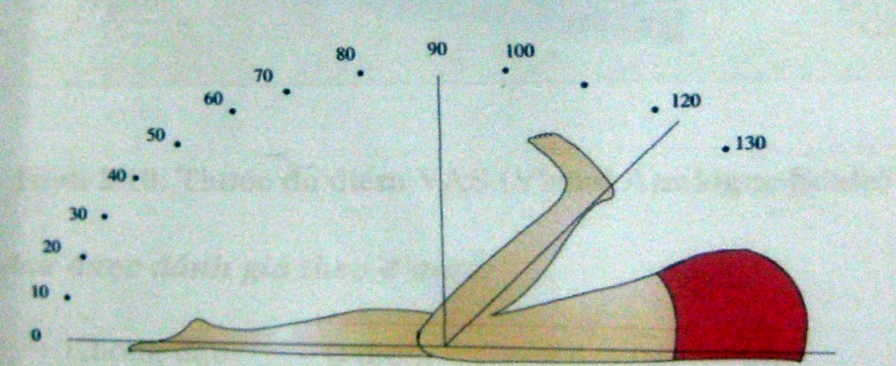

Hình 2.5: Đo độ gấp duỗi khớp gối Wavren A.Katr (1997) [80]
Dụng cụ đo là thước đo chuyên dụng, có vạch đo góc chia độ từ (0⁰ -180⁰). Biên độ gấp bình thường của khớp gối là: 135⁰ - 140⁰, gấp tối đa: 150⁰. Biên độ duỗi bình thường của khớp gối là: 0⁰.

Bảng 2.4. Đánh giá mức độ hạn chế vận động gấp khớp gối
Đánh giá | Độ gấp gối
Hạn chế nặng | < 90⁰
Hạn chế trung bình | 90⁰ - 120⁰
Hạn chế nhẹ | 120⁰ – 135⁰
Không hạn chế | ≥135⁰

Bảng 2.5. Cách đánh giá mức độ cải thiện vận động khớp gối
Đánh giá mức độ cải thiện vận động khớp gối | Cho điểm | Đánh giá kết quả điều trị
Độ gấp gối tăng trên 20⁰ so với ban đầu | 4 | Tốt
Độ gấp gối tăng từ 10⁰ – 20⁰ so với ban đầu | 3 | Khá
Độ gấp gối tăng dưới 10⁰ so với ban đầu | 2 | Trung bình
Độ gấp gối không tăng, hoặc giảm đi | 1 | Kém
- Đo chỉ số gót - mông:
Cách đo: Kéo cẳng chân sát vào mông, đo vị trí từ gót đến mông.
Tiêu chuẩn đánh giá mức độ hạn chế vận động theo chỉ số gót – mông như sau:

Bảng 2.6. Đánh giá mức độ hạn chế vận động theo chỉ số gót mông
Chỉ số gót mông | Đánh giá mức độ hạn chế | Cho điểm | Đánh giá kết quả điều trị
Chỉ số gót mông < 5 cm | Không hạn chế | 4 | Tốt
Chỉ số gót mông 5 - 10 | Hạn chế trung bình | 3 | Khá
Chỉ số gót mông 11- 15 cm | Hạn chế nặng | 2 | Trung bình
Chỉ số gót - mông > 15 cm | Hạn chế rất nặng | 1 | Kém

- Tuổi, giới, nghề nghiệp, địa chỉ.
- Tiền sử bản thân, tiền sử bệnh, tiền sử dùng thuốc, tiền sử chấn thương.
- chỉ số khối cơ thể BMI (Body Mass Index) theo tổ chức Y tế thế giới áp dụng cho người châu Á [61]

BMI = cân nặng (kg)/ [chiều cao (m)]².

BMI< 18,5; gầy
BMI = 18,5 – 22,9; bình thường
BMI = 23 – 24,9; tiền béo phì
BMI = 25 -29,9; béo phì độ I
BMI = 30 – 39,9 béo phì độ II
BMI> 40; béo phì độ III

2.2.4.2. Ảnh hưởng của thoái hóa khớp đến chức năng vận động và sinh hoạt
- Mức độ đau khớp, giảm chức năng, cứng khớp gối được đánh giá theo các thang điểm VAS, Lequesne.
+ Dấu hiệu phá gỉ khớp: Khi bệnh nhân ngủ dậy hoặc sau khi ngồi lâu khớp gối bị cứng lại, nên phải dùng tay để kéo cẳng chân ra hoặc tự vận động nhẹ nhàng cho đến khi bệnh nhân cảm thấy khớp mềm ra hoặc vận động dễ dàng. Thời gian cứng khớp được tính bằng phút (dưới 30 phút).
+ Dấu hiệu bào gỗ: Di động xương bánh chè trên ròng rọc như kiểu bào gỗ thấy tiếng lạo xạo, gây đau tại khớp gối.
+ Dấu hiệu lạo xạo khớp gối khi cử động.
+ Mạch, nhiệt độ, huyết áp.
- Lượng giá mức độ đau

2.2.4.4 Chỉ tiêu cận lâm sàng
Tiến hành đánh giá một số chỉ số tại 3 thời điểm điều trị (trước điều trị, sau 15 ngày điều trị và 30 ngày điều trị)
Các xét nghiệm được làm tại khoa Sinh hóa và Huyết học, chẩn đoán hình ảnh bệnh viện châm cứu Trung Ương.
+Công thức máu: Số lượng Hồng cầu, Bạch cầu, Huyết sắc tố.
+Sinh hóa máu: Creatinin, Ure, Glucose, AST, ALT.
Các xét nghiệm huyết học và sinh hóa máu được làm ở 2 thời điểm D₀ và D₃₀.
+Chụp Xquang khớp gối: Thực hiện 1 lần trước điều trị. Tất cả bệnh nhân nghiên cứu đều được chụp Xquang khớp gối ở 2 tư thế thẳng, nghiêng.
+ Lượng giá mức độ THK gối trên Xquang theo Kellgren và Lawrence (1987) [73].

2.2.5. Theo dõi và đánh giá kết quả điều trị
Mốc thời gian theo dõi, đánh giá và so sánh hiệu quả trước và sau điều trị của nhóm nghiên cứu như sau:
+ D₀: Thời điểm đánh giá trước khi điều trị.
+ D₁₅: Thời điểm đánh giá sau 15 ngày điều trị.
+ D₃₀: Thời điểm đánh giá sau 30 ngày điều trị.
- Các thông tin đánh giá tại các thời điểm từ D₀, D₁₅, D₃₀ gồm:
+ Mức độ đau theo thang điểm VAS, Lequesne, chức năng vận động khớp gối theo thang điểm Lequesne: Chỉ số càng cao thì bệnh càng nặng.
+ Đánh giá chỉ số BMI [ BMI = cân nặng (kg) / chiều cao x chiều cao (m)]
+ Chức năng vận động khớp gối: Đánh giá qua tầm vận động khớp ( độ gấp duỗi khớp gối) và qua chỉ số gót - mông.
- Đánh giá các chỉ số cận lâm sàng tại các thời điểm D₀, D₃₀
- So sánh các chỉ số ở các thời điểm trước và sau điều trị của mỗi nhóm, và so sánh hiệu quả điều trị của 2 nhóm ở các thời điểm khác nhau

Đánh giá mức độ bệnh và kết quả điều trị
Đánh giá kết quả điều trị dựa vào tổng số điểm của 3 chỉ số nghiên cứu gồm mức độ đau theo thang điểm VAS, chức năng khớp gối theo thang điểm Lequesne, mức độ hạn chế vận động khớp gối theo chỉ số gót – mông.

Bảng 2.7. Đánh giá mức độ bệnh và kết quả điều trị
Mức độ bệnh | Điểm | Kết quả điều trị
Không bệnh | 10 - 12 | Tốt
Nhẹ | 7 -9 | Khá
Vừa | 4 - 6 | Trung bình
Nặng | 0 – 3 | Kém

2.2.6. Theo dõi và đánh giá tác dụng không mong muốn
Theo dõi các tác dụng không mong muốn có thể gặp như:.
+ Tại nơi châm: Chảy máu, đau, dị ứng, vựng châm, nhiễm trùng nơi châm.
+ Theo dõi các thay đổi của: Hồng cầu, HGB, Bạch cầu, Tiểu cầu, Ure, Creatinin, AST, ALT.

SƠ ĐỒ 2.1. SƠ ĐỒ NGHIÊN CỨU

BỆNH NHÂN ĐAU KHỚP
Khám lâm sàng, xét nghiệm
Chụp Xquang khớp gối thẳng nghiêng

Chẩn đoán xác định THK gối nguyên phát theo ACR-1991 (n = 60)
Nhóm ĐC
(n = 30)
Nhóm NC
(n = 30)
Đánh giá các chỉ tiêu NC
(D₀)

Đánh giá các chỉ tiêu NC
(D₀)

Điện châm theo phác đồ
Điện châm kết hợp tập Dưỡng sinh theo phác đồ
Đánh giá các chỉ tiêu NC, kết quả sau điều trị (D₀, D₁₅D_{30,,}).
Đánh giá các chỉ tiêu NC, kết quả sau điều trị (D_{0,} D₁₅D_{30,,}).

Phân tích số liệu, so sánh
Đánh giá kết quả
KẾT LUẬN

2.2.7. Phương pháp xử lý số liệu
Tất cả các số liệu thu được từ nhóm nghiên cứu được xử lý theo phương pháp thống kê Y học bằng phần mềm SPSS 20.0
Các tets thống kê được dùng:
+ Sử dụng test χ² để so sánh sự khác nhau giữa hai tỷ lệ phần trăm.
+ Sử dụng test T – Student để so sánh sự khác nhau giữa hai giá trị trung bình.
Kết quả nghiên cứu được coi là có ý nghĩa thống kê khi p< 0,05.

2.2.8. Vấn đề đạo đức trong nghiên cứu
- Nghiên cứu được sự đồng ý của hội đồng y đức Bệnh viện Châm cứu trung ương.
- Được sự tự nguyện hợp tác của đối tượng nghiên cứu, đối tượng nghiên cứu hoàn toàn có quyền từ chối tham gia chương trình nghiên cứu.
- Nghiên cứu này chỉ nhằm bảo vệ và nâng cao sức khỏe cho cộng đồng mà không nhằm mục đích nào khác.
- Các thông tin cá nhân của đối tượng nghiên cứu được đảm bảo giữ bí mật.
- Khách quan trong đánh giá và phân loại, trung thực trong xử lý số liệu.
- Trong qua trình điều trị, bệnh không đỡ hoặc tăng lên thì bệnh nhân sẽ được ngừng nghiên cứu, đổi phương pháp điều trị và loại ra khỏi nhóm nghiên cứu.

Chương 3

KẾT QUẢ NGHIÊN CỨU

3.1. ĐẶC ĐIỂM CỦA ĐỐI TƯỢNG NGHIÊN CỨU

3.1.1. Một số đặc điểm chung của đối tượng nghiên cứu

Bảng 3.1. Phân bố đối tượng nghiên cứu theo tuổi
Tuổi | Nhóm NC (1)  (n=30) |  | Nhóm ĐC (2)  (n=30) |  | Tổng  (n=60)
 | n | % | n | % | n | %
≤ 49 | 3 | 3,3 | 4 | 10,0 | 4 | 6,7
50 – 59 | 6 | 13,3 | 6 | 10 | 7 | 11,6
60 – 69 | 14 | 60 | 15 | 63,3 | 37 | 61,7
≥ 70 | 7 | 23,3 | 5 | 16,7 | 12 | 20
± SD | 62,1 ± 11,3 |  | 63,2 ± 10,6 |  | 62,8 ± 10,9
p₁₋₂ | > 0,05

Nhận xét:
- Tuổi THK gối tập trung vào lứa tuổi trên 50, nhóm NC chiếm 96,7 %, nhóm ĐC chiếm 90%. Giữa hai nhóm bệnh nhân có sự tương đồng về độ tuổi nghiên cứu (p > 0,05).
- Độ tuổi trung bình của BN nghiên cứu là 62,8 ± 10,9 (tuổi), thấp nhất là 39, cao nhất 82.

Bảng 3.2. Phân bố đối tượng nghiên cứu theo giới
Giới | Nhóm NC (1)  (n = 30) |  | Nhóm ĐC (2)  (n = 30) |  | Tổng  (n = 60)
 | n | % | n | % | n | %
Nữ | 24 | 80,0 | 23 | 76,7 | 47 | 78,3
Nam | 6 | 20,0 | 7 | 23,3 | 13 | 21,7
p₁₋₂ | > 0,05

Nhận xét:
Bảng 3.2 cho thấy bệnh nhân bị THK gối chủ yếu là nữ, chiếm 78,3%, trong đó tỷ lệ BN nữ ở nhóm NC là 80%, nhóm ĐC là 73,3%. Không có sự khác biệt về phân bố đối tượng nghiên cứu theo giới ở 2 nhóm nghiên cứu với p>0,05

Bảng 3.3. Phân bố đối tượng nghiên cứu theo nghề nghiệp\
Nghề nghiệp | Nhóm NC (1)  (n = 30) |  | Nhóm ĐC (2)  (n = 30) |  | Tổng  (n = 60)
 | n | % | n | % | n | %
Lao động chân tay | 19 | 63,3 | 18 | 60,0 | 37 | 61,7
Lao động trí óc | 11 | 36,7 | 12 | 40,0 | 23 | 38,3
p₁₋₂ | > 0,05

Nhận xét:
Bệnh nhân thuộc nhóm lao động chân tay trong nghiên cứu chiếm tỷ lệ 61,7%, nhóm NC là 63,3% và nhóm ĐC là 60%. Không có sự khác biệt có ý nghĩa thống kê giữa hai nhóm với p > 0,05.

Bảng 3.4. Phân bố đối tượng nghiên cứu theo thời gian mắc bệnh
Thời gian  mắc bệnh (Năm) | Nhóm NC (1)  (n=30) | Nhóm ĐC (2)  (n=30) | Tổng  (n=60)
± SD | 4,4 ± 3,11 | 4,1 ± 2,9 | 4,3 ± 2,5
p₁₋₂ | > 0,05

Nhận xét:
Thời gian mắc bệnh trung bình của bệnh nhân trong nghiên cứu là
4,4 ± 3,11 (năm), trong đó nhóm NC có thời gian mắc bệnh trung bình là
4,4 ± 3,11 (năm), nhóm ĐC là 4,1 ± 2,9
Sự khác biệt về thời gian mắc bệnh giữa hai nhóm nghiên cứu là không có ý nghĩa thống kê với p > 0,05.

Bảng 3.5. Phân bố đối tượng nghiên cứu theo vị trí khớp bị tổn thương
Vị trí khớp |  | Nhóm NC (1)  (n = 30) |  | Nhóm ĐC (2)  (n = 30) |  | Tổng  (n = 60)
 |  | n | % | n | % | n | %
1 khớp | Phải | 7 | 23,3 | 4 | 13,3 | 11 | 18,3
 | Trái | 5 | 16,7 | 7 | 23,3 | 12 | 20,0
Cả hai khớp |  | 18 | 60,0 | 19 | 63,3 | 37 | 61,7
p₁₋₂ |  | > 0,05

Nhận xét:
Tỷ lệ bệnh nhân tổn thương cả hai khớp gối trong nghiên cứu chiếm 61,7%, trong đó ở nhóm NC là 60,0%, nhóm ĐC là 63,3%. Sự khác biệt về vị trí tổn thương khớp gối ở hai nhóm không có ý nghĩa thống kê với p > 0,05.

3.1.2. Đặc điểm lâm sàng của đối tượng nghiên cứu

Bảng 3.6. Các dấu hiệu lâm sàng tại khớp thoái hóa
Triệu chứng | Nhóm NC (1)  (n = 30) |  | Nhóm ĐC (2)  (n = 30) |  | Tổng  (n=60)
 | n | % | n | % | n | %
Đau khớp | 30 | 100 | 30 | 100 | 60 | 100
Phá gỉ khớp | 30 | 100 | 30 | 100 | 60 | 100
Lục cục tại khớp | 30 | 100 | 29 | 89,67 | 59 | 98,3
Dấú hiệu bào gỗ | 25 | 83,3 | 29 | 96,7 | 54 | 90,0
Nóng da tại khớp | 7 | 23,3 | 6 | 20,0 | 13 | 21,7
Hạn chế gấp duỗi | 30 | 100 | 30 | 100 | 60 | 100
p₁₋₂ | > 0,05
Nhận xét:
Các dấu hiệu lâm sàng chủ yếu thường xuất hiện trong THK gối gồm triệu chứng đau khớp, phá gỉ lục cục tại khớp, hạn chế gấp duỗi xuất hiện ở 100% số đối tượng nghiên cứu, triệu chứng nóng da tại khớp chỉ xuất hiện ở một số bệnh nhân. Không có sự khác biệt về các triệu chứng lâm sàng giữa hai nhóm nghiên cứu p > 0,05.

Bảng 3.7. Đặc điểm mức độ đau theo thang điểm VAS
Mức độ đau VAS | Nhóm NC (1)  (n = 30) |  | Nhóm ĐC (2)  (n = 30) |  | Tổng  (n = 60)
 | n | % | n | % | n | %
Đau nhẹ (1 - 3 điểm) | 2 | 6,7 | 1 | 3,3 | 3 | 5,0
Đau vừa (4 - 6 điểm) | 9 | 30,0 | 13 | 43,3 | 22 | 36,7
Đau nặng (7 - 10 điểm) | 19 | 63,3 | 16 | 53,3 | 35 | 58,3
p₁₋₂ | >0,05
Nhận xét:
Mức độ đau do thoái hóa khớp gối chủ yếu ở mức độ đau vừa đến đau nặng, trong đó nhóm NC là 93,3%, nhóm ĐC là 96,7% p > 0,05).

Bảng 3.8. Mức độ hạn chế chức năng của khớp gối theo Lequesne
Mức độ tổn thương | Nhóm NC (1)  (n = 30) |  | Nhóm Đ C (2)  (n = 30) |  | Tổng  (n = 60)
 | n | % | n | % | n | %
Nhẹ | 2 | 6,7 | 1 | 3,3 | 3 | 5,0
Trung bình | 11 | 36,7 | 9 | 30,0 | 20 | 33,3
Nặng | 17 | 56,7 | 20 | 66,7 | 37 | 61,7
p₁₋₂ | >0,05
Nhận xét:
95,0% số bệnh nhân ở hai nhóm nghiên cứu có hạn chế chức năng khớp gối ở mức độ trung bình đến nặng, trong đó nhóm NC là 93,3% và nhóm ĐC là 96,7%. Sự khác biệt không có ý nghĩa thống kê với p > 0,05.

Bảng 3.9. Mức độ hạn chế tầm vận động khớp gối theo độ gấp duỗi
Mức độ hạn chế TVĐ | Nhóm NC (1)  (n = 30) |  | Nhóm ĐC (2)  (n = 30) |  | Tổng  (n=60)
 | n | % | n | % | n | %
Nhẹ (< 90⁰) | 10 | 33,3 | 12 | 40,0 | 22 | 36,6
Trung bình (90 – 120⁰ ) | 16 | 53,3 | 12 | 40,0 | 28 | 46,7
Nặng (120 – 135⁰ ) | 4 | 13,4 | 6 | 20,0 | 10 | 16,7
p₁₋₂ | > 0,05
Nhận xét:
Tầm vận động khớp gối của bệnh nhân ở hai nhóm chủ yếu ở mức trung bình (46,7%), nhóm NC chiếm 53,3%, nhóm ĐC là 40%. Không có sự khác biệt có ý nghĩa thống kê giữa hai nhóm (p > 0,05).

Bảng 3.10. Mức độ hạn chế vận động khớp gối theo chỉ số gót- mông
Mức độ hạn chế vận động khớp gối | Nhóm NC (1)  (n = 30) |  | Nhóm ĐC (2)  (n = 30) |  | Tổng  (n=60)
 | n | % | n | % | n | %
Nặng (5 – 15 cm) | 6 | 20,0 | 2 | 6,6 | 8 | 13,3
Rất nặng (>15 cm) | 24 | 80,0 | 28 | 93,4 | 52 | 86,7
p₁₋₂ | >0,05

Nhận xét:
100% số bệnh nhân nghiên cứu có chỉ số gót mông ở mức độ nặng và rất nặng. Sự khác biệt về chỉ số gót mông giữa hai nhóm nghiên cứu không có ý nghĩa thống kê với p > 0,05.

Bảng 3.11. Tình trạng béo phì theo chỉ số BMI
Tình trạng béo phì | Nhóm NC (1)  (n = 30) |  | Nhóm ĐC (2)  (n = 30) |  | Tổng  (n = 60)
 | n | % | n | % | n | %
Nhẹ cân và bình thường | 5 | 16,7 | 6 | 20 | 11 | 18,3
Quá cân | 8 | 26,7 | 5 | 16,7 | 13 | 21,7
Béo phì độ I | 12 | 40,0 | 16 | 53,3 | 28 | 46,7
Béo phì độ II | 5 | 16,7 | 3 | 10,0 | 8 | 13,3
Tổng | 30 | 100 | 30 | 100 | 60 | 100

Nhận xét:
Trong số bệnh nhân tham gia nghiên cứu đa số thuộc nhóm béo phì độ I chiếm 46,7%, trong khi đó nhóm nghiên cứu chiếm 40%, nhóm đối chứng chiếm 53,3%.
Số bệnh nhân thuộc nhóm béo phì độ II chỉ chiếm 13,3%.

3.1.3. Đặc điểm cận lâm sàng của đối tượng nghiên cứu
Bảng 3.12. Mức độ tổn thương khớp gối trên phim chụp X quang
theo Kellgren và Lawrence
Giai đoạn trên XQ | Nhóm NC (1)  (n = 30) |  | Nhóm ĐC (2)  (n = 30) |  | Tổng  (n = 60)
 | n | % | n | % | n | %
Giai đoạn I | 3 | 10,0 | 4 | 13,3 | 7 | 11,6
Giai đoạn II | 27 | 90,0 | 26 | 86,7 | 53 | 88,4
p₁₋₂ | >0,05
Nhận xét:
Hình ảnh XQuang cho thấy bệnh nhân bị thoái hóa khớp trong nghiên cứu tập trung chủ yếu ở giai đoạn II (88,8%), nhóm NC có 90%, nhóm ĐC có 86,7%. Sự khác biệt giữa hai nhóm không có ý nghĩa thống kê (p > 0,05).

3.2. KẾT QUẢ NGHIÊN CỨU

3.2.1. Hiệu quả giảm đau theo thang điểm VAS
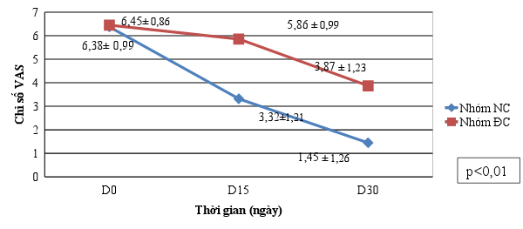
Hiệu suất giảm:
D₁₅₋₀: -3,06 ± 0,22 D₁₅₋₀: -0,59 ± 0.13
D₃₀₋₀: -4.93 ± 0.27 D₃₀₋₀: -2,58 ± 0.37

Biểu đồ 3.1. Biến đổi giá trị trung bình của điểm đau theo thang điểm VAS

Nhận xét:
- Tại thời điểm D₀, mức độ đau theo thang điểm VAS của hai nhóm không có sự khác biệt (p > 0,05). Tại các thời điểm đánh giá sau mỗi tuần điều trị mức độ đau theo VAS của nhóm NC giảm nhanh và mạnh hơn nhóm ĐC (p < 0,01).
- Sau điều trị 30 ngày (D₃₀) điểm đau trung bình cả hai nhóm đều giảm có ý nghĩa thống kê (p < 0,01). Hiệu suất giảm của nhóm NC nhiều hơn nhóm ĐC, trong đó hiệu suất giảm của nhóm NC là -4.93 ± 0.27 (điểm) còn nhóm ĐC là -2,58 ± 0.37 (điểm), sự khác biệt giữa hai nhóm có ý nghĩa thống kê với p < 0,01.

Bảng 3.13. Sự cải thiện mức độ đau theo thang điểm VAS
Nhóm NC  Mức  độ đau | Nhóm điện châm kết hợp tập dưỡng sinh (1) (n=30) |  |  |  | Nhóm điện châm đơn thuần (2) (n=30)
 | D0 (a) |  | D30 (b) |  | Do (a) |  | D30(b)
 | Số BN | Tỷ lệ % | Số BN | Tỷ lệ % | Số BN | Tỷ lệ % | Số BN | Tỷ lệ %
Không đau | 0 | 0 | 12 | 40,0 | 0 | 0 | 1 | 3,3
Đau nhẹ | 1 | 3,3 | 18 | 60,0 | 1 | 3,3 | 10 | 33,3
Đau vừa | 10 | 33,3 | 0 | 0 | 9 | 30,0 | 18 | 60,0
Đau nặng | 19 | 63,4 | 0 | 0 | 20 | 66,7 | 1 | 3,4
Tổng | 30 | 100 | 30 | 100 | 30 | 100 | 30 | 100
p | p_{a-b}<0,01, p₁₋₂>0,05

Nhận xét:
- Thời điểm trước điều trị, các bệnh nhân ở hai nhóm có mức độ đau theo VAS từ mức độ vừa trở lên, trong đó mức độ đau nặng chiếm phần lớn, 63,4% ở nhóm NC và 66,7% ở nhóm ĐC, sự khác biệt không có ý nghĩa thống kê (p > 0,05).
- Sau điều trị 30 ngày mức độ đau ở hai nhóm đều được cải thiện
(p< 0,01), trong đó ở nhóm NC mức độ đau cải thiện rõ rệt hơn, không còn bệnh nhân đau nặng, có 40,0% bệnh nhân hết đau. Còn ở nhóm ĐC không có bệnh nhân hết đau và 3,4% bệnh nhân đau nặng. Sự khác biệt giữa hai nhóm có ý nghĩa thống kê (p< 0,01).

3.2.2. Hiệu quả cải thiện chức năng khớp gối theo thang điểm Lequesne
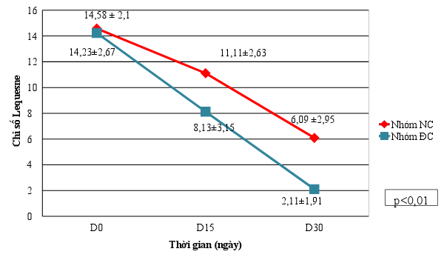
Hiệu suất giảm:
D₁₅₋₀: -3.47 ± 0.53 D₁₅₋₀: -6.1 ± 0.48
D₃₀₋₀: -8.49 ± 0.85 D₃₀₋₀: -12.13 ± 0.76

Biểu đồ 3.2. Biến đổi chỉ số Lequesne tại các thời điểm nghiên cứu

Nhận xét:
- Thời điểm trước điều trị, điểm trung bình theo thang điểm Lequesne giũa hai nhóm không có sự khác biệt có ý nghĩa thống kê với p > 0,05.
- Sau mỗi thời điểm đánh giá điểm Lequesne trung bình của nhóm NC giảm nhiều và nhanh hơn so với nhóm ĐC (p < 0,01).

Bảng 3.14. Mức độ tổn thương theo thang điểm Lequesne
Nhóm NC  Mhóm  NC đau | Nhóm điện châm kết hợp tập dưỡng sinh (n=30) |  |  |  | Nhóm điện châm đơn thuần (n=30)
 | Do(a) |  | D30(b) |  | Do(a) |  | D30(b)
 | Số  BN | Tỷ lệ % | Số BN | Tỷ lệ % | Số  BN | Tỷ lệ % | Số  BN | Tỷ lệ %
Trầm trọng | 21 | 70,0 | 0 | 0 | 21 | 70,0 | 3 | 10,0
Rất nặng | 5 | 16,7 | 1 | 3,3 | 3 | 10,0 | 2 | 6,7
Nặng | 2 | 6,7 | 2 | 6,7 | 4 | 13,3 | 1 | 3,3
Trung bình | 1 | 3,3 | 5 | 16,7 | 1 | 3,3 | 20 | 66,7
Nhẹ | 1 | 3,3 | 22 | 73,3 | 1 | 3,3 | 4 | 13,3
Tổng | 30 | 100 | 30 | 100 | 30 | 100 | 30 | 100
p | p_{a-b}<0,01, p₁₋₂>0,05

Nhận xét:
- Trước điều trị, bệnh nhân ở cả hai nhóm điện châm kết hợp tập dưỡng sinh và điện châm đơn thuần đều có tỷ lệ 93,3% có chức năng khớp gối (theo thang điểm Lequesne) bị tổn thương từ mức độ nặng trở lên, và không có bệnh nhân nào ở mức độ nhẹ với p > 0,05.
- Sau điều trị, chức năng khớp gối ở cả hai nhóm đều được cải thiện trong đó nhóm NC cải thiện rõ rệt hơn nhóm ĐC. Sự khác biệt giữa hai nhóm có ý nghĩa thống kê với p < 0,01.

3.2.3. Hiệu quả phục hồi tầm vận động khớp gối

3.2.3.1. Hiệu quả phục hồi thứ vận động khớp gối theo Warent
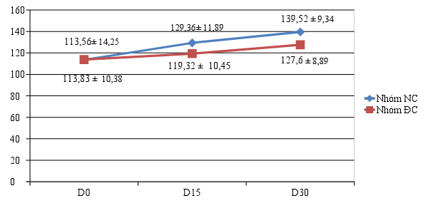
Hiệu suất tăng:
D₁₅₋₀: 15.8 ± 4,30 D₁₅₋₀: 5.49 ± 0.08
D₃₀₋₀: 25.96 ± 5,44 D₃₀₋₀: 13.77 ± 13.49

Biểu đồ 3.3. Cải thiện tầm vận động khớp gối tại các thời điểm nghiên cứu

Nhận xét:
- Thời điểm trước điều trị tầm vận động gấp trung bình của khớp gối giữa hai nhóm không có sự khác biệt có ý nghĩa thống kê với p > 0,05.
- Sau điều trị tầm vận động gấp trung bình của khớp gối tại các thời điểm đánh giá trong từng nhóm đều có cải thiện, trong đó nhóm NC cải thiện rõ rệt và nhanh hơn nhóm ĐC. Sự khác biệt có ý nghĩa thống kê với p < 0,01.
- Nhóm NC sau điều trị tầm vận động gấp khớp gối tăng so với trước điều trị (D₀) là 25,96 ± 5,44 (⁰) nhiều hơn ở nhóm ĐC là 13,77 ± 13,49 (⁰), sự khác biệt giữa hai nhóm có ý nghĩa thống kê với p < 0,01.

Bảng 3.15. Mức độ cải thiện tầm vận động khớp gối theo Warent
Nhóm NC  Nhóm  NC đau | Nhóm điện châm kết hợp tập dưỡng sinh (n=30) |  |  |  | Nhóm điện châm đơn thuần (n=30)
 | Do (a) |  | D30 (b) |  | Do (a) |  | D30 (b)
 | Số  BN | Tỷ lệ  % | Số BN | Tỷ lệ  % | Số  BN | Tỷ lệ  % | Số  BN | Tỷ lệ  %
Nặng | 4 | 13,3 | 1 | 3,3 | 1 | 3,3 | 0 | 0,0
Trung bình | 18 | 60,0 | 2 | 6,7 | 17 | 56,7 | 3 | 10,0
Nhẹ | 7 | 23,3 | 4 | 13,3 | 12 | 40,0 | 18 | 60,0
Không hạn chế | 1 | 3,3 | 23 | 76,7 | 0 | 0,0 | 9 | 30,0
Tổng | 30 | 100 | 30 | 100 | 30 | 100 | 30 | 100
P | p_{a-b}<0,01, p₁₋₂>0,05

Nhận xét
- Thời điểm trước điều trị TVĐ gấp khớp gối mức độ nặng và trung bình của nhóm NC là 66,7%, ở nhóm ĐC 56,7%. Sư khác biệt giữa hai nhóm không có ý nghĩa thống kê với p > 0,05.
- Sau điều trị TVĐ gấp khớp gối ở cả hai nhóm đều được cải thiện, trong đó nhóm NC cải thiện rõ rệt hơn nhóm ĐC, nhóm NC có 76,7% bệnh nhân có TVĐ gấp khớp gối không bị hạn chế cao hơn ở nhóm ĐC là 30%. Sự khác biệt này có ý nghĩa thống kê với p < 0,01.
3.2.3.2. Hiệu quả phục hồi tầm vận động khớp gối qua sự cải thiện chỉ số gót mông
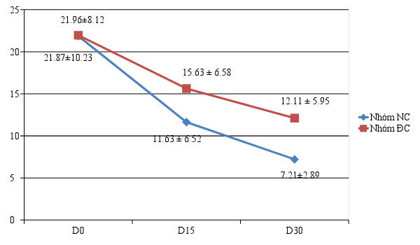

Hiệu suất giảm
D₁₅₋₀: -9.24 ± 8,20 D₁₅₋₀: -6.33 ± 5,36
D₃₀₋₀: -14.66 ± 9.96 D₃₀₋₀: -9.25 ± 5,53
Biểu đồ 3.4. Biến đổi giá trị trung bình chỉ số gót mông tại các thời điểm nghiên cứu

Nhận xét:
- Tại từng thời điểm đánh giá chỉ số gót mông trung bình của 2 nhóm đều có xu hướng giảm xuống, tuy nhiên nhóm nghiên cứu xu hướng giảm nhiều và nhanh hơn nhóm đối chứng với P<0,01
- Sau 30 ngày điều trị chỉ số gót mông trung bình của hai nhóm có cải thiện nhiều, trong đó chỉ số gót mông trung bình nhóm NC là 7.21 ± 2,89 (cm) giảm nhiều hơn so với nhóm ĐC là 12,11 ± 5,95 (cm). Hiệu suất giảm sau 30 ngày điều trị nhóm NC là -14,66 ± 9,96 (cm) cao hơn nhóm ĐC là -9,25 ± 5,53 (cm). Sự khác biệt giữa hai nhóm có ý nghĩa thống kê với p< 0,01.

3.2.4. Kết quả điều trị chung

Bảng 3.16. Kết quả điều trị
Nhóm NC  Kết quả  điều trị | Nhóm điện châm kết hợp tập dưỡng sinh (a)  (n=30) |  | Nhóm điện châm đơn thuần (b)  (n=30)
 | Số BN | Tỷ lệ % | Số BN | Tỷ lệ %
Tốt | 25 | 83,3 | 10 | 33,3
Khá | 4 | 13,4 | 16 | 53,3
Trung bình | 1 | 3,3 | 4 | 13,4
Không kết quả | 0 | 0,0 | 0 | 0,0
Tổng | 30 | 100 | 30 | 100
p | p_{a-b}<0,05

Nhận xét:
Hầu hết các bệnh nhân đều có kết quả điều trị tốt. Trong đó nhóm điện châm kết hợp với tập dưỡng sinh có kết quả tốt chiếm 83,3%, cao hơn so với nhóm điện châm đơn thuần là 33,3% (p<0,05).
Không có bệnh nhân nào điều trị không hiệu quả ở cả 2 nhóm nghiên cứu. Ở nhóm điện châm kết hợp tập dưỡng sinh chỉ có 3,3% bệnh nhân có kết quả trung bình, thấp hơn so với nhóm điện châm đơn thuần chiếm 13,4%.
3.2.5. Biến đổi giá trị trung bình của chỉ số BMI
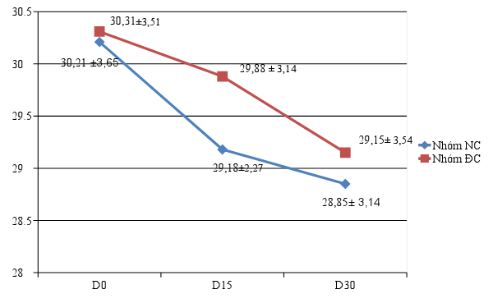

Hiệu suất giảm
D₁₅₋₀: - 0,43 ± 2,20 D₁₅₋₀: -1,03 ± 2,32
D₃₀₋₀: - 1,16 ± 2,16 D₃₀₋₀: -1,36 ± 2,23
Biểu đồ 3.5. Biến đổi giá trị trung bình của chỉ số BMI tại các thời điểm nghiên cứu

Nhận xét:
Chỉ số BMI trước và sau điều trị ở cả hai nhóm thay đổi không có ý nghĩa thống kê với p > 0,05.

Bảng 3.17. Liên quan giữa chỉ số BMI với kết quả điều trị
Tình trạng béo phì | Tốt |  | Khá |  | Trung bình |  | Không kết quả |  | Tổng  (n = 30)
 | n | % | n | % | n | % | n | % | n | %
Bình thường | 5 | 16,7 | 0 | 0,0 | 0 | 0,0 | 0 | 0,0 | 5 | 16,7
Quá cân | 8 | 26,7 | 0 | 0,0 | 0 | 0,0 | 0 | 0,0 | 8 | 26,7
Béo phì độ I | 11 | 36,7 | 1 | 3,3 | 0 | 0,0 | 0 | 0,0 | 12 | 40,0
Béo phì Độ II | 1 | 3,3 | 3 | 10,0 | 1 | 3,3 | 0 | 0,0 | 5 | 16,7
Tổng | 25 |  | 4 |  | 1 |  | 0 |  | 30 | 100

Nhận xét:
Tỉ lệ béo phì có liên quan mật thiết tới hiệu quả điều trị, mức độ thừa cân càng cao thì tỷ lệ nghịch với hiệu quả điều trị, ở nhóm có chỉ số từ quá cân trở xuống có 13 BN chiếm 43,3% thì tất cả đều có hiệu quả điều trị tốt. còn ở nhóm có chỉ số từ béo phì độ I trở lên có 17 BN chiếm 56,7% nhưng hiệu quả điều trị tốt chỉ có 12 BN, còn lại có 5 BN hiệu quả điều trị ở mức khá và trung bình.

3.3. THEO DÕI TÁC DỤNG KHÔNG MONG MUỐN CỦA PHƯƠNG PHÁP ĐIỀU TRỊ

Bảng 3.18. Theo dõi một số tác dụng không mong muốn trên lâm sàng
Triệu chứng | Đối tượng NC
 | n = 30 | TL%
Vựng châm | 0 | 0
Chảy máu | 2 | 6,7
Đau | 0 | 0
Buồn nôn | 0 | 0
Nhức đầu | 0 | 0
Hoa mắt chóng mặt | 0 | 0
Khó thở | 0 | 0

Nhận xét:
Trong 30 ngày điều trị, tất cả bệnh nhân của nhóm NC điều trị bằng điện châm kết hợp tập dưỡng sinh cho thấy 93,3% số bệnh nhân nghiên cứu không gặp các tác dụng không mong muốn của điện châm cũng như của tập dưỡng sinh như đau, vựng châm, buồn nôn, nhức đầu, hoa mắt chóng mặt, khó thở. Chỉ có 2 trường hợp chảy máu sau khi rút kim nhưng đã cầm máu ngay khi dùng bông khô vô khuẩn ấn nhẹ tại chỗ.

Bảng 3.19. Biến đổi một số chỉ số huyết học và hóa sinh
Chỉ số | Nhóm NC (1)  (n=30) |  | Nhóm ĐC (2)  (n=30)
 | Trước ĐT (a) | Sau ĐT (b) | Trước ĐT (a) | Sau ĐT (b)
Hồng cầu (G/l) | 6,02±4,23 | 6,11±4,23 | 5,65±0,41 | 5,54±0,64
Bạch cầu (G/l) | 6,23±2,34 | 6,31±1,54 | 6,16±1,58 | 6,12±1,56
HGB (g/l) | 125,79±12,34 | 125,75±12,34 | 135,17±8,98 | 134,57±8,12
Ure (mmol/l) | 5,87±2,67 | 5,76±1,32 | 5,79±1,69 | 5,69±1,35
Creatinin (µmol/l) | 72,10±13,69 | 72,15±13,12 | 77,45±15,34 | 77,35±15,15
Glucose (mmol/l) | 5,45 ± 0,67 | 5,43±0,36 | 5,98±0,34 | 5,84±0,61
AST (UI/l) | 23,56 ±11,45 | 23,43±8,79 | 23,89±8,13 | 22,97±4,47
ALT (UI/l) | 26,87±14,54 | 26,58±11,12 | 22,03±10,23 | 22,15±6,12
p | p₂₋₁> 0,05, p_{a-b}> 0,05

Nhận xét:
Dưới ảnh hưởng của điện châm kết hợp tập dưỡng sinh hay điện châm đơn thuần thì các chỉ số huyết học và sinh hóa máu trước và sau điều trị ở cả hai nhóm thay đổi không có ý nghĩa thống kê với p > 0,05.

Chương 4
BÀN LUẬN

4.1. ĐẶC ĐIỂM CHUNG CỦA ĐỐI TƯỢNG NGHIÊN CỨU
4.1.1. Đặc điểm theo tuổi
Theo kết quả nghiên cứu được trình bày bảng 3.1 cho thấy độ tuổi trung bình của bệnh nhân nghiên cứu là 62,8 ± 10,9 (tuổi), tuổi thấp nhất là 39, tuổi cao nhất là 82. Bệnh nhân thoái hóa khớp gối trong nghiên cứu từ 50 tuổi trở lên chiếm tới 93,3%, trong đó tỷ lệ bệnh nhân trên 50 tuổi ở nhóm điện châm kết hợp tập dưỡng sinh chiếm 96,7%, nhóm điện châm đơn thuần chiếm 90%. Không có sự khác biệt có ý nghĩa thống kê giữa hai nhóm với p > 0,05.
Độ tuổi trung bình trong nghiên cứu của chúng tôi tương tự với kết quả trong các nghiên cứu của các tác giả khác. Theo tác giả Đinh Thị Lam thì tuổi trung bình ở bệnh nhân thoái hóa khớp gối là 65,6 ± 9,69 (tuổi) [31], theo nghiên cứu của Nguyễn Thị Ái (2006) tuổi mắc trung bình thoái hóa khớp gối là 62 ± 10,0 (tuổi) [1], còn theo Nguyễn Văn Pho (2007) khi nghiên cứu trên 151 bệnh nhân thoái hóa khớp gối cho thấy tuổi trung bình là 63,2 ± 10 (tuổi) [38], của Cầm Thị Hương(2008), tuổi trung bình thoái hóa khớp gối là
58,57 ± 10,85 (tuổi) [24]. Nghiên cứu Saranatra W. tại khoa Y Khoa Chỉnh hình, Bệnh viện Siriraj, Đại học Mahidol, Bangkok, Thái Lan, trên 40 bệnh nhân được bổ sung dịch nhầy khớp gối bằng tiêm GO-ON cho thấy thoái hóa khớp gối có độ tuổi trung bình là 62,40 ± 3,0 (tuổi) [79]. Nghiên cứu của Brand và cộng sự tại Thụy Điển cho thấy độ tuổi trung bình mắc thoái hóa khớp là 65 ± 8,4 (tuổi) [61]. Nghiên cứu của Manek N.J. và cộng sự cho thấy tuổi mắc thoái hóa khớp trung bình tại Mỹ là 58,80 ± 8,40 (tuổi) [76].
Như vậy vấn đề tuổi tác cũng là một trong các yếu tố thuận lợi của thoái hóa khớp gối nguyên phát, chính vì lý do đó mà một trong các yếu tố thuộc tiêu chuẩn chẩn đoán thoái hóa khớp gối của Hội thấp khớp học Mỹ (ACR 1991) là tuổi của bệnh nhân trên 40 tuổi [82]. Nghiên cứu của Bellamy N. (2005) cũng khẳng định rằng tuổi cao là yếu tố nguy cơ cao nhất của thoái hóa khớp gối [60].
Thoái hóa khớp gối chiếm tỷ lệ cao ở lứa tuổi trên 50, có thể là do theo quy luật tự nhiên, khi tuổi càng cao thì các tế bào sụn càng già đi, khả năng tổng hợp collagen và mucopolysaccharid bị giảm sút và rối loạn, chất lượng sụn sẽ kém, giảm khả năng đàn hồi và chịu lực. Thêm vào đó, dưới tác dụng của các yếu tố cơ học như lao động chân tay, tăng tải trọng do nghề nghiệp càng làm cho bệnh thoái hóa khớp gối phát triển. Vì thế, có thể thấy rõ rằng yếu tố nguy cơ cao nhất của thoái hóa khớp chính là tuổi tác [1], [2].
4.1.2. Đặc điểm về giới tính
Theo kết quả nghiên cứu của chúng tôi trên 60 bệnh nhân thoái hóa khớp gối thì bệnh nhân nữ chiếm tới 78,3%, nam giới chỉ chiếm 21,7% (p<0,05), trong đó tỷ lệ nữ ở nhóm điện châm kết hợp tập dưỡng sinh là 80%, ở nhóm điện châm thông thường là 76,7% (bảng 3.2). Không có sự khác biệt về phân bố tỷ lệ mắc bệnh theo giới giữa hai nhóm nghiên cứu với p > 0,05.
Kết quả nghiên cứu của chúng tôi tương tự kết quả nghiên cứu của các tác giả khác về thoái hóa khớp gối đều đưa ra kết luận rằng tỷ lệ mắc bệnh nữ giới cao hơn so với nam giới, như nghiên cứu của Đặng Hồng Hoa (2001) tại khoa Cơ Xương Khớp Bệnh viện Bạch Mai cho thấy tỷ lệ bệnh nhân thoái hóa khớp gối là nữ chiếm 69% [17]. Nghiên cứu của Nguyễn Thị Ái (2006) cho thấy tỷ lệ nữ giới mắc thoái hóa khớp chiếm 89,7% số đối tượng nghiên cứu [1]. Còn theo kết quả nghiên cứu của Cầm Thị Hương (2008) trên 206 bệnh nhân thoái hóa khớp gối thì tỷ lệ bệnh nhân nữ chiếm 75,72% [24], của Đinh Thị Lam (2011), tỷ lệ nữ chiếm 80% [31].

Lý do tỷ lệ nữ mắc bệnh thoái hóa khớp cao hơn nam cho đến nay vẫn chưa được giải thích thỏa đáng nhưng có nhiều tác giả cho rằng nữ dễ bị thoái hóa khớp hơn nam là do sự thay đổi hormone thường gặp ở giai đoạn tiền mãn kinh, sự suy giảm hormone sinh dục nữ làm giảm tế bào sụn. Những nghiên cứu của các tác giả cho thấy người sử dụng hormone thay thế thì giảm tỷ lệ thoái hóa khớp gối và khớp háng so với những người không dùng [31]. Nghiên cứu trên invitro bằng nuôi cấy sụn khớp thấy thụ thể estrogen trên bề mặt tạo cốt bào gợi ý là hormone nữ làm thay đổi tế bào sụn trong điều kiện nuôi cấy [35].
4.1.3. Đặc điểm về nghề nghiệp
Yếu tố nghề nghiệp đã được chứng minh là một trong các yếu tố nguy
cơ gây bệnh thoái hóa khớp gối [1], [2]. Nhiều tác giả cho rằng những công việc nặng nhọc kéo dài hoặc lặp đi lặp lại nhiều lần như: làm ruộng, gánh nặng, bưng bê, khuân vác nặng, đi nhiều, đứng nhiều… làm tăng sức nặng tỳ đè lên bề mặt khớp, làm quá sức chịu đựng của sụn gây ra các vi chấn thương liên tiếp cho sụn khớp. Sự tích tụ các vi chấn thương liên tiếp này làm rạn nứt bề mặt sụn và các nứt gãy ở đầu xương dưới sụn, dần dần làm mất sụn, xơ hóa đầu xương và dẫn tới thoái hóa sụn, thoái hóa khớp [1]. Vì lý do này nên chúng tôi chia bệnh nhân theo nghề nghiệp gồm nhóm lao động chân tay và nhóm lao động trí óc.
Kết quả nghiên cứu được trình bày ở bảng 3.3 cho thấy bệnh nhân thuộc nhóm lao động chân tay trong nghiên cứu của chúng tôi chiếm tỷ lệ 61,7% cao hơn nhóm lao động trí óc chỉ chiếm 38,3% (p<0,05). Nhận xét của chúng tôi cũng tương tự với kết luận của các tác giả Nguyễn Thị Ái (2006) bệnh nhân thuộc nhóm nghề lao động chân tay chiếm tỷ lệ 61,2% [1]. Nghiên cứu của Trần Thanh Luận (2009) cho thấy tỷ lệ mắc thoái hóa khớp ở nhóm bệnh nhân lao động chân tay chiếm 60,9% [34], còn theo Đinh Thị Lam (2011) thì tỷ lệ bệnh nhân nhóm lao động chân tay chiếm 60% [31].
4.1.4. Đặc điểm về thời gian mắc bệnh
Theo kết quả tại bảng 3.4, thời gian mắc bệnh trung bình trong nghiên cứu của chúng tôi là 4,3 ± 2,5 (năm), không có sự khác biệt về thời gian mắc bệnh trung bình giữa hai nhóm nghiên cứu (p > 0,05). Kết quả nghiên cứu này cũng tương tự với kết quả nghiên cứu của Trần Thanh Luận (2009) có thời gian mắc bệnh trung bình là 4,84 ± 6,23 (năm) [34], của Nguyễn Văn Pho (2007) là 4,3 ± 2,7 (năm) [38]. Nghiên cứu của Li Yongkang (1995) ở Trung Quốc cho thấy thời gian mắc bệnh trung bình của bệnh nhân thoái hóa khớp gối là 4,6 ± 3,3 (năm) [81] còn theo Fang Rucai (1995) thì thời gian mắc bệnh của BN thoái hóa khớp gối là 4,8 ± 3,5 (năm) [67].
Thoái hóa khớp là bệnh diễn biến mạn tính, gây đau và biến dạng khớp, thường không có dấu hiệu viêm, nguyên nhân là do quá trình lão hóa và tình trạng quá tải kéo dài của sụn khớp. Bệnh diễn biến lâu ngày mới ảnh hưởng đến chức năng vận động của khớp [2]. Giai đoạn đầu bệnh nhân chỉ cần nghỉ ngơi hay dùng thuốc giảm đau thông thường, bệnh nhân thường chỉ đến viện khi chức năng vận động của khớp bị ảnh hưởng. Đây cũng là lý do giải thích vì sao thời gian bị bệnh cho đến thời điểm nghiên cứu của nhiều tác giả đều khá dài.
4.2. ĐẶC ĐIỂM LÂM SÀNG CỦA ĐỐI TƯỢNG NGHIÊN CỨU
4.2.1. Đặc điểm vị trí tổn thương
Trong 60 bệnh nhân được lựa chọn trong nghiên cứu của chúng tôi thì số bệnh nhân thoái hóa cả hai khớp gối chiếm tỷ lệ cao nhất 61,7%, thoái hóa một khớp là 38,3%, trong đó tỷ lệ thoái hóa khớp gối phải là 18,3%, khớp gối trái là 20,0% (bảng 3.5). Không có sự khác biệt về phân bố vị trí tổn thương khớp gối giữa hai nhóm bệnh nhân nghiên cứu (p > 0,05).
Kết quả nghiên cứu của chúng tôi cũng tương tự với kết luận trong nghiên cứu của một số tác giả như: Nghiên cứu của Trần Thanh Luận trên 60 bệnh nhân thoái hóa khớp gối cho thấy tỷ lệ bệnh nhân bị thoái hóa cả hai khớp chiếm 67,2% [34]. Nghiên cứu của Cầm Thị Hương trên 206 bệnh nhân thoái hóa khớp gối cho thấy tỷ lệ thoái hóa cả hai khớp chiếm 42,23%, cao hơn so với số bệnh nhân thoái hóa khớp gối phải (31,06%) và khớp gối trái (26,69%) [24].
Khớp gối là khớp chịu lực, có góc vận động lớn, nhiều chức năng nên trở thành một trong những vị trí khớp dễ bị thoái hóa. Ở giai đoạn sớm, bệnh nhân thường đau một bên khớp, sau đó bệnh tiến triển sẽ dẫn đến thoái hóa cả hai bên. Thoái hóa khớp gối là bệnh tiến triển mạn tính nên thời điểm bệnh nhân đến khám thường bị tổn thương cả hai khớp.
4.2.2. Đặc điểm lâm sàng của đối tượng nghiên cứu
Trong nghiên cứu của chúng tôi (bảng 3.6) các bệnh nhân đều có triệu chứng lâm sàng của thoái hóa khớp gối như đau khớp gối, dấu hiệu phá gỉ khớp, lục cục tại khớp gối, hạn chế vận động khớp, dấu hiệu bào gỗ dương tính. Trong đó, triệu chứng lâm sàng hay gặp chủ yếu là: Đau khớp gối (100%), dấu hiệu phá gỉ khớp (100%), dấu hiệu bào gỗ (83,3% ở nhóm NC và 96,7% ở nhóm ĐC), hạn chế gấp duỗi (100%), lục cục tại khớp (100% ở nhóm NC, 89,67% ở nhóm ĐC), Nóng da tại khớp (23,3% ở nhóm NC và 21,7% ở nhóm chứng).
Kết quả nghiên cứu của chúng tôi phù hợp với các tiêu chuẩn chẩn đoán của Hội thấp khớp học Mỹ (ACR) năm 1991 [57] và tương đồng với kết quả của tác giả Đinh Thị Lam (2011) khi nghiên cứu trên 60 bệnh nhân thoái hóa khớp gối cho thấy các triệu chứng thì đau khớp, dấu hiệu phá gỉ khớp, tiếng lục khục trong khớp, hạn chế gấp duỗi đều gặp ở 100% số đối tượng nghiên cứu, dấu hiệu bào gỗ gặp ở 76,67% số bệnh nhân nghiên cứu) [31]. Nguyễn Thị Quỳnh Trang (2009) khi nghiên cứu trên 60 bệnh nhân thoái hóa khớp cho thấy đau khớp gặp ở 100% số đối tượng nghiên cứu, dấu hiệu phá gỉ khớp 93,75%, tiếng lục khục trong khớp gặp ở 89,05% số đối tượng nghiên cứu [52].
4.2.3. Đặc điểm mức độ đau khớp gối theo thang điểm VAS
Thoái hóa khớp là một bệnh có diễn biến từ từ, tiến triển qua nhiều năm. Đau khớp thường là triệu chứng đầu tiên của thoái hóa khớp biểu hiện trên lâm sàng, thường tiến triển nặng dần theo thời gian và theo mức độ bệnh. và đây cũng chính là triệu chứng khiến bệnh nhân phải đến bệnh viện điều trị.
Trong nghiên cứu này chúng tôi sử dụng thang nhìn (VAS - Visual Analog Scale) để đánh giá mức độ đau. Thang điểm VAS (là thang điểm được sử dụng khá phổ biến trong các nghiên cứu để đánh giá mức độ đau dựa trên cảm nhận chủ quan của người bệnh. Mức độ đau được biểu diễn thông qua một thước đo có hai mặt, một mặt là biểu tượng từ không đau đến đau không chịu được, một mặt chia vạch từ 0 tới 10, người bệnh tự đánh giá và chỉ ra mức độ đau của mình thông qua các biểu tượng tương ứng với các biểu tượng và thầy thuốc sẽ lượng giá mức độ đau bằng điểm của thước đo.
Kết quả nghiên cứu được trình bày trên bảng 3.7 cho thấy đau khớp gối trước điều trị ở cả hai nhóm theo thang điểm VAS chủ yếu đau từ mức độ vừa đến nặng, trong đó tỷ lệ đau vừa và nặng ở nhóm NC chiếm 93,3%, ở nhóm ĐC là 96,7%. Sự khác biệt về mức độ đau theo thang điểm VAS giữa hai nhóm không có ý nghĩa thống kê (p > 0,05). Kết quả nghiên cứu của chúng tôi cũng tương tự kết quả nghiên cứu của tác giả Đinh Thị Lam (2011), bệnh nhân trước điều trị chủ yếu ở mức độ đau nặng và vừa [31]. Sở dĩ bệnh nhân trong nghiên cứu của chúng tôi chủ yếu ở mức độ nặng và vừa là vì nhóm bệnh nhân có tuổi trung bình cao 62,8 ± 10,9 (tuổi) và thời gian mắc bệnh kéo dài 4,3 ± 2,5 (năm) mà thoái hóa khớp gối là bệnh diễn biến từ từ, tiến triển qua nhiều năm nêm mức độ đau theo đó cũng tăng dần.
4.2.4. Mức độ hạn chế chức năng khớp gối theo Lequesne
Thoái hóa khớp gối là nguyên nhân dẫn tới hạn chế và giảm khả năng vận động ở người có tuổi. Đau khớp thường là triệu chứng đầu tiên của thoái hóa khớp gối được biểu hiện trên lâm sàng đau có tính chất cơ học, tăng khi vận động và giảm khi nghỉ ngơi. Giai đoạn đầu bệnh nhân thường chỉ đau khi mang vác nặng hay leo cầu thang, ngồi xổm, sau đó đau ở mức độ nặng hơn. Bệnh nhân có thể đau khớp gối mỗi khi cử động, khi đi lại trên đường bằng thậm chí đau cả khi nghỉ ngơi. Đau có thể xuất hiện ngay sau khi bắt đầu vận động và ngày càng tăng, khiến người bệnh có thể phải sử dụng một hoặc hai nạng chống khi đi lại.
Thang điểm Lequesne được áp dụng khá phổ biến trong các nghiên cứu để đánh giá mức độ tổn thương chức năng khớp gối theo 3 mức: nhẹ (0 - 5 điểm), vừa (6 - 8 điểm), nặng (>8 điểm) [74], [82].
Kết quả nghiên cứu được trình bày trên bảng 3.8 cho thấy tại thời điểm trước điều trị có 95% bệnh nhân tổn thương chức năng khớp gối ở mức trung bình đến nặng, chỉ có 5% bệnh nhân tổn thương ở mức độ nhẹ. Trong đó bệnh nhân tổn thương ở mức độ nặng chiếm tỷ lệ cao nhất 61,7%, (ở nhóm NC là 66,7%, còn nhóm ĐC chiếm 56,7%). Sự khác biệt về mức độ tổn thương chức năng khớp gối giữa hai nhóm không có ý nghĩa thống kê với p > 0,05.
Kết quả nghiên cứu của chúng tôi tương đương với nghiên cứu của tác giả Nguyễn Văn Pho (2007) số bệnh nhân tổn thương ở mức độ trầm trọng chiếm 70,90% [38], nhưng cao hơn tác giả Nguyễn Thị Ái (2006) và Đặng Hồng Hoa (2001) tổn thương mức độ trầm trọng chỉ chiếm 37,1%, và 26% [1], [17]. Nghiên cứu của Patrella R.J. tại Viện Nghiên cứu Lawson và Khoa Y, Đại học Western Ontario Canada có đến 25% số dân trên 55 tuổi từng bị đau khớp do thoái hóa mức độ nặng và một nửa trong số đó được xác nhận là chức năng vận động của khớp gối bị ảnh hưởng nhiều [78].
Như vậy, thoái hóa khớp gối là nguyên nhân dẫn tới hạn chế và giảm khả năng vận động ở người lớn tuổi.

4.2.5. Đặc điểm tầm vận động khớp gối
Đánh giá tầm vận động khớp gối theo độ gấp duỗi của Warent của các bệnh nhân trong nghiên cứu của chúng tôi tại thời điểm trước khi điều trị (bảng 3.9) cho thấy hạn chế tầm vận động khớp gối từ mức độ nhẹ đến trung bình chiếm 83,3% trong tổng số đối tượng nghiên cứu, trong đó nhóm NC chiếm 88,6%, nhóm ĐC chiếm 80,0%. Số bệnh nhân bị hạn chế mức độ nặng chỉ chiếm tỷ lệ 16,7% (nhóm NC chiếm 13,3%, nhóm ĐC là 20%). Sự khác biệt về mức độ hạn chế tầm vận động giữa hai nhóm bệnh nhân trước điều trị là không có ý nghĩa thống kê (p > 0,05).
Đánh giá tầm vận động khớp gối theo chỉ số gót mông (bảng 3.10) cho thấy 100% số bệnh nhân trong nghiên cứu của chúng tôi có chỉ số gót mông tập trung ở mức độ vừa và nặng, sự khác biệt giữa hai nhóm là không có ý nghĩa thống kê (p > 0,05).
Kết quả nghiên cứu của chúng tôi cũng tương tự như nghiên cứu của tác giả Đinh Thị Lam (2011) khi nghiên cứu trên 60 bệnh nhân thoái hóa khớp gối cho thấy chủ yếu bệnh nhân bị hạn chế tầm vận động mức độ nhẹ và trung bình, tỷ lệ bệnh nhân bị hạn chế tầm vận động mức độ nhẹ và trung bình là 84,5% [31].
Như vậy hạn chế tầm vận động là một triệu chứng hay gặp trong bệnh thoái hóa khớp gối. Khớp gối bị hạn chế tầm vận động là do các biến chứng của thoái hóa khớp như đau, sưng khớp, tràn dịch khớp, kén Baker, teo cơ, yếu cơ… là nguyên nhân dẫn đến tàn phế. Vì vậy, phát hiện và quản lý tốt các bệnh nhân thoái hóa khớp gối tránh biến chứng sẽ giúp giảm bớt gánh nặng cho bệnh nhân, gia đình của họ và cho xã hội.
4.2.6. Đặc điểm tình trạng béo phì theo chỉ số BMI
Tại thời điểm đánh giá trước điều trị (bảng 3.11), chỉ có 18,3% số bệnh nhân trong nghiên cứu được đánh giá nhẹ cân và bình thường, 81,7% bệnh nhân quá cân và béo phì, trong đó béo phì độ I chiếm 46,7%, nhóm béo phì độ II chiếm 13,3%. Sự khác biệt giữa hai nhóm là không có ý nghĩa thống kê
(p > 0,05).
Như vậy, bệnh nhân thoái hóa khớp gối trong nghiên cứu của chúng tôi có liên quan đến tình trạng thừa cân béo phì, điều này cũng được nhiều tác giả đã nghiên cứu và đưa ra nhận xét [1], [2].
4.2.7. Đặc điểm mức độ tổn thương khớp gối trên hình ảnh X quang
Hiện nay mặc dù đã có nhiều phương pháp chẩn đoán hình ảnh mới được ứng dụng vào chẩn đoán và đánh giá mức độ thoái hóa khớp gối, nhưng chụp X quang thường quy khớp gối vẫn là phương pháp chính thường được chỉ định để chẩn đoán bệnh và đánh giá mức độ tổn thương thoái hóa khớp. Tổn thương thoái hóa khớp trên phim X quang thường được đặc trưng bởi sự mất sụn khớp và hoạt động tái tạo của xương dưới sụn, biểu hiện bởi sự hẹp khe khớp, có gai xương, đặc xương dưới sụn, đôi khi có hốc ở đầu xương dưới sụn, cuối cùng dẫn đến biến dạng khớp, lệch trục khớp. Hình ảnh thoái hóa khớp gối trên phim X quang cũng là một trong những tiêu chuẩn chẩn đoán thoái hóa khớp gối theo tiêu chuẩn của hội khớp học Hoa Kỳ (1991).
Mức độ tổn thương thoái hóa khớp gối trên X quang theo phân loại của Kellgren và Lawrence được chia làm 4 giai đoạn [73]. Trong nghiên cứu của chúng tôi chỉ có mức độ tổn thương ở giai đoạn I và II theo phân loại của Kellgren và Lawrence vì ở giai đoạn này chưa hẹp khe khớp, chưa hủy hoại sụn và xương dưới sụn, mà phương pháp nghiên cứu của đề tài là điện châm kết hợp tập dưỡng sinh là các phương pháp điều trị không dùng thuốc của y học cổ truyền nên phù hợp với tổn thương khớp gối giai đoạn I và II.
Kết quả nghiên cứu được trình bày trên bảng 3.12 cho thấy tỷ lệ bệnh nhân thoái hóa khớp gối trên hình ảnh X quang theo phân loại của Kellgren và Lawrence ở giai đoạn II chiếm đa số, nhóm NC có 90%, nhóm ĐC có 86,7%. Không có sự khác biệt có ý nghĩa thống kê về mức độ tổn thương khớp gối trên phim X quang giữa hai nhóm (p > 0,05). Kết quả nghiên cứu của chúng tôi cũng tương tự kết quả nghiên cứu của tác giả Đinh Thị Lam (2011) [31].
Như vậy, các đặc điểm lâm sàng, cận lâm sàng của hai nhóm nghiên cứu trước khi điều trị đều có sự tương đồng nên sẽ đảm bảo đánh giá khách quan, chính xác khi so sánh giữa nhóm nghiên cứu các bệnh nhân dùng phương pháp điện châm kết hợp tập dưỡng sinh với nhóm đối chứng chỉ điện châm đơn thuần.
4.3. ĐÁNH GIÁ HIỆU QUẢ GIẢM ĐAU VÀ CẢI THIỆN TẦM VẬN ĐỘNG KHỚP GỐI CỦA PHƯƠNG PHÁP ĐIỆN CHÂM KẾT HỢP VỚI TẬP DƯỠNG SINH
4.3.1. Hiệu quả điều trị theo thang điểm VAS
Kết quả nghiên cứu được trình bày ở biểu đồ 3.1 cho thấy điểm đau trung bình trước điều trị của nhóm NC là 6,45 ± 0,86 (điểm) của nhóm ĐC là 6,38 ± 0,99 (điểm), sự khác biệt về chỉ số VAS trung bình trước điều trị giữa hai nhóm là không có ý nghĩa thống kê với p > 0,05. Điểm đau trung bình VAS của hai nhóm bệnh nhân được cải thiện dần theo thời gian điều trị. Điểm đau trung bình VAS sau 15 ngày điều trị ở cả hai nhóm bệnh nhân đều bắt đầu giảm có ý nghĩa thống kê so với thời điểm trước điều trị (p < 0,01), trong đó ở nhóm NC điểm VAS trung bình giảm còn 3,32 ± 1,21 (điểm) ở nhóm ĐC giảm còn 5,86 ± 0,99 (điểm). Như vậy sau 15 ngày điều trị mặc dù có sự khác biệt có ý nghĩa thống kê giữa trước và sau điều trị ở cả hai nhóm bệnh nhân về chỉ số VAS trung bình nhưng ở nhóm điều trị bằng điện châm kết hợp tập dưỡng sinh có chỉ số VAS trung bình giảm nhanh hơn, hiệu suất giảm nhiều hơn so với nhóm điều trị bằng điện châm đơn thuần (p < 0,05).
Đến cuối đợt điều trị, tại thời điểm đánh giá (D₃₀), điểm đau VAS trung bình của nhóm NC là 1,45 ± 1,26 (điểm) thấp hơn so với nhóm ĐC là 3,87 ± 1,23 (điểm) và sau 30 ngày điều trị nhóm NC có hiệu suất giảm so với trước điều trị là -4,39 ± 0,27 (điểm) còn ở nhóm ĐC chỉ là -2,58 ± 0,37 (điểm).
Như vậy, xét về hiệu quả điều trị theo chỉ số VAS trung bình thì nhóm NC điều trị kết hợp bằng phương pháp điện châm kết hợp tập dưỡng sinh có hiệu quả giảm đau nhanh và mạnh hơn so với nhóm ĐC điều trị đơn thuần bằng điện châm.
- Kết quả nghiên cứu trên bảng 3.13 cho thấy sau điều trị 30 ngày mức độ đau ở hai nhóm đều được cải thiện (p< 0,01), trong đó ở nhóm nhóm điện châm kết hợp tập dưỡng sinh cómức độ đau cải thiện rõ rệt hơn nhóm điện châm đơn thuần. Nhóm điện châm kết hợp tập dưỡng sinh không còn bệnh nhân đau nặng, có 40% bệnh nhân hết đau và 60% bệnh nhân ở mức đau nhẹ. Còn ở nhóm điều trị điện châm đơn thuần chỉ có 3,3% số bệnh nhân hết đau, mức độ vừa đến nặng chiếm 63,4%. Sự khác biệt giữa hai nhóm có ý nghĩa thống kê (p< 0,01).
4.3.2. Đánh giá hiệu quả điều trị theo thang điểm Lequesne
4.3.2.1. Biến đổi của chỉ số Lequesne trung bình
Đau trong thoái hóa khớp gối là do nhiều cơ chế khác nhau như do phản ứng viêm màng hoạt dịch, gai xương làm kéo căng các đầu mút thần kinh ở màng xương, hoặc do rạn nứt nhỏ xương dưới sụn gây kích thích. Đau và sự biến đổi cấu trúc kể trên trong thoái hóa khớp gối dẫn đến giảm chức năng vận động của khớp, nhiều trường hợp khiến bệnh nhân tàn phế. Thang điểm Lequesne được áp dụng khá phổ biến để đánh giá mức độ đau và mức độ ảnh hưởng chức năng khớp gối, các tiêu chí đánh giá bao gồm: mức độ đau ở nhiều tư thế, khả năng đi bộ, và một số vận động khác [74].
Kết quả nghiên cứu của chúng tôi (biểu đồ 3.2) cho thấy tại thời điểm trước điều trị, điểm trung bình Lequesne ở nhóm NC là 14,23 ± 2,67 (điểm) và ở nhóm ĐC là 14,58 ± 2,1 (điểm), sự khác biệt giữa hai nhóm không có ý nghĩa thống kê (p > 0,05).
Tại thời điểm đánh giá sau 15 ngày điều trị (D₁₅), điểm số trung bình Lequesne ở cả hai nhóm đều giảm có ý nghĩa thống kê (p < 0,01), tuy nhiên nhóm NC có hiệu suất giảm so với trước điều trị là -6,1 ± 0,48 (điểm), giảm nhiều hơn có ý nghĩa thống kê (p < 0,01) so với nhóm ĐC -3,47 ± 0,53 (điểm).
Sau 30 ngày điều trị nhóm NC có hiệu suất giảm điểm Lequesne trung bình so với thời điểm trước điều trị (D₀) là -12,13 ± 0,67 (điểm) giảm nhiều hơn so với nhóm ĐC -8,49 ± 0,85 (điểm). Sự khác biệt có ý nghĩa thống kê với (p < 0,01).
Mặc dù điểm Lequesne trung bình đều giảm có ý nghĩa thống kê sau mỗi thời điểm đánh giá ở mỗi nhóm, tuy nhiên hiệu suất giảm ở nhóm điều trị bằng điện châm kết hợp tập dưỡng sinh có xu hướng giảm mạnh và nhanh hơn so với nhóm điện châm đơn thuần với p < 0,01.
4.3.2.2. Thay đổi mức độ phục hồi chức năng khớp gối theo Lequesne
Tại thời điểm trước điều trị (D₀) (bảng 3.14), phần lớn bệnh nhân trong nghiên cứu có chức năng khớp gối (theo thang điểm Lequesne) bị tổn thương từ mức độ nặng trở lên chiếm tỉ lệ là 96,7%. Ở nhóm NC mức độ trầm trọng chiếm 70,0%, rất nặng 16,7%, nặng 6,7%. Còn ở nhóm ĐC mức độ trầm trọng là 70%, rất nặng là 10%, nặng là 10%, nặng là 13,3%. Sự khác biệt giữa hai nhóm không có ý nghĩa thống kê với p > 0,05.
Sau 30 ngày điều trị, mức độ đau và chức năng khớp gối theo Lequesne của hai nhóm đều được cải thiện, trong đó nhóm NC có sự cải thiện tốt hơn ở nhóm ĐC (p < 0,01). Ở nhóm NC sau 30 ngày điều trị bằng phương pháp điện châm kết hợp tập dưỡng sinh thì có tới 73,3% bệnh nhân ở mức độ nhẹ, 16,7% bệnh nhân ở mức độ trung bình và không còn bệnh nhân ở mức độ trầm trọng. Trong khi đó ở nhóm ĐC là nhóm chỉ châm cứu đơn thuần thì sau 30 ngày điều trị chỉ có 13,3% bệnh nhân ở mức độ nhẹ, mức độ trung bình chiếm tới 66,7% và có 10% bệnh nhân vẫn còn ở mức độ trầm trọng. Sự khác biệt về kết quả phân loại mức độ đau và chức năng khớp gối theo Lequesne sau điều trị giữa hai nhóm là có ý nghĩa thống kê với p < 0,01.
4.3.3. Đánh giá hiệu quả phục hồi tầm vận động khớp gối
4.3.3.1. Hiệu quả phục hồi chức năng vận động khớp gối đánh giá theo Warent
Đau và hạn chế vận động trong thoái hóa khớp gối là hai triệu chứng thường gặp và cũng là vấn đề làm cho bệnh nhân phải đi điều trị. Hạn chế vận động trong thoái hóa khớp gối thường do nhiều nguyên nhân kết hợp như đau, phản ứng viêm của màng hoạt dịch, tổn thương sụn, hẹp khe khớp, xuất hiện gai xương… Đánh giá tầm vận động của khớp gối ngoài thang điểm Lequesne, chúng tôi đánh giá thêm chức năng vận động khớp gối ở trạng thái tự do, biểu hiện bằng đo độ gấp duỗi khớp gối. Biên độ vận động bình thường của khớp gối gấp tối đa là 150⁰.
Kết quả nghiên cứu của chúng tôi (biểu đồ 3.3) cho thấy không có sự khác biệt về độ gấp gối trung bình giữa hai nhóm tại thời điểm đánh giá trước điều trị (D₀), với p>0,05. Sau 15 ngày điều trị (D₁₅) cả hai nhóm đều có sự cải thiện độ gấp gối trung bình, mặc dù chưa có sự khác biệt có ý nghĩa thống kê (p > 0,05), tuy nhiên sau 30 ngày điều trị hiệu quả tầm vận động có sự cải thiện rõ rệt, nhóm NC có hiệu suât tăng tầm vận động là 25,96 ± 5,44 (⁰) lớn hơn gần như gấp đôi so với nhóm ĐC có hiệu suất tăng là 13,77 ± 13,49 (⁰). Sự khác biệt có ý nghĩa thống kê với p < 0,01.
Kết quả nghiên cứu tại bảng 3.15 cho thấy thời điểm trước nghiên cứu hầu hết bệnh nhân ở hai nhóm đều hạn chế tầm vận động gấp khớp gối mức độ nặng và trung bình, nhóm NC là 73,3%, nhóm ĐC là 60% và không có sự khác biệt có ý nghĩa thống kê giữa hai nhóm p > 0,05. Sau điều trị cả hai nhóm đều có sự cải thiện về vận động gấp khớp gối trong đó mức độ cải thiện của nhóm NC tốt hơn so với nhóm ĐC, có 76,7% bệnh nhân không bị hạn chế ở nhóm NC trong khi ở nhóm ĐC là 30%. Sự khác biệt có ý nghĩa thống kê với p < 0,01.
Như vậy, cả hai nhóm bệnh nhân mặc dù điều trị bằng 2 phác đồ khác nhau nhưng sau điều trị đều có cải thiện tăng tầm vận động, tuy nhiên nhóm NC điều trị bằng phương pháp điện châm kết hợp tập dưỡng sinh cải thiện tầm vận động gấp gối tốt hơn nhóm ĐC chỉ điều trị bằng điện châm đơn thuần, sự khác biệt có ý nghĩa thống kê với p < 0,01.
4.3.3.2. Hiệu quả phục hồi tầm vận động khớp gối đánh giá theo chỉ số gót mông.
Qua biểu đồ 3.4 cho thấy tại thời điểm trước nghiên cứu chỉ số gót mông trung bình ỏ hai nhóm bệnh nhân không có sự khác biệt có ý nghĩa thông kê với p > 0,05. Sau 15 ngày điều trị cả hai nhóm đều có cải thiện mặc dù sự khác biệt không có ý nghĩa thống kê (p>0,05), hiệu suất giảm chỉ số gót mông của nhóm NC là -9,24 ± 8,20 (cm) mức giảm nhiều hơn so với nhóm ĐC có hiệu suất giảm là -6,33 ± 5,36 (cm). Sau 30 ngày điều trị nhóm NC có chỉ số gót mông trung bình là 7,21 ± 2,89 (cm) mức giảm bằng gần một nửa nhóm ĐC 12,21 ± 5,95 (cm) ( p< 0,01). Hiệu suất giảm chỉ số gót mông của nhóm NC – 14,66 ± 6,96 (cm) nhiều hơn nhóm ĐC -9,25 ± 5,53 (cm). Sự khác biệt có ý nghĩa thống kê với p < 0,01.
4.3.3. Kết quả điều trị
Kết quả nghiên cứu dựa trên tổng kết sự thay đổi chức năng khớp gối theo thang điểm lequesne, mức độ đau theo thang điểm VAS, mức độ hạn chế vận động theo chỉ số gót – mông được trình bày tại bảng 3.17 cho thấy sau 30 ngày điều trị cả 2 nhóm nghiên cứu đều đạt kết quả khả quan, tuy nhiên hiệu quả điều trị ở hai nhóm là có khác biệt có ý nghĩa thống kê với p < 0,01. Nhóm NC sau 30 ngày điều trị bằng điện châm kết hợp tập dưỡng sinh có tỷ lệ bệnh nhân đạt kết quả tốt chiếm tới 83,3%, tỷ lệ bệnh nhân đạt loại khá 13,4% và chỉ 3,3% có bệnh nhân có kết trung bình. Trong khi đó ở nhóm ĐC điều trị bằng điện châm đơn thuần thì chỉ có 33,3% bệnh nhân đạt kết quả tốt, 53,3% bệnh nhân có kết quả khá và có tới 13,4% bệnh nhân có kết qủa trung bình.
Có được kết quả khả quan như vậy là do chúng tôi lựa chọn phương pháp tập dưỡng sinh phù hợp và công thức huyệt châm hiệu quả.
Bài tập dưỡng sinh theo phương pháp dưỡng sinh của bác sĩ Nguyễn Văn Hưởng gồm ba phần:
Phần 1 là thư giãn; thư là thư thái trong lòng lúc nào cũng thư thái. Giãn là nới ra, giãn ra như dây xích giãn ra. Thư giãn có tác dụng cả về thể chất lẫn tinh thần, về tinh thần giúp vỏ não chủ động nghỉ nghơi làm cho tinh thần thoải mái không căng thẳng. Về mặt thể chất làm chủ được các giác quan và cảm giác, không để các xung kích bên ngoài tác động vào cơ thể. Về mặt sinh học thư giãn xóa bỏ dần những phản xạ có hại cho cơ thể. Kỹ thuật thư giãn théo ba đường, đường thứ nhất; Đi từ đỉnh đầu đến ngón tay, đường thứ hai; Đi từ đỉnh đầu qua bụng xuống ngón chân, đường thứ ba; Đi từ đỉnh đầu qua lưng xuống ngón chân.Theo sự phân bố như trên, người bệnh làm thư giãn như sau, tự ra lệnh (thầm nghĩ) cho giãn lần lượt các vị trí đã định, tự thực hiện, và chú ý theo dõi cảm giác ở đó (nếu có), khi hít vào tự ra lệnh khí đi theo đường mình nghĩ, khi thở ra thì ra lệnh giãn làm cho thả lỏng và ấm nóng ở vị trí thở ra [26], [15]. Làm lần lượt từ đường 1 đến đường 3
Phần 2 là tập các động tác chống xơ cứng, có tác dụng mềm cơ, hành khí hoạt huyết thông kinh hoạt lạc, có ảnh hưởng tốt về tâm lý và sinh lý phù hợp với người bệnh thoái hóa khớp gối. Gồm tập trong tư thế nằm và tập trong tư thế ngồi không hoa sen [26], [15].
Phần 3 là tự xoa bóp bấm huyệt, có tác dụng điều hòa âm dương, hoạt huyết chỉ thống, thông kinh hoạt lạc, thư cân giãn cơ bệnh nhân tự xoa bóp vùng khớp gối và chi dưới của mình gồm các động tác [15], [26], [49]:
+ Xoa: Dùng vân tay, gốc bàn tay hoặc mô ngón tay út, ngón tay cái xoa tròn trên da di chuyển nhẹ nhàng mềm mại trên da từ đùi xuống cẳng chân theo 4 mặt.
+ Xát: Dùng gốc bàn tay, mô ngón tay út, hoặc mô ngón tay cái xát lên da theo hướng thẳng (từ trên xuống dưới), làm nhẹ nhàng từ đùi xuống cẳng chân.
+ Day: Dùng gốc bàn tay, mô ngón tay út, mô ngón tay cái hơi dùng sức ấn xuống da và di động theo hình tròn, làm chậm mềm mại, làm từ mặt trước và trong đùi xuống mặt trước và trong cẳng chân.
+ Ấn Dùng ngón tay cái, gốc bàn tay, mô ngón tay út, và mô ngón tay cái ấn vào huyệt nào hay nơi nào, tác động chính là vào vùng cơ tứ tứ đầu đùi và cơ cẳng chân.
+ Bấm: Dùng ngón tay cái bấm vào vị trí hoặc huyệt, Lương khâu, Huyết hải, Độc tỵ, Tất nhãn, Túc tam lý, Dương lăng tuyền, Tam âm giao, Thái khê…
+ Bóp: Dùng ngón tay cái và các tay kia bóp thịt hoặc ngân ở nơi bị bệnh. Có thể bóp bằng hai ngón tay, ba ngón tay, bốn ngón tay hoặc năm ngón tay từ đùi xuống bắp chân.
+ Đấm: Nắm tay dùng mô ngón út đấm vào đùi, gối và bắp chân.
+ Phát: Bàn tay hơi khum, giữa lòng bàn tay hơi hõm, phát từ nhẹ đến nặng vào đùi, cẳng chân.
Theo lý luận YHCT, bệnh tật phát sinh là do mất cân bằng âm dương trong cơ thể, châm để điều khí hòa huyết, khí hòa thì huyết hòa, từ đó tiêu trừ được bệnh tật do đó việc chọn huyệt và phối hợp huyệt trong điều trị bệnh rất quan trọng. Dựa vào sự liên quan giữa tạng, kinh lạc và nguyên nhân gây bệnh mà chúng tôi đã chọn huyệt tại chỗ, lân cận khớp gối và những huyệt có tác dụng toàn thân để điều trị cho người bệnh thoái hóa khớp gối với công thức huyệt gồm :
Huyệt Độc tỵ, nằm trên kinh Túc dương minh Vị, chủ trị các loại sưng đau ở khớp gối, bệnh phần mềm quanh khớp gối Huyệt Tất nhãn (nội tất nhãn): là kỳ huyệt có tác dụng điều trị đầu gối đau, đứng lên ngồi xuống đau. Huyệt Huyết hải nằm trên đường kinh Túc thái âm Tỳ, là huyệt hội của huyết. Với nguyên tắc trị phong tiên trị huyết, huyết hành phong tất diệt, châm huyệt Huyết hải có tác dụng bổ huyết hoạt huyết vì vậy phong hàn thấp cũng bị loại trừ, huyết hải còn có tác dụng tại chỗ trong điều trị thoái hóa khớp gối. Huyệt Lương khâu, là huyệt khích của kinh Túc dương minh Vị, có tác dụng khu phong hóa thấp, hòa vị giáng nghịch. Sách Châm cứu đại thành có viết “Lương khâu chủ về đau đầu gối, cẳng chân, thắt lưng, tê lạnh mất cảm giác không co duỗi chân được”. Vì vậy trên bệnh nhân thoái hóa khớp gối, Lương khâu không chỉ có tác dụng tại chỗ mà còn có tác dụng khu phong hóa thấp, làm cho phong thấp tiêu trừ.
- Huyệt Ủy trung (tên khác trung khích) có tác dụng thanh huyết, tiết nhiệt, thư cân, thông lạc, khu phong thấp, chủ trị khớp gối viêm đau, cơ bắp chân co rút, vùng lưng và thắt lưng đau, thần kinh tọa, liệt chi dưới.
Huyệt Dương lăng tuyền, là huyệt nằm trên đường kinh túc thiếu dương đởm, vị trí ở chỗ hõm đầu trên xương chày và xương mác. Là huyệt hội của cân. Châm huyệt Dương lăng tuyền không những có tác dụng tại chỗ mà còn có tác dụng dưỡng can thận, dưỡng cân xương khớp do vậy mà đây là huyệt trọng dùng trong điều trị bệnh nhân bị thoái hóa khớp gốiHuyệt Tam âm giao thuộc kinh Túc thái âm Tỳ, là huyệt giao hội của 3 đường kinh âm. Tam âm giao là huyệt có vai trò rất quan trong trong điều trị thoái hóa khớp gối, giúp trừ phong thấp ở kinh lạc, kiện tỳ hóa thấp và bổ ích can thận, từ đó mà dưỡng được gân xương khớp Huyệt Thái khê (tên khác lữ tế, nội côn lôn) là huyệt Nguyên của kinh Túc thái dương Bàng quang, một trong 14 huyệt nâng cao chính khí của cơ thể, có tác dụng tư thận âm, tráng dương, thanh nhiệt, kiện gân cốt [7], [42], [46].
Như vậy, bằng việc lựa chon phương pháp tập dưỡng sinh là phương pháp tự luyện tập để nâng cao thể chất, giữ sức khỏe phòng bệnh và chữa bệnh tương đối hoàn chỉnh và toàn diện với các phần cơ bản là tập ở tư thế tĩnh và tập ở tư thế động giúp cơ thể thư giãn, tinh thần yên tĩnh, nâng cao hoạt động của nội tạng, ngũ quan, cân cốt, phối hợp với công thức huyệt châm gồm các huyệt có tác dụng tại chỗ và các huyệt có tác dụng toàn thân đã mang lại hiệu quả điều trị cao trong điều trị thoái hóa khớp gối.

4.3.5. Liên quan hiệu quả điều trị với chỉ số BMI
Cân nặng là yếu tố thúc đẩy thoái hóa khớp, đặc biệt là các khớp chịu lực như khớp gối, khớp háng. Theo cơ chế bệnh sinh thoái hóa khớp thì yếu tố cơ học (trong đó có béo phì) góp phần khởi phát cũng như làm gia tăng tốc độ thoái hóa của sụn khớp [1]. Trong nghiên cứu của chúng tôi có chỉ số BMI ≥ 25 chiếm 56,7% (bảng 3.11), kết quả này cao hơn với kết quả nghiên cứu của Đặng Hồng Hoa với 42 BN có BMI thừa cân chiếm 52,4% [17]. Có sự khác biệt này có thể do điều kiện kinh tế ngày càng được cải thiện nên tỷ lệ thừa cân béo phì ngày càng gia tăng.
Tại thời điểm trước điều trị chỉ số BMI trung bình của 2 nhóm NC và nhóm ĐC tương đương nhau (p>0,05). Nhóm NC có chỉ số BMI trung bình là 30,21 ± 3,65 và nhóm ĐC chỉ số BMI trung bình là 30,31 ± 3,51, nhưng tại các thời điểm đánh giá D_{15,} D₃₀ thì chỉ số BMI trung bình của cả 2 nhóm NC và nhóm ĐC đều giảm và chỉ số trung bình BMI của nhóm NC là 29,15 ± 3,54, giảm thấp hơn so với nhóm ĐC là 28,85 ± 3,14 nhưng không có ý nghĩa thống kê (p>0,05).Về kết quả điều trị, số liệu trên bảng 3.17 cho thấy bệnh nhân nhẹ cân và bình thường có kết quả điều trị tốt chiếm 100% (13/13 BN), tốt hơn so với kết quả điều trị ở nhóm thừa cân và báo phì, theo đókết quả tốt chỉ chiếm 70,6% (12/17 BN), kết quả điều trị khá và trung bình là 29,4% (5/17 BN).
Các kết quả ở bảng 3.17 và biểu đồ 3.5 cũng cho thấy cân nặng được xem là một trong những yếu tố thúc đẩy quá trình thoái hóa khớp diễn ra nhanh hơn và có sự tương quan tỷ lệ nghịch giữa cân nặng với hiệu quả điều trị, tuy nhiên cỡ mẫu của chúng tôi còn quá nhỏ để có thể đưa ra kết luận có ý nghĩa thống kê.
4.4. TÁC DỤNG KHÔNG MONG MUỐN CỦA PHƯƠNG PHÁP ĐIỀU TRỊ
Kết quả nghiên cứu được trình bày trên bảng 3.18 cho thấy hầu hết số bệnh nhân trong nghiên cứu này đều không gặp các tác dụng không mong muốn. Chỉ có 2 trường hợp chảy máu sau khi rút kim nhưng đã cầm máu ngay khi dùng bông khô khuẩn ấn nhẹ tại chỗ.
Châm là phương pháp điều trị không dùng thuốc từ lâu đời của YHCT được nhân dân ưu tiên lựa chọn sử dụng trong điều trị nhiều chứng bệnh như các chứng đau, chứng liệt…. Cho đến nay điện châm đã được nghiên cứu ứng dụng trong điều trị nhiều chứng bệnh và đã được chứng minh là phương pháp điều trị an toàn [44], [45], [46], [47], [54].
Bài tập dưỡng sinh của Nguyễn Văn Hưởng với các động tácluyện thư giãn có tác dụng cả về thể chất lẫn tinh thần, giúp vỏ não nghỉ nghơi, làm cho tinh thần thoải mái không căng thẳng, làm giảm chuyển hóa cơ bản vì toàn bộ cơ bắp được thả lỏng và từ đó làm giảm sự tiêu thụ oxygen của cơ thể tiết kiệm năng lượng. Giúp máu về tim dễ dàng hơn, giúp làm chủ được giác quan và cảm giác và xóa bỏ dần những phản xạ có hại cho cơ thể. Luyện tập chống xơ cứng với những bài tập phù hợp và ảnh hưởng tốt đến cơ xương khớp giúp bệnh nhân tự điều chỉnh cân bằng trong cơ thể và phòng bệnh hiệu qủa nhất. Tự xoa bóp bấm huyệt rất có hiệu quả giúp tăng tuần hoàn tại chỗ, mềm ngân cơ, kinh mạch khí huyết được lưu thông và điều hòa, có tác dụng giảm đau và tăng tầm vận động của khớp [15], [26]..
Các kết quả được trình bày trên bảng 3.18 cũng cho thấy sau liệu trình 30 ngày điều trị bằng điện châm kết hợp tập dưỡng sinh, các chỉ số đánh giá chức năng tạo máu cũng như chức năng gan, thận đều không thay đổi so với thời điểm trước điều trị (p>0,05). Có được kết quả này là do điện châm và tập dưỡng sinh phương pháp điều trị không dùng thuốc của y học cổ truyền đều dựa trên nguyên tắc giúp cơ thể tự điều chỉnh lập lại cân bằng âm dương mà không đưa bất cứ một loại thuốc nào vào cơ thể.
Chúng tôi đã nghiên cứu kết hợp hai phương pháp này để ứng dụng điều trị thoái hóa khớp gối, một chứng bệnh thường gặp ở người cao tuổi là đối tượng được khuyến cáo hạn chế dùng các thuốc giảm đau do quan ngại ảnh hưởng tới người bệnh bởi các tác dụng phụ của thuốc… Đó chính là ưu điểm của phương pháp điều trị không dùng thuốc của y học cổ truyền, an toàn, dễ áp dụng, hiệu quả.

KẾT LUẬN

- Nghiên cứu trên 60 bệnh nhân thoái hóa khớp gối, được chia làm hai nhóm. Nhóm nghiên cứu được điều trị bằng điện châm các huyệt theo phác đồ kết hợp tập dưỡng sinh theo bài tập của bác sỹ Nguyễn Văn Hưởng, nhóm đối chứng điều trị bằng điện châm đơn thuần trong liệu trình 30 ngày điều trị, chúng tôi rút ra các kết luận sau: Phương pháp điện châm kết hợp tập dưỡng sinh có tác dụng giảm đau và cải thiện tầm vận động khớp gối trên bệnh nhân thoái hóa khớp gối: Tác dụng giảm đau theo chỉ số VAS: Hiệu suất cải thiện chỉ số VAS trung bình sau 30 ngày điều trị so với trước điều trị là -4,93 ± 0,27 (điểm).
- Tác dụng giảm đau và phục hồi chức năng khớp gối theo thang điểm Lequesne: Hiệu suất giảm điểm Lequesne trung bình sau điều trị so với trước điều trị là -12,13 ± 0,76 (điểm
- Tác dụng hiệu suất giảm chỉ số gót mông trung bình sau điều trị là -14,66 ± 9,96 (cm).
- Tất cả các chỉ số trên so với trước điều trị và so với nhóm ĐC mức độ cải thiện các chỉ số đều cao hơn rõ rệt có ý nghĩa thống kê với p < 0,05.

Tác dụng không mong muốn của phương pháp điều trị.
Điện châm kết hợp tập dưỡng sinh trong điều trị thoái hóa khớp gối là phương pháp điều trị an toàn, không gây tác dụng không mong muốn trên lâm sàng, không làm ảnh hưởng tới chức năng tạo máu và chức năng gan, thận của người bệnh.

KIẾN NGHỊ

Phương pháp dưỡng sinh đã có nhiều nghiên cứu về tính hiệu quả của phương pháp ở trong nước cũng như trên thế giới và qua bước đầu nghiên cứu về hiệu quả của phương pháp dưỡng sinh trong điều trị bệnh nhân THK gối, chúng tôi nhận thấy tập dưỡng sinh có hiệu quả trong việc giảm đau và phục hồi chức năng khớp gối, và đây là một phương pháp điều trị có thể áp dụng rộng rãi. Tuy nhiên có một số kiến nghị được đề xuất:
- Tập dưỡng sinh nên được áp dụng điều trị cho bệnh nhân thoái hóa khớp gối ở các tuyến Y tế, để phương pháp được áp dụng rộng rãi.
- Cần được tiếp tục nghiên cứu đánh giá theo dõi dọc bệnh nhân để xác định mức độ tái phát các triệu chứng của thoái hóa khớp gối. Đó chính là các bằng chứng khoa học để chứng minh tính hiệu quả và an toàn lâu dài của phương pháp điều trị, từ đó có các khuyến cáo phù hợp cho người bệnh để dự phòng và hạn chế tái phát.

TÀI LIỆU THAM KHẢO

TIẾNG VIỆT
1. Nguyễn Thị Ái (2006), Nghiên cứu đặc điểm lâm sàng, cận lâm sàng và áp dụng các tiêu chuẩn chẩn đoán bệnh thoái hóa khớp, Luận văn thạc sĩ Y học, Trường Đại học Y Hà Nội.
2. Trần Ngọc Ân (2004), Hư khớp, Bệnh học nội khoa tập II, ed, NXB Y học, 327-342.
3. Trần Ngọc Ân và Nguyễn thị Ngọc Lan (2014), Phác đồ chẩn đoánvà điều trị các bệnh cơ xương khớp thường gặp, NXB giáo dục Việt Nam, ed.
4. Nguyễn Quốc Anh và Ngô Quý Châu (2011), Hướng dẫn chẩn đoán và điều trị bệnh nôi khoa, NXB Y Học, ed.
5. Bộ Y tế (2013), Hướng dẫn quy trình kỹ thuật khám chữa bệnh chuyên nghành châm cứu, NXB Y học.
6. Hoàng Bảo Châu (1978), Khí công, NXB y học.
7. Dương Kế Châu (1990), Châm cứu đại thành, Hội Y học dân tộc Tây Ninh, Hội Y học dân tộc TP Hồ Chí Minh, ed, 69-90.
8. Hoàng Bảo Châu (2010), Châm cứu học trong Nội kinh, Nhà xuất bản Y học, Nạn kinh và sự tương đồng với Y học hiện đại, ed, Hà Nội.
9. Nguyễn Thị Phương Chi (1999), Nghiên cứu biến đổi lâm sàng và cận lâm sàng theo phương pháp luyện tập bìa thái cực trường sinh đạo, , Luận văn Thạc sỹ, Trường Đại học Y Hà Nội.
10. Lâu Lập Cương (2003), Khí công toàn thư, NXB Thể dục thể thao.
11. Lê Thị Kim Dung (2002), Nghiên cứu thay đổi chức năng thông khí phổi, dưới lớp tế bào T,B và kết quả điều trị hen có kết hợp khí công dưỡng sinh dân tộc, Luận văn Thạc sỹ, Trường Đại học Y Hà Nội.
12. Mai Thị Dương (2006), Đánh giá tác dụng giảm đau của điện châm trên bệnh nhân thoái hóa khớp gối, Khóa luận tốt nghiệp bác sỹ Y khoa, Trường Đại học Y Hà Nội.
13. Nguyễn Thị Hương Giang và Phạm Lan Hương (2012), "Đánh giá hiệu quả điều trị diệt HP của phác đồ cứu vãn EAL", Tạp chí Y học thực hành 845, tr. 205-208.
14. Phạm Thúc Hạnh (2001), Nghiên cứu biến đổi lâm sàng và thông khí phổi ở bệnh nhân bụi phổi silic sau tập khí công dưỡng sinh và dùng bài thuốc cổ truyền, Luận văn Thạc sỹ, Trường Đại học Y Hà Nội.
15. Phạm Thúc Hạnh (2010), Giáo trình khí công dưỡng sinh, Học viện Y dược học cổ truyền Việt Nam.
16. Dương Trọng Hiếu (1998), Dưỡng sinh trường thọ, Nhà xuất bản y học.
17. Đặng Hồng Hoa (2001), Nhận xét một số đặc điểm lâm sàng và cận lâm sàng của bệnh hư khớp gối, Luận văn thạc sỹ Y học, Trường Đại học Y Hà Nội.
18. Trần Thị Minh Hoa và cộng sự (2002), Tình hình bệnh xương khớp trong cộng đồng ở hai quần thể dân cư Trung Liệt (Hà Nội) và Tân Trường (Hải Dương), Công trình nghiên cứu khoa học, ed, Vol. 1, NXB Y học.
19. Nguyễn Mai Hồng (2001), Nghiên cứu giá trị của nội soi trong chẩn đoán và điều trị thoái hóa khớp gối, Luận văn tốt nghiệp bác sỹ chuyên khoa cấp II, Trường Đại học Y Hà Nội.
20. Nguyễn Mai Hồng và cộng sự (2006), "Xu hướng mới trong điều trị thoái hóa khớp", Tạp chí Y học lâm sàng. 8, tr. 15-19.
21. Phạm Huy Hùng (1996), Nghiên cứu một số chỉ số lâm sang và cận lâm sang ở người tập dưỡng sinh theo phương pháp của bác sĩ Nguyễn Văn Hưởng, Luận án phó tiến sĩ y học, Trường Đại học Y Hà Nội.
22. Bùi Xuân Hùng (2012), Nhận xét một số đặc điểm lâm sàng và chẩn đoán hình ảnh của bệnh thoái hóa khớp gối được phẫu thuật thay khớp gối nhân tạo tại bệnh viện Việt Đức, Khóa luận tốt nghiệp bác sỹ Y khoa, Trường Đại học Y Hà Nội.
23. Phạm Thị Cẩm Hưng (2004), Đánh giá tác dụng điều trị nhiệt kết hợp vận động trong điều trị thoái hóa khớp gối, Luận văn thạc sỹ Y học, Trường Đại học Y Hà Nội.
24. Cầm Thị Hương (2008), Đánh giá hiệu quả của cồn đắp thuốc Boneal Cốt Thống Linh trong điều trị thoái hóa khớp gối, Luận văn tốt nghiệp bác sỹ chuyên khoa cấp II, Trường Đại học Y Hà Nội.
25. Nguyễn Văn Hưởng (1996), Nghiên cứu sự phục hồi khả năng lao động cho bệnh nhân mắc bệnh bụi phổi kết hợp với thuốc tân sinh, Trường Đại học Y Hà Nội, Luận văn Thạc sỹ.
26. Nguyễn Văn Hưởng (2012), Phương pháp dưỡng sinh, Nhà xuất bản Y học.
27. Nguyễn Văn Huy (2004), Khớp gối, Bài giảng giải phẫu học, ed, NXB Y học, Trường Đại học Y Hà Nội, 69-71.
28. Vũ Thị Thanh Huyền, Nguyễn Thị Tâm và Phạm Thắng (2012), "Đặc điểm thoái hóa khớp gối ở bệnh nhân đái tháo đường cao tuổi", Tạp chí nghiên cứu Y học, Số đặc biệt hội nghị khoa học chào mừng 110 năm thành lập Trường Đại hoc Y Hà Nội và hội nghị Mekong Sante lần thứ III, tr. 19-23.
29. Tô Như Khuê (2000), Xây dựng phương pháp luyện tập dựa trên vĩnh xuân quyền kết hợp với luyện thở khí công ( kiểu kc-84) cho các sĩ quan lái máy bay, NXB Y học, ed.
30. Nguyễn Nhược Kim và Trần Quang Đạt (2008), Cách chọn huyệt trong châm cứu”, Châm cứu và các phương pháp chữa bệnh không dùng thuốc, NXB Y học.
31. Đinh Thị Lam (2011), Bước đầu đánh giá hiệu quả của chế phẩm Glucosamin trong hỗ trợ điều trị thoái hóa khớp gối, Luận văn thạc sỹ Y học, Trường Đại học Y Hà Nội.
32. Nguyễn Thị Ngọc Lan (2009), "Nghiên cứu hiệu quả của Glucosamin Sulfat (Viatril-S) trong điều trị thoái hóa khớp gối", Tạp chí nội khoa. 4, tr. 112-118.
33. Nguyễn Thị Ngọc Lan (2011), Thoái hóa khớp, Bệnh học cơ xương khớp nội khoa, NXB Y học, 140-154.
34. Trần Thanh Luận (2008), Đánh giá tác dụng điều trị hỗ trợ của cồn thuốc đắp Boneal cốt thống linh trong thoái hóa khớp gối, Luận văn thạc sỹ Y học, Trường Đại học Y Hà Nội.
35. Nguyễn Thanh Mai (2015), Nghiên cứu trên invitro bằng nuôi cấy sụn khớp, Luận văn thạc sĩ y học, Trường Đại học Thăng Long.
36. Lê Quý Ngưu (1997), Từ điển huyệt vị châm cứu, NXB Thuận Hóa, 358-523.
37. Trương Thị Kiều Oanh (2011), Bước đầu đánh giá kết quả phục hồi chức năng khớp gối sau phẫu thuật thay khớp toàn phần trên bệnh nhân thoái hóa khớp gối, Trường Đại học Y Hà Nội, Khóa luận tốt nghiệp bác sỹ Y khoa.
38. Nguyễn Văn Pho (2007), Đánh giá hiệu quả của tiêm chất nhầy Sodium-Hyaluronate (G0-On) vào ổ khớp trong điều trị thoái hóa khớp gối, Luận văn tốt nghiệp bác sỹ chuyên khoa cấp II, Trường Đại học Y Hà Nội.
39. Nguyễn Văn Quang (2006), "Sinh cơ học khớp gối", Tạp chí Y học thành phố Hồ Chí Minh. 10(2), tr. 9-13.
40. Nguyễn Tử Siêu (1953), Hoàng đế nội kinh tố vấn, NXB y học.
41. Nghiêm Hữu Thành (1995), Châm tê kết hợp thuốc hỗ trợ trong phẫu thuật xoang sàng hàm, Luận án PTS khoa học Y- Dược, Trường Đại học Y Hà Nội.
42. Nghiêm Hữu Thành và Nguyễn Bá Quang (2011), Giáo trình châm cứu Nhà xuất bản Y học.
43. Nguyễn Tài Thu (1972), Châm tê, NXB Y học, 286.
44. Nguyễn Tài Thu (1993), "Hướng dẫn lâm sàng kinh nghiệm dùng điện châm điều trị một số bệnh thường gặp", Tạp chí châm cứu Việt Nam tr. 10,11,12.
45. Nguyễn Tài Thu (1995), Châm cứu chữa bệnh, Nhà xuất bản Y học, ed, Hà Nội.
46. Nguyễn Tài Thu và Trần Thúy (1997), Châm cứu sau đại học, Hà Nội, Nhà xuất bản Y học.
47. Trần Thúy, Phạm Duy Nhạc và Hoàng Bảo Châu (1994), Y học cổ truyền (Đông y), Bộ môn YHCT dân tộc, ed, Vol. 2, NXB Y học Trường Đại học Y Hà Nội.
48. Trần Thúy và Phạm Thúc Hạnh (1997), Phương pháp dưỡng sinh khí công dân tộc, Viện Y học cổ truyền Việt Nam.
49. Trần Thúy, Phạm Duy Nhạc và Hoàng Bảo Châu (2005), Bài giảng YHCT, Vol. 2, Nhà xuất bản y học, 345.
50. Lê Hữu Trác (1997), Hải Thượng y tong tâm lĩnh, Nhà xuất bản y học
51. Nguyễn Thị Mộng Trang và Lê Thị Anh Thư (2004), Tình hình thoái hóa khớp tại khoa nội cơ xương khớp Bệnh viện Chợ Rẫy trong 3 năm (2/2001 – 2/2004), Báo cáo khoa học hội thấp khớp học lần thứ 3., chủ biên, Hội thấp khớp học Việt Nam.
52. Nguyễn Thị Quỳnh Trang (2009), Đánh giá tác dụng hỗ trợ giảm đau của Atapain Cream trong điều trị thoái hóa khớp gối, Khóa luận tốt nghiệp bác sỹ Y khoa, Trường Đại học Y Hà Nội.
53. Nguyễn Hoài Trung (2003), Đánh giá kết quả PHCN, hạn chế vận động khớp gối sau chấn thương chi dưới bằng vận động trị liệu, Luận văn thạc sỹ Y học, Trường Đại học Y Hà Nội.
54. Trường Đại Học Y Hà Nội (2005), Cơ chế tác dụng của châm cứu, Châm cứu, ed, NXB Y học.
55. Trường Đại Học Y Hà Nội (2006), Đau nhức các khớp không có nóng đỏ, Chuyên đề nội khoa Y học cổ truyền, ed, NXB Y học.
56. Nguyễn Khắc Viện (2000), Dưỡng sinh cho mọi lứa tuổi, NXB Thanh niên.

TIẾNG ANH
57. Altman RD (1991), "Criteria for classification of clinical osteoarthritis", J Rheumatol Suppl. 27, tr. 10-2.
58. Amin AK và các cộng sự. (2006), "Total knee replacement in morbidly obese patients. Result of a prospective, matched study", J Bone Joint Surg Am. 88(10), tr. 1321-1326.
59. Barnes CL, Mesko JW và et al Teeny SM (2006), "Treatment of medical compartment arthritis of the knee", J Arthroplasty. 21(7), tr. 950-956.
60. Bellemans J, Ries M và Victor J (2005), "Materials", Total knee arthroplasty. Springer, tr. 365-369.
61. Brandt KD, Smith GN Jr và Simon LS (2000), "Intra-articular injection of hyaluronan as treatment for knee osteoarthritis, what is the evidence?", Arthritis Rheum. 43, tr. 1192-203.
62. Bruyere O và các cộng sự. (2008), "Evaluation of symptomatic slow-acting drugs in osteoarthritis using the GRADE system", BMC Musculoskelet Disord. 16(9), tr. 165.
63. Changhai Ding (2006), "Flavia Cicuttini, Leeigh Blizzard and Graeme jones; Genetic mechanism of knee osteoarthritis: A population – based longitudinal study", Arthritis Research and Therapy. 8(8).
64. Chen F, Wu S và Zhang Y (2007), "Effect of acupoint catgut embedding on TNF-alpha and insulin resistance in simple obesity patients", Zhen Ci Yan Yiu. 32(1), tr. 49-52.
65. Chevalier X (2003), Clinical and biological factor in osteoarthritis, 45-56.
66. Duncan RC, Hay EM và Saklatvala J (2006), "Prevalence of radiographic osteoarthritis it all depend on your point of view", Rheumatology (Oxford) Jun. 45(6), tr. 757-60.
67. Fang Ruicai (1995), "Brief Clinical Trial Summary of Boneal", The Red Cross Hospital of Yunnan Province. 25(5), tr. 24-35.
68. Felson DT, Nevit MC (1998), "The effect of estrogen on osteoarthritis curropin ", Rheumatology. 10, tr. 269-272.
69. Fidelix TS, Soares BG và Trevisani VF (2006), "Diacerein for osteoarthritis", Cochrane Database Syst Rev. 1.
70. Hong ZM, Wang ZL và Chen XJ (2011), "Therapeutic effect of acupoint catgut embedding on irritable bowel syndrome of diarrhea type", Zhongguo Zhen Jiu. 31(4), tr. 311-3.
71. Howell D.S (1998), "Etiopathogenesis of osteoarthritis", Arthritis and Allied conditions, tr. 1594-1604.
72. Huang CY, Choong MY và Li TS (2012), "Treatment of obesity by catgut embedding: An evidence-based systematic analysis", Acupunct Med. 30(3), tr. 233-4.
73. Kellgren J.H. Lawrence J.S (1987), "Radiological assessment of osteoarthritis", Am. Rhem. 16, tr. 494-501.
74. Lequesne M. (1994), "Guidelines for testing slow acting drugs in Osteoarthritis", J. Rheumatol. 21(41), tr. 65-71.
75. Li GP và Li HY (2006), "Clinical observation on acupoint catgut embedding therapy for treatment of ulcerative colitis", Zhongguo Zhen Jiu. 26(4), tr. 265-266.
76. Manek NJ et al (2000), "Osteoarthritis: Current concepts in Diagnosis and Management", American F. physician. 61, tr. 1795-804.
77. Mc Carthy C.J, Mills P.M và Pullen R (2004), "Supplementing a home exercise programe with a class – based exercise is more effective than home exervise alone in the treatment of knee osteoarthritis", Rheumatology (Oxford). 43(7), tr. 880-6.
78. Patrella R.J et al (2002), "Effects of hyaluronate sodium on pain and physical functioning in osteoarthritis of the knee", Arch intern Med. 162, tr. 292-8.
79. Saranatra Waikakul (2003), Use of hyaluronan sodium (Go on) in knee arthrosis, Faculty of medicine Department of Orthopaedic surgery, Siriraj hospital, Mahidol University, Bangkok, Thailand, chủ biên.
80. A.K Warren (1997), "The knee in the diagnosis of Rheumatic diaease", Rheumatic diseases diagnosis and management. 25(2), tr. 151-284.
81. Yang XL và các cộng sự. (2010), "Efficacy observation on acupoint catgut embedding therapy combined medication for treatment of chronic urticaria induced by Helicobacter pylori infection", Zhongguo Zhen Jiu. 30(12), tr. 993-996.

TIẾNG PHÁP
82. Lequesne M (1985), Athrose de la hanche et du Genou, Criteres de diagnostic, indices de mesure de la doubecr de la function et du re’sultats therapeutique osteoarthritis, 39-43.

PHỤ LỤC 1
BỘ Y TẾ  BỆNH VIỆN CHÂM CỨU TRUNG ƯƠNG | BỆNH ÁN NGHIÊN CỨU  Số vào viện:

Đề tài: Đánh giá tác dụng điều trị thoái hóa khớp gối bằng phương pháp điện châm kết hợp tập dưỡng sinh.
(Nhóm: Nghiên cứu☐ , Đối chứng ☐)

I. HÀNH CHÍNH
Họ tên bệnh nhân: ……………………………….……..Tuổi : …….. Giới: Nam/Nữ
Địa chỉ:………………………………………………………….ĐT: ……….....……
Nghề nghiệp: Lao động trí óc ☐ Lao động chân tay☐
Ngày vào viện …..…/……… /..……. Ngày ra viện …...…/…..…/…….…

II. LÝ DO VÀO VIỆN: ……………………………………………………………..…
1. Đau khớp gối: ☐Trái ☐ Phải ☐ Hai gối
2. Hạn chế vận động khớp gối: ☐Có ☐ Không

III. BỆNH SỬ
1. Thời gian bị bệnh: ☐Dưới 1 tháng ☐ Từ 1-3 tháng ☐Trên 3 tháng
2. Bị lần thứ mấy: ☐Dưới 1 ☐2 – 3 lần ☐ Trên 3 lần
3. Các phương pháp đã được chữa trị: ☐Tây Y ☐Y học cổ truyền ☐Khác .....
4. Diễn biến bệnh như thế nào: ☐Đỡ ☐Không đỡ ☐Nặng thêm
5. Triệu chứng hiện tại:
- Đau: ☐Đau kiểu cơ học ☐ Đau kiểu viêm
Đau khi ngủ: ☐ Không ☐ Đau khi cử động ☐ Đau khi không cử động
Đau khi đứng: ☐ Đau khi leo cầu thang ☐ Đau khi chuyển tư thế
- Tiếng lục khục khi vận động: ☐ Có ☐Không

IV. Tiền sử

1. Bản thân:
  - .Liên quan đến khớp gối:☐Chấn thương ☐Phẫu thuật khớp gối
Bệnh lý khác........................................................................................................
- Dùng thuốc chống viêm không steroid: ☐ Có ☐ Không Lần gần đây nhất:
- Tiêm Corticoid vào khớp: ☐Có ☐Không Lần gần đây nhất: ...............
- Hút dịch khớp: ☐ Có ☐ Không
- Các phương pháp khác:
1.2. Tiền sử khác:
+Tăng huyết áp: ☐ Có☐ Không + Viêm khớp dạng thấp: ☐ Có☐ Không
+ Đái tháo đường:☐ Có☐ Không + RL mỡ máu: ☐ Có☐ Không
+ Khác (ghi rõ):
- Kinh nguyệt: ☐ Chưa mãn kinh ☐ Đã mãn kinh

2. Tiền sử gia đình:
- Có người mặc bệnh khớp:
- Bệnh khác:

V. KHÁM LÂM SÀNG

A. KHÁM LÂM SÀNG THEO YHHĐ:

1. Toàn thân:
- Thể trạng:
- Da, niêm mạc, tuyến giáp , hạch ngoại biên:
- Mạch:…….. Nhịp thở: ……… Nhiệt độ:……, Chiều cao ….m.
Cân nặng…….kg

2. Khám cơ xương khớp

2.1. Khớp gối:
- Phá rỉ khớp: ☐ Có ☐Không ☐ Dưới 15 phút ☐ Trên 15 phút
- Dấu hiệu bào gỗ: ☐ Có ☐Không
- Hạn chế vận động khớp gối: ☐ Có ☐Không
- Triệu chứng khác:
+ Sưng: ☐ Có ☐ Không +Tràn dịch: ☐ Có ☐ Không
+ Nhiệt độ da: ☐ Bình thường ☐ Nóng + Kén Baker: ☐ Có ☐ Không

2.2. Các khớp khác:

3. Khám các bộ phận khác:

B.THEO Y HỌC CỔ TRUYỀN

TỨ CHẨN
1. Thần:
Tỉnh táo | ☐ | Mệt mỏi | ☐
2. Sắc:
Tươi nhuận | ☐ | Xanh | ☐
Đen | ☐ | Vàng | ☐
Đỏ | ☐ | Trắng | ☐
3. Chất lưỡi:
Bình thường | ☐ | Nhợt | ☐
Bệu | ☐ | Đỏ | ☐
4. Rêu lưỡi:
Bình thường | ☐ | Vàng | ☐
Trắng | ☐ | Dính | ☐
5. Miệng, họng:
Bình thường | ☐ | Khô, háo khát | ☐
6. Ăn uống:
Thích mát | ☐ | Thích nóng | ☐
7. Đại tiện:
Bình thường | ☐ | Táo | ☐
8. Tiểu tiện:
Bình thường | ☐ | Vàng ít | ☐
Trong dài | ☐ | Buốt dắt | ☐
9. Cảm giác:
Đau lưng | ☐ | Mỏi gối | ☐
10. Đầu mặt:
Đau đầu | ☐ | Ù tai | ☐
11. Mạch:
Phù | ☐ | Trầm | ☐
Sác | ☐ | Hoạt | ☐
12. Khám khớp gối:
Đau cự án | ☐ | Đau thiện án | ☐
CHẨN ĐOÁN

Bát cương:
Biểu | ☐ | Lý | ☐
Hàn | ☐ | Nhiệt | ☐
Hư | ☐ | Thực | ☐
Tạng phủ:
Can | ☐ | Thận | ☐
Tâm | ☐ | Phế | ☐
Tỳ | ☐ | Vị | ☐
Đởm | ☐ | Bàng Quang | ☐
Đại trường | ☐ | Tiểu trường | ☐
Nguyên nhân:
Nội nhân | ☐ | Ngoại nhân | ☐
Bất nội ngoại nhân | ☐
Chẩn đoán thể bệnh:
Phong hàn thấp | ☐
Phong thấp nhiệt tý | ☐
VI. CẬN LÂM SÀNG

1. Chụp XQuang khớp gối:
☐Giai đoạn I ☐Giai đoạn II

2. Siêu âm khớp gối

3. Xét nghiệm máu:
Xét nghiệm | Trước ĐT (D₀) | Sau ĐT (D₃₀)
Hồng cầu (T/l)
Bạch cầu (G/l)
HGB (g/l)
Tốc độ MLTB (mm/h)
Ure (mmol/l)
Creatinin (mmol/l)
Glucose (mmol/l)
AST (U/I)
ALT (U/I)

VII. CÁC CHỈ SỐ LÂM SÀNG CẦN THEO DÕI, ĐÁNH GIÁ

4.1. Mức độ đau khớp gối theo thang điểm VAS tại các thời điểm
Mức độ đau | Điểm VAS | D₀ | D₁₀ | D₂₀ | Kết quả
Đau nhẹ | 1 < a ≤ 4
Đau vừa | 4 <a ≤ 7
Đau nặng | > 7

4.2. Vận động khớp gối
Vận động khớp gối | D₀ |  | D₁₀ |  | D₂₀
 | P | T | P | T | P | T
Góc vận động gấp gối
Góc vận động duỗi gối
Khoảng cách gót – mông (cm)

4.3.Theo dõi thang điểm Lequesne
Tính theo mức:
Chỉ tiêu | Điểm | Thang đánh giá | Kết quả
Có làm được | 1-5 điểm |  | Nhẹ
Làm được nhưng khó khăn | 6-8 điểm |  | Trung Bình
Không làm được | > 8điểm |  | Nặng

Tình trạng bệnh nhân | Điểm | D₀ |  | D₁₀ |  | D₂₀
 |  | P | T | P | T | P | T
I. Đau hoặc vướng khó chịu | 0 - 2
Ban đêm
- Không đau | 0
- Đau khi cử động | 1
- Đau khi không cử động | 2
B. Dấu hiệu cứng khớp buổi sáng | 0 - 2
- Không đau | 0
- Trong khoảng 1 – 15 phút | 1
- Trên 15 phút | 2
C. Đau khi đứng hoặc dẫm chân tại chỗ 30 phút
- Không đau | 0
- Có đau | 1
D. Đau khi đi bộ | 0 - 2
- Không đau | 0
- Sau một khoảng cách nào đó | 1
- Ngay khi bắt đầu đi và tăng dần | 2
D. Đau hoặc vướng khi đứng lên khỏi ghế mà không vịn tay | 0 - 1
- Không đau | 0
- Đau | 1
II. Phạm vi đi bộ tối đa (kể cả khi có đau) | 0 - 8
- Không giới hạn | 0
- Giới hạn nhưng trên 1000m | 1
- Giới hạn 1000m trong khoảng 15 phút | 2
- Giới hạn 500 – 900m | 3
- Giới hạn 300 – 500m | 4
- Giới hạn 100 – 300m | 5
- Giới hạn dưới 100m | 6
- Cần một gậy hoặc nạng | 7
- Cần hai gậy hoặc nạng | 8
III. Những khó khăn sinh hoạt hàng ngày | 0 - 8
- Đi lên một cầu thang | 0 - 2
- Đi xuống một cầu thang | 0 - 2
- Có thể ngồi xổm | 0 - 2
- Có thể đi trên mặt đất lồi lõm | 0 - 2
Tổng
4.4 Theo dõi chỉ số BMI
Phân loại | BMI | D₀ | D₃₀
Cân nặng thấp | <18,5
Bình thường | 18,5 – 24,9
Thừa cân | 25
Tiền béo phì | 25 – 29,9
Béo phì | >30
4.5. Theo dõi tác dụng không mong muốn
☐Vựng châm ☐ Chảy máu
☐ Mẩn, ngứa ☐ Nhiễm trùng
☐ hoa mắt, chóng mặt ☐ khó thở

Hà Nội, ngày tháng năm 2017

BS ĐIỀU TRỊ

PHỤ LỤC II

Dựa theo lý luận của YHCT phương pháp dưỡng sinh của bác sĩ Nguyễn Văn Hưởng.
Thời gian tập 30 phút
Ngày tập từ 1 lần.

PHẦN 1; CHUẨN BỊ
- Chuẩn bị hoàn cảnh: địa điểm và không gian tập sạch sẽ, yên tĩnh, tránh gió lùa.
- Chuẩn bị bản thân: sắp xếp thời gian, trang phục rộng dãi thoải mái, vệ sinh cá nhân, tinh thần thoải mái và hưng phấn.

PHẦN 2; LUYỆN BÀI TẬP

Bước 1; Thư giãn
Thời gian tập 5 phút ( động tác 1)

Bước 2; Tập các động tác chống xơ cứng

Thời gian tập 20 phút
- Ưỡn mông tập 3- 4 lần (động tác 2)
- Tam giác hay ba góc tập 3-4 lần (động tác 3)
- Cái cày tập 3-4 lần (động tác 4)
- Vặn cột sống và cổ ngược chiều tập 3-4 lần (động tác 5)
- Ngồi sư tử tập 3-4 lần (động tác 6)
- Chào mặt trời tập 3-4 lần (động tác 7)
- Rút lưng tập 3-4 lần (động tác 8)
- Hôn đầu gối tập 3-4 lần (động tác 9)

Bước 3; Tự xoa bóp và day ấn huyệt

Thời gian 5 phút
Tự xoa bóp toàn bộ chi dưới và tự day ấn các huyệt :
- Lương khâu, Huyết hải
- Độc tỵ,Tất nhãn,
- Hạc đỉnh, túc tam lý,
- Dương lăng tuyền, phong long,
- Huyền chung, tam âm giao.
- Thái khê, phục lưu

Động tác 1: Thư giãn.
Trước khi tập để 2 – 3 phút làm thư giãn cho cơ thể làm chủ lấy mình, điều khiển thư giãn để cho cơ thể luôn luôn trở về thư giãn sau mỗi động tác, vì có thư giãn cơ thể mới lấy lại được sức lực, lấy lại được quân bình trong cơ thể. Phải tự kiểm tra mỗi ngày về thư giãn bằng cách đưa tay thẳng lên (hưng phấn) rồi buông xuôi cho nó rớt xuống theo quy luật sức nặng (ức chế).

Động tác 2: Ưỡn mông.
Chuẩn bị: Lấy điểm tựa ở lưng trên và hai gót chân.
Động tác: Ưỡn mông làm cho thắt lưng, mông và chân đều lên khỏi giường, đồng thời hít vô tối đa; giữ hơi và dao động qua lại, một lần dao động cố gắng hít vô thêm, dao động từ 2 - 6 cái; thở ra và ép bụng thật mạnh, thở hơi ra triệt để. Thở và giao động như thế từ 1 -3 hơi thở
.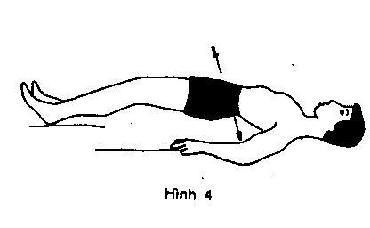

Động tác 3: Động tác ba góc hay tam giác.
Chuẩn bị: Nằm ngửa, lót hai bàn tay úp xuống kế bên nhau dưới mông, hai chân chống lên kéo bàn chân vào gần đụng mông.
Động tác: Hít vô tối đa, giữ hơi. Trong lúc ấy dao động ngả hai chân qua bên này rồi bên sao cho chân cùng bên ngả đụng giường; mỗi lần ngả một giây cố gắng hít hơi vô thêm nữa, từ 2 -6 cái : thở ra bằng cách co chân và ép đùi vào bụng để đuổi hơi ra triệt để; song duỗi chân hợp với mặt giường 1 góc 60 độ rồi từ từ hạ chân xuống chân xuống. Làm như thế từ 1 -3 hơi thở.
Động tác này gọi là động tác “ ba góc” vì đầu gối vẽ hình ba góc.
Tác dụng: Vận động tất cả tạng phủ trong bụng, khí huyết được đẩy đi tới nơi hiểm hóc nhất của lá gan, lá lách, dạ dày, ruột, bộ phận sinh dục phụ nữ, vận động vùng thân và thắt lưng, giúp trị bệnh gan, lách, tỳ, vị, bệnh phụ nữ và bệnh đau lưng.
Biến thể:
Chuẩn bị để hai tay dưới mông như trên, chống hai chân dạng xa độ 40 cm cho chân không vướng.
Động tác: Hít vô một hơi tối đa, giữ hơi đồng thời giao động bằng cách hạ một đầu gối vào phía trong xuống sát giường và thay phiên nhau hạ đầu gối bên kia từ 2 - 6 cái; thở ra như trên. làm như thế từ 1 -3 hơi thở
Tác dụng: Tác dụng như động tác ba góc và theo kinh nghiệm của học viện dưỡng sinh, lại có thêm tác dụng làm bớt đi tiểu đêm.
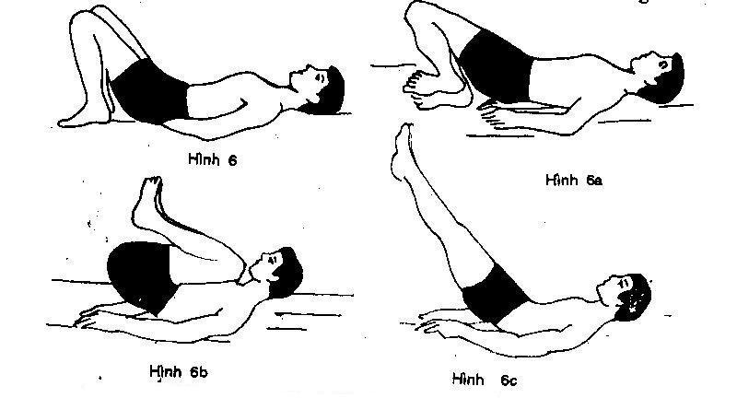

Động tác 4: Cái cày.
Chuẩn bị: Đầu không kê gối, hai tay xuôi, chân duỗi ngay.
Động tác: Chân thẳng cất chân lên phía đầu, bàn chân càng thấp càng tốt, có thể đụng giường, đồng thời hít vô tối đa; giữ hơi, hai tay co lại vịn mào chậu để giữ cho vững rồi dao động hai chân dạng ra khép vào hoặc đánh chân ra trước ra sau, từ 2 -6 cái tuỳ sức; thở ra có ép bụng. Làm như thế từ 1 - 3 hơi thở.
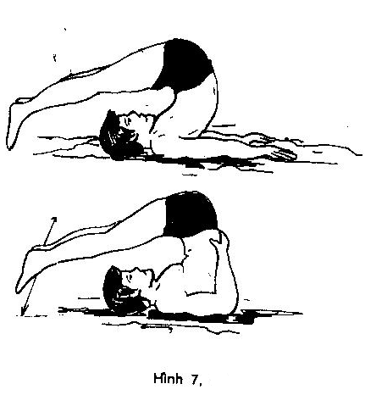

Động tác 5: Vặn cột sống và cổ ngược chiều.
Chuẩn bị: Nằm nghiêng, co chân lại, chân dưới để phía sau tay trên nắm bàn chân dưới, bàn chân trên để lên đầu gối chân dưới và đầu gối trên sát giường, tay dưới nắm đầu gối chân trên.
Động tác: Vận động cột sống và cơ ngược chiều, hít vô tối đa, trong thời giữ hơi dao động cổ qua lại từ 2 - 6 hơi, thở ra triệt để có ép bụng. Làm như thế từ 1-3 hơi thở rồi đổi bên kia.
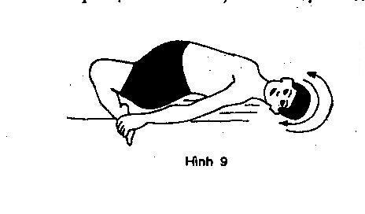

Động tác 6: Ngồi sư tử.
Chuẩn bị: Nằm sấp, co hai chân để dưới bụng, cằm đụng giường, hai tay đưa thẳng lên trước.
Động tác: Đầu cất lên ưỡn ra phía sau tối đa, hít vô tối đa; thời hai giữ hơi, dao động thân trên và đầu qua lại từ 2 - 6 cái; thở ra ép bụng. Làm như vây từ 1 - 3 hơi thở .
Tác dụng: Vận động cổ, các khớp xương vai làm cho khí huyết lưu thông đến các vùng này. Trị bệnh khớp vai.

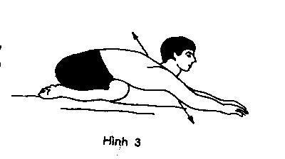

Động tác 7: Chào mặt trời.
Chuẩn bị: Ngồi một chân co dưới bụng, chân kia duỗi ra phía sau, hai tay chống xuống giường.
Động tác: Đưa hai tay lên trời, thân ưỡn ra sau tối đa, hít vô thuận chiều; trong lúc giữ hơi, dao động thân trên và đầu theo chiều trước sau từ 2- 6 cái; hạ tay xuống chống giường, thở ra tối đa thuận chiều có ép bụng. Làm như vậy từ 1 - 4 hơi thở. Đổi chân và tập như bên kia.
Tác dụng: Vận động các khớp xương sống và cơ phía thân sau làm cho khí huyết vận hành phía sau lưng phòng và trị bệnh đau lưng.
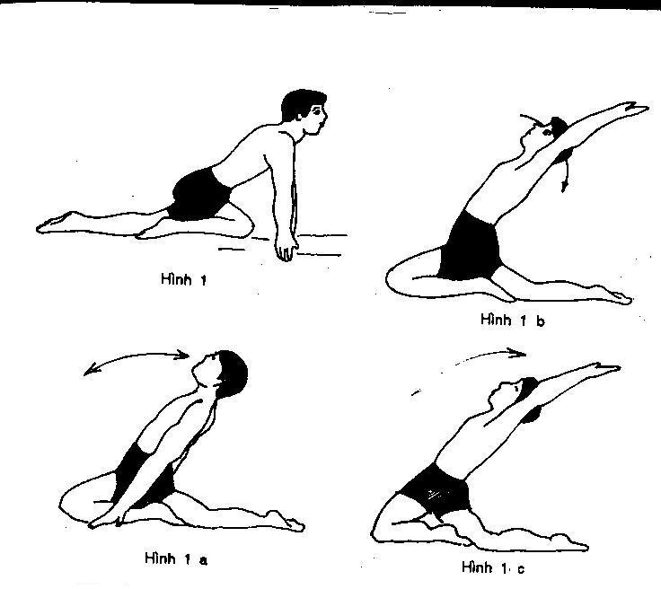

Động tác 8: Rút lưng.
Chuẩn bị: Chân để thẳng trước mặt, hơi co lại cho 2 tay nắm được 2 chân, ngón tay giữa bấm vào huyệt Dũng tuyến dưới lòng bàn chân (điểm nối liền 1/3 trước với 2/3 sau lòng bàn chân, không kể ngón chân), ngón tay cái bấm vào huyệt Thái xung trên lưng bàn chân
Động tác: Bắt đầu hít vô tối đa trong tư thế trên, chân hơi co: rồi duỗi chân ra ngay và thật mạnh, đồng thời thở ra triệt để. Làm thế từ 3 - 5 hơi thở
Tác dụng: Làm cho lưng giãn ra, khí huyết lưu thông, trị bệnh đau lưng. Tay bấm vào huyệt Dũng tuyến điều hoà huyết áp; bấm huyệt thái xung điều hoà chức năng gan.

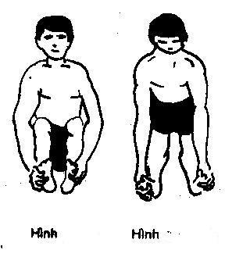

Động tác 9: Hôn đầu gối
Chuẩn bị: Hai chân khít lại ngay ra phía trước, hai tay nắm hai cổ chân. Động tác: Hít vô tối đa; cố gắng 2 tay kéo mạnh cho đầu đụng hai chân (hôn đầu gối) đồng thời thở ra triệt để; rồi ngẩng đầu dậy hít vô; hôn đầu gối thở ra. Làm như thế từ 3 - 5 hơi thở.
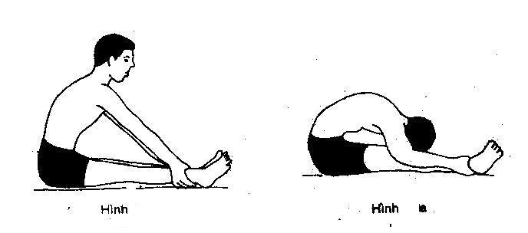

Động tác Xoa bóp và day ấn huyệt vùng chi dưới
Hai tay để lên 4 bên đùi, xoa từ trên xuống dưới của phía trước đùi và cẳng chân tới mắt cá, trong lúc chân dần dần giơ cao.
Rồi hai tay vòng ra phía sau cổ chân, tiếp tục xoa phía sau từ dưới lên tới đùi, trong lúc chân từ từ hạ xuống. Tay trong vòng lên phía trên đùi, tay ngoài vòng ra phía sau, xoa vùng mông để rồi vòng lên phía trên cùng với bàn tay trong tiếp tục xoa như trên từ 10 - 20 lần. Bên kia cũng xoa như thế. Thở tự nhiên

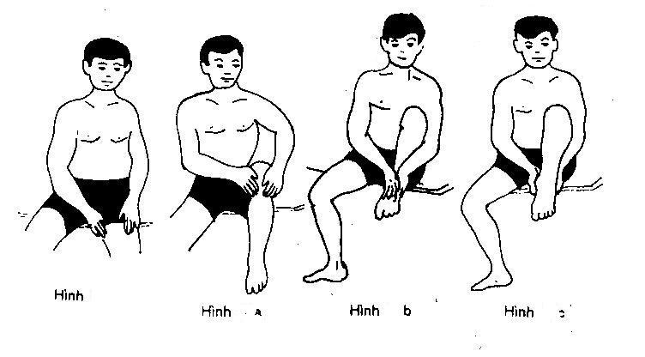

MỘT SỐ HÌNH ẢNH NGHIÊN CỨU
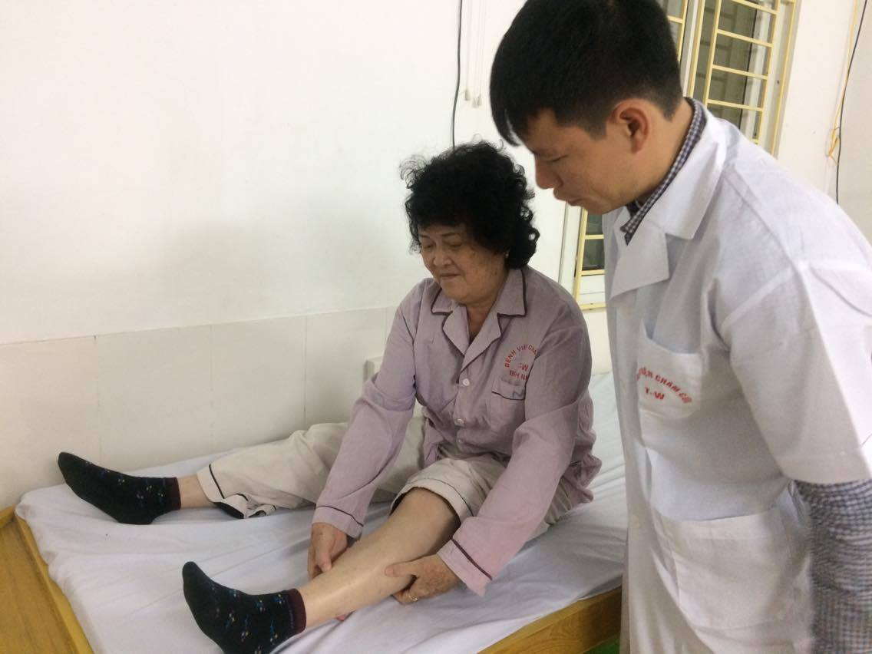
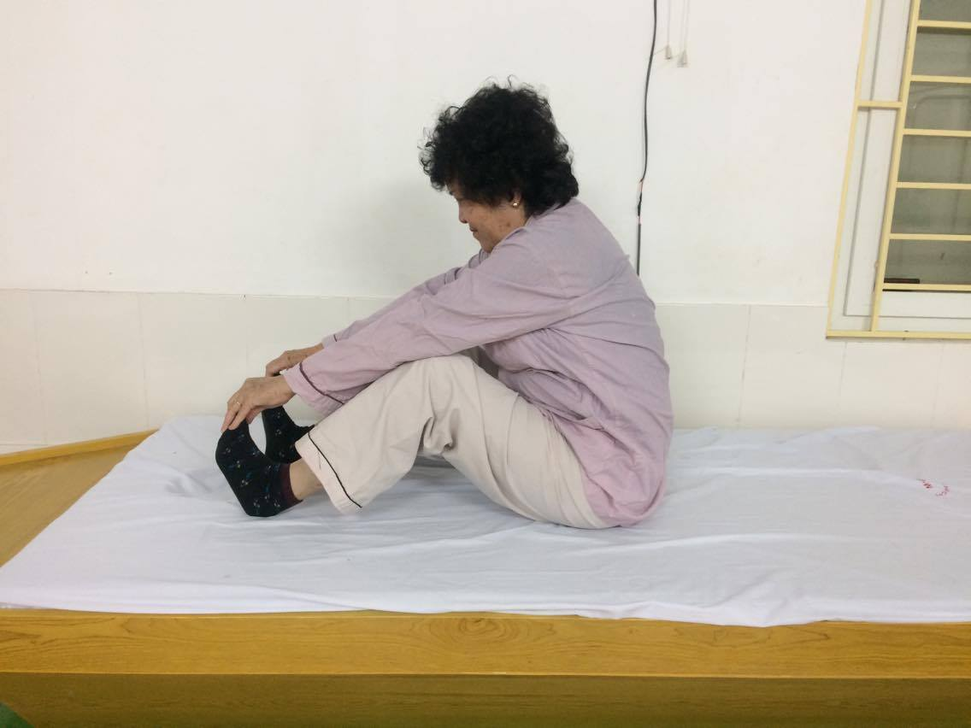
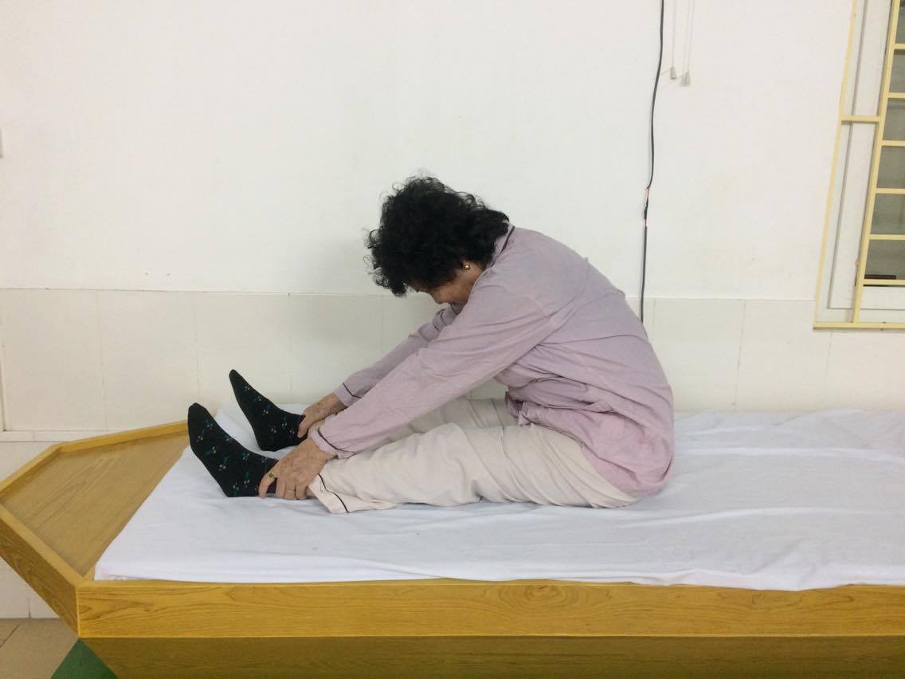

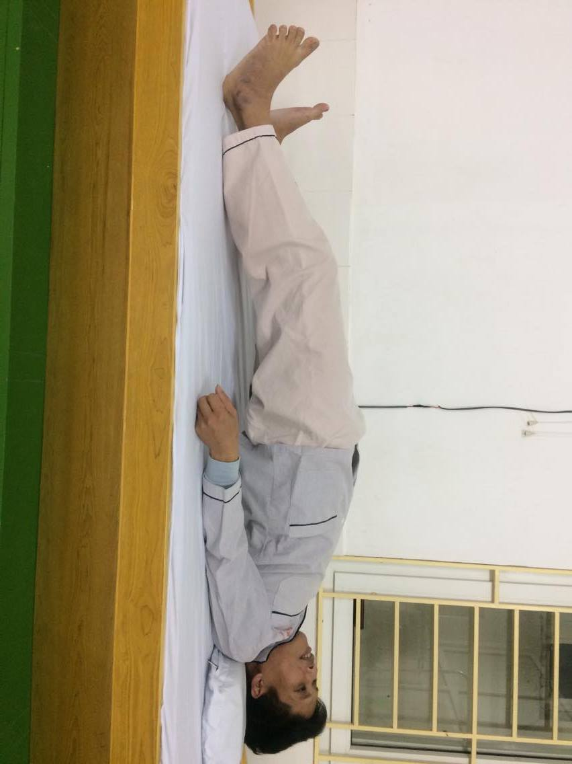
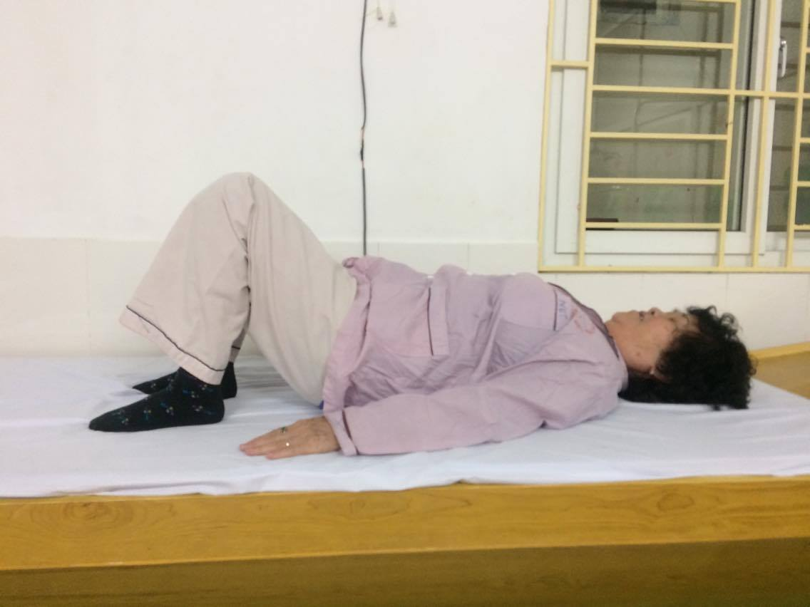
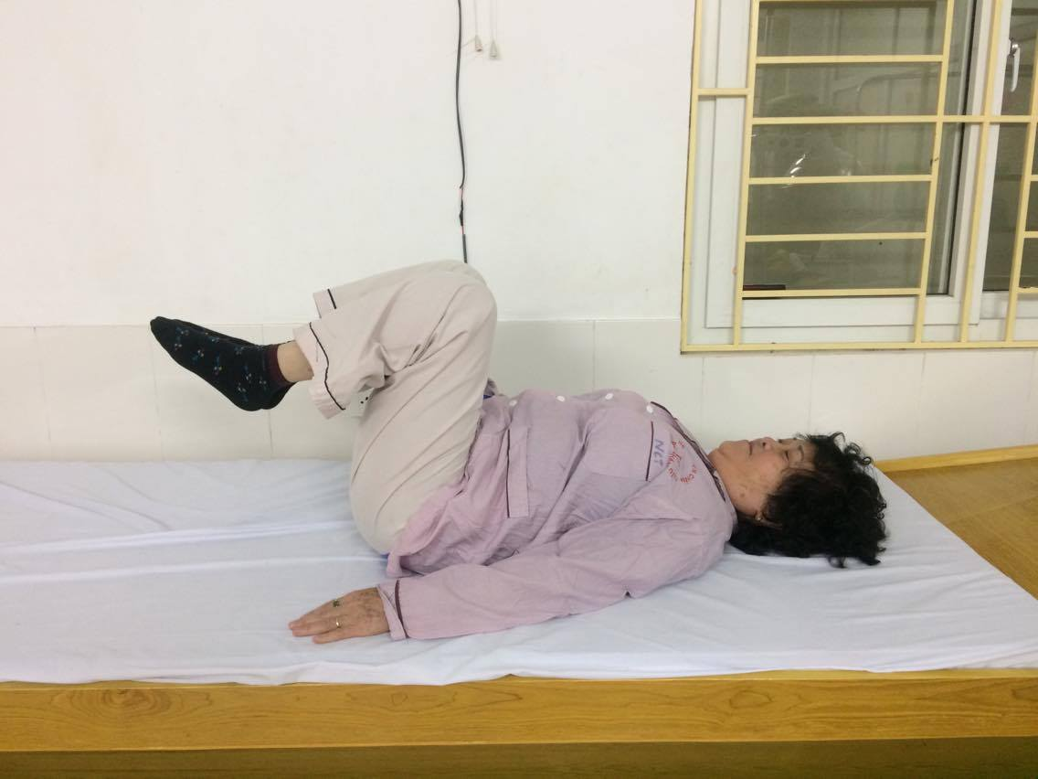
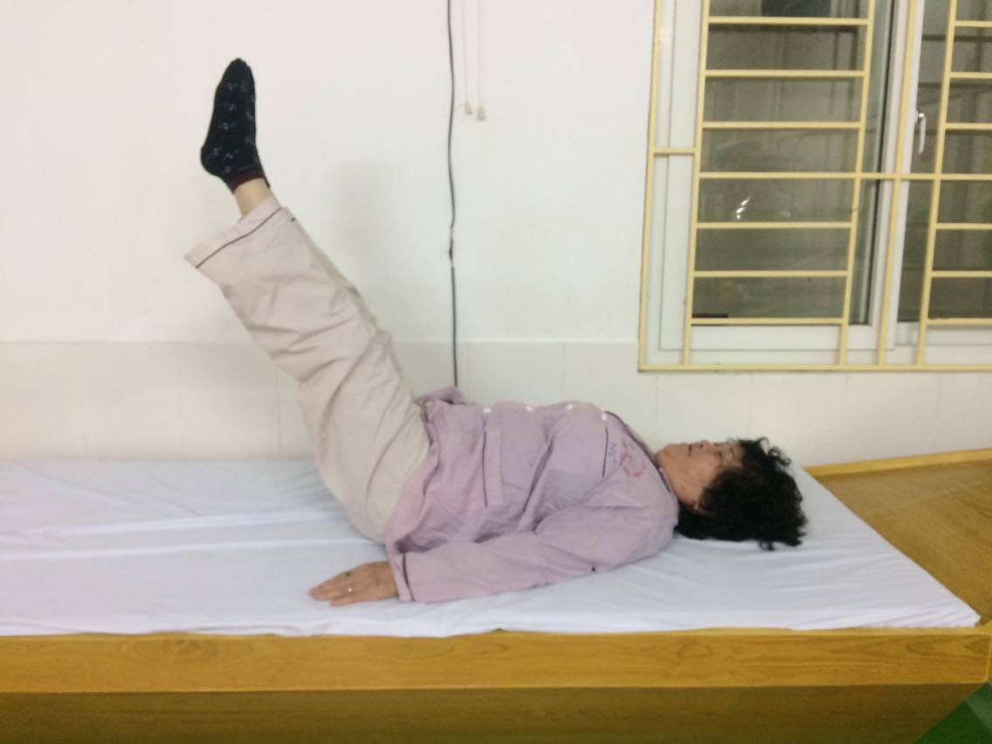

Hình ảnh bài tập minh họa
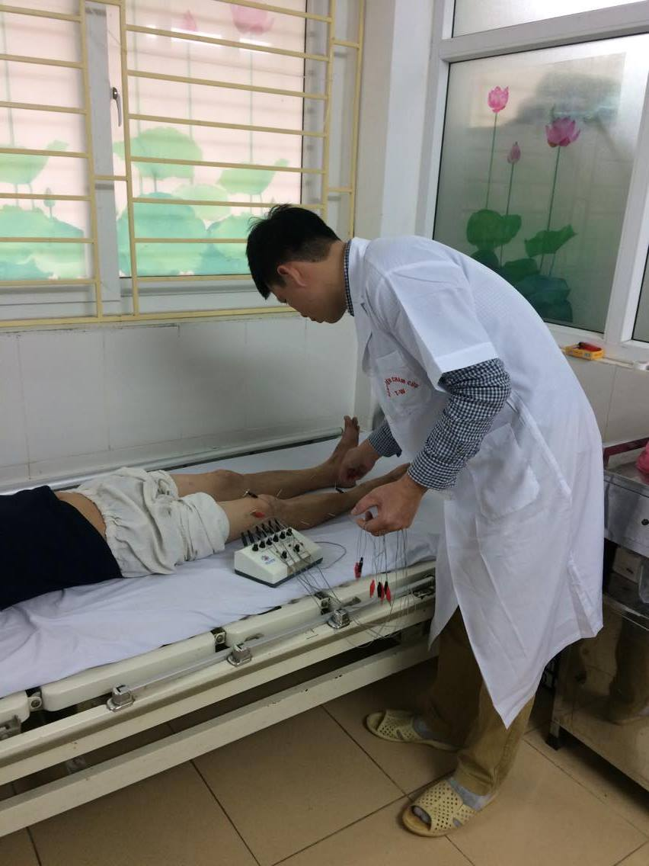

Hình ảnh điện châm khớp gối

